LEERVRAAG 3

Hoe ga ik om met een student die buitensporig taalgebruik of geweld gebruikt in de les?

3.3.1 Motivatie

Leeruitkomst/competentie: Bevorderen veilig schoolklimaat (leeruitkomst-U6)
De leraar bevordert het leef- en leerklimaat in een groep en in de school, in samenwerking met leerlingen, collega’s en ouders.

De rust van de leraar wordt weerspiegeld op de leerlingen. Om een ​​rustige en veilige omgeving in de les te creëren moet de leraar zich op zijn gemak en veilig voelen bij het onderwerp, tijd, leerlingen en de materialen die gebruikt zullen worden. In de krant lees je wel eens dat leerlingen ver kunnen gaan met betrekking tot taalgebruik of geweld. Tot nu toe heb ik het nog nooit meegemaakt, maar ik wilde hier meer over weten zodat ik weet hoe ik met dergelijk gedrag om moet gaan. Ook wilde ik mij verdiepen in één van de volgende gedragsproblemen en gedrags- en ontwikkelingsstoornissen, zoals AD(H)D, ASS, depressie, faalangst en pestgedrag, die je als leraar bij leerlingen in de les kunt tegenkomen.

3.3.2 Verkenning van de theorie en leeropbrengst

Om antwoorden op mij vraag te vinden en hierin verbetering te brengen en mogelijke activiteiten rechtvaardigen heb ik de volgende bronnen gebruikt:

3.3.2.1 Boeken en tijdschriftartikelen

SCHOOL & VEILIGHEID

Leeropbrengst:

Deze website heeft mij het nodige materiaal geboden om mij in de verschillende stadia van het gedrag van leerlingen te verdiepen, ook heb ik kennis opgedaan over de stappen die een leraar moet volgen om escalatie met een leerling te voorkomen. Deze pagina biedt veel tips en voorbeelden die mij hebben geholpen om een ​​antwoord op mijn vraag te vinden. Dit komt doordat er voor de omgang met moeilijk gedrag van leerlingen, verschillende stappen doorlopen moeten worden. Hieronder wordt de belangrijkste informatie weergegeven.

3.3.2.1.1 Bijlagen 11: Verslag met leeropbrengst School & veiligheid

Iedere leraar heeft wel eens te maken gehad met lastig gedrag van leerlingen in de les. Dit is niet erg, alleen vaak dat situaties is klein begonnen en vervolgens uit de hand kan lopen. Ik kan beter omgaan met een leerling die zich inlaat met ongepast gedrag, buitensporige taal of geweld gebruikt door goede communicatie en koste wat kost te voorkomen dat de situatie escaleert naar een ander niveau door de juiste stappen te volgen. Het doel van mijn leervraag is dan om de situatie niet te laten escaleren en om een leraar te ondersteunen in het effectief beïnvloeden van lastig gedrag. Er zijn fouten die leeraren vaak maken zoals niet op de juiste manier regeren bij het gedrag van de leerling. Dit kan leiden tot escalatie. Bijvoorbeeld: als de leraar verwart de boosheid van een leerling met agressie; waardoor de spanning nog meer stijgt. Ook als de leraar herkent grensoverschrijdend gedrag niet, en begrenst het gedrag daarom ook niet. Hierdoor denk de leerling dat het gedrag acceptabel is en gaat zelfs nog verder. Als laatste als de leraar blijft bij emotie of agressie van de leerling reageren met “Ja, maar dat zij nu eenmaal de regels”, dit kan leiden tot de-escalatie. Hieronder de stappen die de leraar moet doorlopen om lastig gedrag van leerlingen effectief te kunnen beïnvloeden: Stap 1: Een lastige situatie kan leiden tot een verhoogde eigen spanning van de leraar. Stress zorgt ervoor dat we het overzicht verliezen, waardoor we vaak achteraf bedenken wat we beter hadden kunnen doen of zeggen. Het is heel belangrijk voor een leraar om spanning werkbaar te houden, zodat het overzicht in de klas kan bewaren en stap 2 kan inzetten. Stap 2: Op basis van het herkennen van het gedrag van de leerling kan een leraar het doel bepalen en afhankelijk van het doel, kan een leraar de manier van reageren op het gedrag van de leerlingen bepalen. Stap 3: als het doel bepaald is, kan de leraar bewust handelen om het doel te bereiken. Als de ingezette vaardigheid effectief is, dan heb je kans om het doel te bereiken. Als de ingezette vaardigheid niet werkt, is het verstandig om een andere aanpak te proberen. De kwaliteit en manier van de ingezette vaardigheden zijn bepalend voor het succes ervan. (school&veiligheid)

Lastig gedrag effectief beïnvloeden

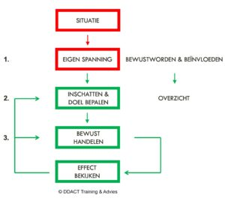

Communicatie is de uitwisseling van informatie tussen twee of meer partijen. Het is belangrijk om te herkennen dat hier meerdere niveaus en vormen van weerstand in zijn (van redelijk gedrag tot gewelddadig gedrag). Bij elk niveau heeft de leraar een ander doel en moet andere vaardigheden inzetten, om de kans op escalatie te verminderen. Het plaatje dat hier rechts staat, geeft hier een overzicht van. Vervolgens lees je hieronder over ieder ‘niveau’ een toelichting. (school&veiligheid)

Inschatten, doel bepalen en bewust handelen

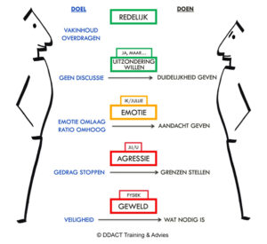
Groen: redelijk en meewerkend gedrag: Als leraar geef je regelmatig uitleg over theorie, oefeningen, de schoolregels, de voortgang, enzovoorts. In dat geval ben je aan het ‘zenden’ op het niveau van de ‘vakinhoud’. Als de leerling op dat moment ook redelijk is, verloopt het contact soepel en luistert de leerling gewoon en/of doet actief mee in de les. Uiteraard wil je in de meeste situaties bereiken dat de leerling (weer) redelijk is en meewerkt. Want dan kun je je richten op het overdragen van je vakinhoud.

Groen: de uitzondering willen: Soms komt het voor dat leerlingen iets willen dat niet mogelijk is. Of andersom: dat jij wilt dat zij iets gaan doen, terwijl zíj dat niet willen. Wanneer er een tegenstelling in wensen is, komen leerlingen bijna altijd voor hun eigen wens op. Overigens geldt dit niet alleen voor leerlingen; het is normaal menselijk gedrag. Er is nog geen emotie of agressie, maar wel vaak discussie vanuit ratio omdat ze een uitzondering willen. Het is belangrijk om te beseffen dat het prima is dat de leerling iets anders wil, daarvoor opkomt en om een uitzondering vraagt. Uiteraard kun je als leraar - als dat mogelijk is – tegemoetkomen aan de wensen van de leerling. Soms kan het echter niet en wil je standvastig zijn. Door de leerling duidelijkheid te geven met behoud van de relatie, voelt hij jouw standvastigheid en voorkom je onnodige discussie. Het is namelijk juist de discussie die leidt tot een verhoogde spanning of irritatie. Hieronder zie je twee voorbeelden hiervan. Leeropbrengst: het is belangrijk voor een leraar om 1. Onnodige discussies te voorkomen. Vaak duurt deze fase te lang en ontstaat er een discussie. Dat komt in veel gevallen doordat de professional onbewust de discussie op gang houdt door zelf te blijven argumenteren. Elk argument van jouw kant is in deze fase een voorzet voor de leerling om te reageren en het argument onderuit te halen. 2. Een ander belangrijk advies is om te herhalen, samenvatten en stiltes laten vallen. In eerste instantie heb je vaak al een motivatie gegeven. Het ge-ja-maar dat hierop volgt, is de leerling die voor zichzelf opkomt en argumenten aandraagt om een uitzondering te krijgen. 3. Dan is het effectief om aan te tonen dat je de leerling hebt gehoord. Dit doe je door de wens van de leerling en het waarom ervan samen te vatten, opgevolgd door een herhaling van jouw standpunt. 4. Belangrijk is dat je vervolgens een stilte laat vallen, in plaats van een voorzet in de vorm van een argument. (school&veiligheid).

Oranje: Emotioneel gedrag: Emoties hebben we allemaal, dus uiteraard mogen leerlingen hun emoties uiten. Het gevolg van die emoties is dat de leerling op dat moment minder redelijk is en daardoor minder goed kan luisteren. Hoe groter de emotie, hoe minder redelijk iemand is. Soms reageren leerlingen emotioneel naar aanleiding van de vorige fase (een uitzondering willen). Ze zijn bijvoorbeeld teleurgesteld of boos over het feit dat ze iets niet krijgen. Soms is er thuis iets gebeurd en komen ze al emotioneel op school. Leeropbrengst: door (hoofd)emoties als boosheid, angst en/of verdriet lukt het een leerling in deze fase niet om redelijk te zijn. Er zijn natuurlijk verschillende gradaties van emotie. Van licht geïrriteerd tot woedend, van onzeker en zenuwachtig tot wanhopig, van teleurgesteld tot een huilbui. De leerling is soms gericht is op zichzelf. In dat geval hoor je vaak het woordje “ik”. Soms richt de leerling zich op de organisatie. In dat geval hoor je vaak kritiek op de school en de regels en hoor je vaak het woordje “jullie”. Vaak is het ook een combinatie van de twee. Leeropbrengst: aangezien de leerling minder redelijk is en minder goed kan luisteren, is jouw doel als leraar in deze fase om de emotie van de leerling omlaag te brengen. Als de emotie genoeg is gezakt, kun je weer verder op het niveau van redelijkheid. Belangrijke aandachtspunten voor de leraar: 1. Geef genoeg ruimte aan emotie: de emotie laten zakken, kun je bereiken door ruimte te geven aan die emoties. Als je de emoties van de leerling serieus neemt en er oprecht aandacht aan besteedt, voelt de leerling zich serieus genomen waardoor de emotie afneemt. 2. Herhaal en vat samen: laat merken dat je geluisterd hebt door de emotie te benoemen, belangrijke zaken te herhalen of samen te vatten en door te vragen. Hiermee voorkom je ook dat de ander in herhaling valt. Daarnaast is het tonen van empathie en begrip ook effectief. 3. Biedt een time-out: Soms heb je in de klas niet genoeg tijd om voldoende aandacht te besteden aan de emotie van een leerling. De klas is aan het wachten en je wilt voorkomen dat je de aandacht van de andere leerlingen kwijtraakt. Een andere reden kan zijn dat de leerling zich bekeken voelt door de klasgenoten en het niet fijn vindt om het openlijk te bespreken. In die gevallen kan het effectief zijn om de leerling een time-out te bieden. Voorbeelden van een time-out: Leraar: “Ik weet dat je boos bent… Ik wil het er graag met je over hebben. Na de les kom ik even naar je toe…”. Leraar: “Ik zie dat je er helemaal klaar mee bent… Ga anders even iets drinken en dan kom je over 5 minuten terug…” 4. Laat een stilte vallen: nadat je aandacht hebt gegeven. Een veelvoorkomende valkuil is dat je te snel naar de inhoud gaat, bijvoorbeeld door te zeggen “Ik snap het, maar je weet wat de regels zijn”. 5. Aandacht geven en begrenzen: soms uiten leerlingen hun emoties hard of grof. Bijvoorbeeld door te schreeuwen of ziektes, gevloek en krachttermen te gebruiken in hun spreektaal. Het kan dan helpen door aandacht voor de emotie te combineren met het begrenzen van de manier waarop de leerling die emotie uit. Bijvoorbeeld: “Ik merk dat je hartstikke boos bent. Tegelijkertijd praat je zo hard, dat ik niet goed naar je kan luisteren. Ik wil dat je daar rekening mee houdt. Ik zie wel dat het van alles bij je losmaakt.” (school&veiligheid).

Rood: Grensoverschrijdend en/of agressief gedrag: Wanneer de reactie van de leerling te ver gaat, spreken wij van grensoverschrijdend of verbaal agressief gedrag. Het lastige is dat het gedrag voor iedereen op een ander moment te ver gaat. Het gevolg hiervan kan zijn dat collega’s verschillend reageren op hetzelfde gedrag en hierin dus niet een lijn trekken. Dit geeft vervolgens weer onduidelijkheid en is de bron van meer lastig gedrag. Ook tussen collega’s onderling kan dit leiden tot meer spanning. Leeropbrengst: Het is daarom van belang om schoolbreed één lijn te trekken en daarover afspraken te maken. Het is daarbij cruciaal dat de leraar zich gesteund voelt door de teamleider, directie, enzovoorts. Daarom is het belangrijk dat je het gedrag feitelijk bekijkt, zodat je het vroegtijdig herkent. Dit heeft verschillende voordelen. Aangezien je nog niet persoonlijk bent geraakt, heb je minder last van eigen spanning. Je kunt daardoor gemakkelijker optreden en het kost je minder energie. Omdat je er vroeg bij bent is het ook voor de leerling gemakkelijker om te stoppen. Voor iemand die net begint met grensoverschrijdend (agressief) gedrag te vertonen, is het immers een kleinere stap terug. Daarnaast leidt dit tot meer eenduidigheid in de reactie van het team en dit heeft een preventieve werking. Gedrag van de leerling: De leerling richt zich bij grensoverschrijdend en/of agressief gedrag op jou of op een ander individu. Het is op de persoon gericht. Dit kan gaan in de vorm van bijvoorbeeld uitschelden, beledigen, kleineren, beschuldigen, discrimineren, dwingen, commanderen, intimideren of bedreigen. (school&veiligheid).
Het doel van de leraar: het doel is om grenzen te stellen en dit gedrag zo snel mogelijk te stoppen. Als het gedrag stopt, kun je in sommige gevallen de leerling nog een kans geven. In andere gevallen is het gedrag zó grensoverschrijdend, dat je de leerling op dat moment geen kans meer kunt geven. Dan stuur je de leerling de klas uit om zich te melden.

Belangrijke aandachtspunten voor de leraar: 1. Bespreek met collega’s welke vormen van gedrag het team als grensoverschrijdend bestempelt. Spreek af hoe het team hierop reageert. Welke varianten willen jullie begrenzen? Bij welke varianten sturen jullie de leerling gelijk weg? Door hier afspraken over te maken, ontstaat er een lijn binnen het team, en ontstaat er eenduidigheid in jullie optreden. 2. Baken de ruimte af: waar je bij emotioneel gedrag ruimte geeft, is het bij grensoverschrijdend (agressief) gedrag juist effectief om de ruimte af te bakenen. Daarvoor kun je het onderstaande stappenplan gebruiken (school&veiligheid):
- De grens aangeven:
  - Benoem het gedrag concreet/feitelijk
  - Benoem het effect op jou
  - Benoem de grens (vanuit de ik-boodschap)
  - Kijk of het gedrag stopt. Stopt het niet?
- Voor de keuze stellen:
  - Kijk of het gedrag stopt. Stopt het nog steeds niet?
- Consequentie uitvoeren.

3.Wees duidelijk en feitelijk: Vaak benoemen mensen bij het aangeven van grenzen het gedrag niet duidelijk. Dan gebruiken mensen woorden als ‘normaal’, ‘fatsoenlijk’, ‘onbeschoft’ of ‘de toon bevalt me niet’. Hierdoor krijgt de leerling ruimte voor discussie. Handiger is om het gedrag feitelijk te benoemen. 4. Hanteer de ik-boodschap: Sluit niet af met een vraag, zoals: “Wil je daarmee ophouden?” 4. Dwingend toespreken, is ook niet altijd handig. Met een zin als “Jij moet daarmee stoppen, en anders kun je de les verlaten” schiet het door en ben je zelf aan het dwingen en dreigen. Sommige leerlingen ervaren dit als gezichtsverlies en gaan als reactie daarop juist escaleren. 5. Blijf goed kijken naar het effect van uw optreden: Vaak zul je zien dat als je grensoverschrijdend of agressief gedrag hebt begrensd, de leerling teruggaat naar de onderliggende emotie. In dat geval kun je ook schakelen van het aangeven van de grens naar de aandacht hebben voor de emotie. (school&veiligheid).

Rood – Gewelddadig gedrag: Bij gewelddadig gedrag gaat het om gedrag waarbij de veiligheid in het gedrang is gekomen. Denk bijvoorbeeld aan fysiek geweld of het dreigen met wapens. Dit geweld kan op jou gericht zijn als docent, maar vindt vaak ook onderling tussen leerlingen plaats (zoals vechtpartijen). Ik ben mijn verdiep in alle vormen van verbale weerstand, waarbij de veiligheid (nog) geen gevaar loopt. Dat hangt volledig van de situatie af. Het waarborgen van je eigen veiligheid, die van je collega’s en van de leerlingen is prioriteit. Jouw doel als docent is om de schade zoveel mogelijk te beperken. (school&veiligheid)

HANDBOEK VOOR LERAREN

Dit boek heeft mij geholpen bij mijn onderzoek om het antwoord op mijn vraag te vinden. Leeropbrengst: Na het lezen van dit boek weet ik dat voor een leraar de beste manier om met een leerling, die fout gedrag, buitensporig taalgebruik of geweld gebruikt in de les, om te gaan is het tonen van interesse in de leerlingen en het rekening houden met verschillende aspecten van de leerlingen, zoals achtergrond, kenmerken, leeftijd, familie, afkomst, groep en vele andere factoren. Voor het vak Beroep 1 heb ik onderzoek gedaan naar de volgende aspecten:

3.3.2.1.2 Bijlagen 12: Verslag met leeropbrengst Handboek voor leraren

Groepsprocessen:
De individuen beïnvloeden natuurlijk de groep, maar de groep beïnvloedt ook de individuen. Een student kan zich heel anders gedragen als ze alleen of in een groep zijn. Groepen kunnen zich heel anders gedragen op basis van de individuele leerlingen die de groep vormen. Het leerklimaat en optimale leersituatie in een groep wordt bepaald door verschillende factoren die zorgen voor de ideale groep:

- Hoe de delen van de groep zich ontwikkelen
- Welke normen de groep hanteert
- Basisbehoeften van de leerlingen
- De juiste begeleiding bij het groepsproces.
- De groepsproces fases te volgen
- De groep op een positieve manier te beïnvloeden als docent.
- Pesten op de juiste manier te bestrijden.

Leeropbrengst: Een leraar zal verschillende groepen mee maken en het is altijd makkelijk om de kennis over te dragen als er een positieve sfeer in de les is. Als er spraken is van de ideale groep dan hoort hierbij twee belangrijke factoren:
- Positieve normen: Belang wordt gehecht aan leren.
- Grote cohesie: er is sprake van samenhang

Groepsnormen:
De leden van de groep zullen zich altijd aan de normen moeten houden die gemaakt werden door de groep, als hij niet afgewezen wil worden. Deze normen zijn ontzettend belangrijk voor een groep. Er zij er twee:

Interne groepsnormen: zijn de normen binnen elke groep. Iedereen moet aan de regels houden. Dingen die ze goed of niet goed vinden van elkaar en dit wordt afgesproken binnen de groep.

Externe groepsnormen: deze zijn de normen die de groep heeft over de school, de leraar en het leren zelf.
Sommige leerlingen positief en open staan tegenover de school en het sociale leven die ze er kunnen vinden, maar ze niet positief tegenover het leren zelf. Ook gaan ze naar de school vanwege de leerplicht. Dit heeft te maken met de volgende aspecten:

- Mentaliteit
- Afkomst
- Of de ouders betroken zijn
- Gemeenschap waaruit hij voorkomt.
- Achtergrond
- De manier van denken tegenover het leren en belang van school en gehecht aan diploma’s.

Groepscohesie:
Het is de mate van samenhang, samenwerken, verbondenheid en teamwerk binnen een groep. Het heeft ontzettend veel invloed op de groep en groepsproces. Factoren die een positieve of negatieve invloed kan hebben in een groep:

Omvang of grote van de groep: hoe kleiner de groep hoe meer verbonden zullen de leerlingen zich voelen omdat er veel meer contact is tussen de leerlingen en leerlingen en leraar. Er is ook sprake van sub groepen die leerlingen zelf hebben gekozen.

Druk van buitenaf: wanneer de groep onder druk gezet of bedreigd wordt gebeurt een toename van cohesie binnen de groep. De leden van de groep willen vaak elkaar helpen en troosten.

Aantrekkelijkheid van de groep: Leerlingen willen erbij horen als de groep aantrekkelijk is, er zijn verschillende aspecten die een groep aantrekkelijk maakt zoals: succesfactor, succes verbindt op een snelle manier de leerlingen. Een andere factor is populaire aanvoerders, leerlingen willen vaak in de buurt zijn van populaire leerlingen. Deze kunnen een groep aantrekkelijk maken.

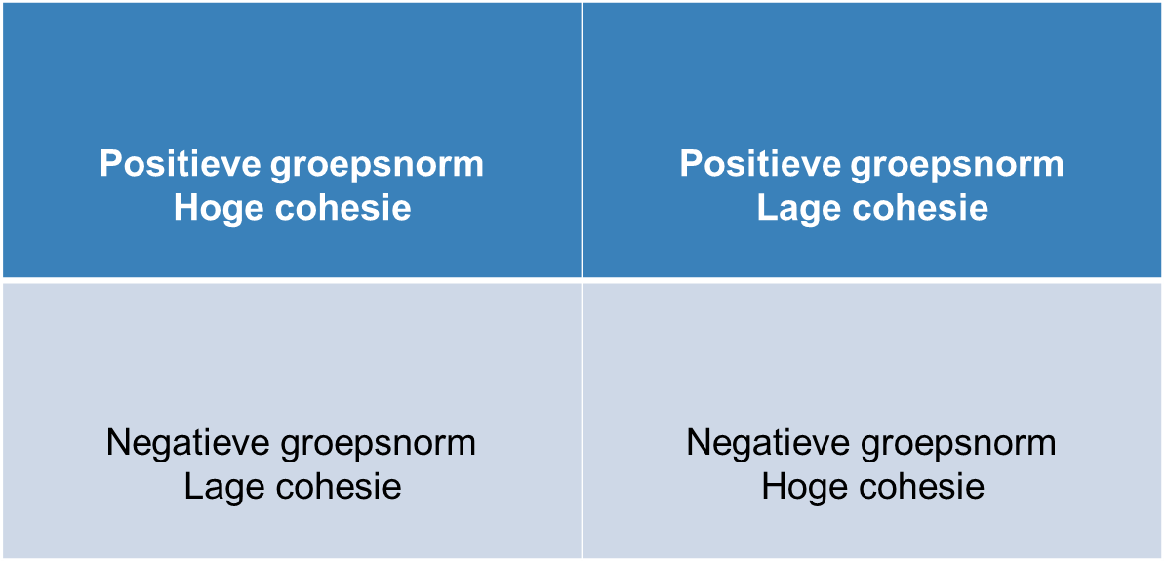

Positieve groepsnorm en hoge cohesie:
- Goed samenwerken
- Moeilijke opdrachten kunnen uitvoeren
- Helpen elkaar
- Corrigeren elkaar

Positieve groepsnorm en lage cohesie:
- Moeilijk om opdrachten samen uitvoeren
- Liever individuele taken

Negatieve groepsnorm en hoge cohesie:
- Verbondenheid maar slechte resultaten
- Meer aandacht voor socialiseren dan leren
- Te gezellig
- Groepsvorm - Leren is niet belangrijk

Negatieve groepsnorm en lage cohesie:
- Negatief tegenover het leren
- Niet verbonden
- Er is geen groep
- Negatieve groepsnorm

Bij deze groepen, met dubbele problematiek groepssamenstelling en groepsvorming kunnen worden bestaan. Leeropbrengst: Een leraar moet de Individuele behoeften van de leerlingen kunnen zien dit om de dynamiek van de groep te kunnen begrijpen. De individuele behoeften zijn: veiligheid, invloed, persoonlijk contact.

Veiligheid door erbij te horen: Leerlingen willen altijd erbij horen bij een groep en hebben een behoefte aan veiligheid. Vooral bij een onzekere periode. Bijvoorbeeld als een studenten nieuw bij een school is. Nieuwe gebouw, docenten, klasgenoten, vakken, regels kunnen ervoor zorgen dat een student een nieuw groep gaat vormen. Leerlingen willen gewaardeerd en gerespecteerd voelen door andere leerlingen binnen een groep.

Invloed hebben: op het moment dat de groep gevorm is, zullen sommigen leerlingen een actieve of actieve invloed op de andere uitoefenen. Een leerling zal een leidersrol nemen, andere zullen de leider ondersteunen. Op deze manier ontstaat een hiërarchie binnen een groep.

Persoonlijk contact: nadat de leerlingen de eerste twee behoeften hebben vervuld, ontstaat de behoefte aan persoonlijk contact met andere studenten binnen de groep en contact tussen leerlingen en leraar. De groepsdynamisch bestaat uit liefde voor elkaar tot haat en kan zowel positief als negatief.

PIRAMIDE VAN MASLOW: (theory of human motivation).
Hiërarchie van menselijke behoeften. Een lagere behoefte moet worden verwezenlijk voordat een hogere behoefte ontstaat. In het onderwijs kan worden gebruikt met de behoeften van de leerlingen.

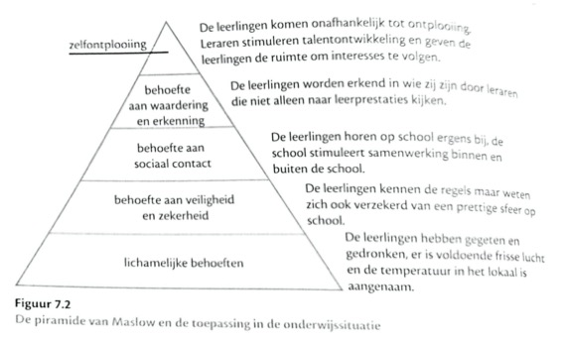

De psychoanalyse van Freud: volgens hem menselijk gedrag wordt gestuurd door onbewuste seksuele en agressieve driften.

Het groepsproces sturen

Leerlingen hebben elkaar nodig tijdens de les en moeten projecten en opdrachten samen uitvoeren en het is belangrijk om een klassenverband te hebben. Leerlingen zullen altijd nieuwe groepen blijven vormen dit is te zien in de brugklas aan het begin van het jaar zijn losse kinderen maar dit veranderd snel.

Sommige scholen plaatsen bepaalde leerlingen samen in de klas leerlingen uit hetzelfde regio’s, achtergrond) maar soms wordt dit juist niet gedaan om de integratie met andere leerlingen te bevorderen. Voor een docent is belangrijk om te weten hoe positief en met de juiste handelingen kan beïnvloeden. Dit is ook afhankelijk van de fase waarin de groepvorming zich bevindt. Tuckmans stadia van groepsvorming (theory over groepsdynamiek.) beschrijf de vrij fasen waarin een groep zich ontwikkelt.

Forming: het is de formingfase, kennismaking vindt plaats. Leren van nieuwe namen en gezichten, ze zijn bezig met het zoeken naar wie de rest zijn, hoe zien ze mij en hoe zie ik hun. Hier ervaren ze de eerste basisbehoefte (geaccepteerd voelen en bij de groep horen). Leeropbrengst: Een leraar kan een zeer belangrijke rol spelen met kennismakingsspelletjes. Geef de juiste informatie aan de leerlingen en de basis voor een gezonde sociale norm. Geef een goed voorbeeld en leg de regels duidelijk. Laat merken welke gedrag niet acceptabel is en beloon goede gedrag.

Storming: Hier worden de behoefte om invloed uit te oefenen. Er wordt gekeken naar wat de positie is van de leerlingen ten opzichte van elkaar. Hier kunnen conflicten, irritaties en meningsverschil. Ze zijn ook op zoek naar grenzen. Ze vragen zich af of de groep wel voldoet aan hun verwachtingen. Leeropbrengst: Als een leraar deze fase aanpak als een uitdaging en genoeg aandacht aan besteedt kan hier een basis worden afgelegd. De leerkracht hanteert consequent de sociale norm in deze fase. Ook bewaakt hij de grenzen en grijp in als het nodig is. Dit is een continu proces om te zorgen dat tijdens de les de positieve norm geïmplementeerd wordt. De leraar houdt individuele leerlingen in de gaten: sommige leerlingen kunnen de hulp van de leraar gebruiken als steun tijdens een ‘storm’ van andere leerlingen.

Norming: in deze fase stelt de groep de groepsregels vast. Als de school gedurende de formings fase een positieve invloed heeft uitgeoefend op het vormingsproces, wordt deze fase tegelijkertijd met de stormingfase ingezet. Is dit niet gebeurt is de groep zijn eigen gang gegaan. Dan zal de groet na de formingfase moeten bepalen hoe de hiërarchie in de klas is (storming). Bij onbegeleide groepen de normingfase uit de stormingfase volgt, bestaat de risico dat er negatieve groepsnormen ontstaan. Daarom is het van belang om vanaf het begin de forminsfase positieve normen voor te houden. Leeropbrengst: Er zijn verschillende manieren voor een leraar om te bijdragen aan het ontstaan van positieve normen.

- Bestaat gericht aandacht aan de ontwikkeling van sociale vaardigheden. (Zorgen dat de leerlingen naar elkaar luisteren).
- Werk met de groep aan groepsverantwoordelijkheid. (Leerlingen laten werken in groepen aan opdrachten en het organiseren van evenementen.
- Begeleid dergelijke besluitvormingsprocessen.
- Grijp niet direct in: de groep moet leren zelf als groep met problemen om te gaan en ze op te lossen. Niet de eerste keer meteen in grijpen, alleen als de problemen ui de hand lopen.

Performing: als de eerste fasen op een goede manieren toegepast werden, dan biedt de groep in deze fase een gunstig leerklimaat. Op deze manier kunnen ze leren en dat is het belangrijkst! Ze leren en werken samen, helpen en ondersteunen elkaar bij het leren. Als leerlingen het gevoel hebben dat ze erbij horen bij een groep waar ze zich veilig voelen durven zichzelf te zijn, vragen stellen enz. Dat geeft de rust aan de leerling om te komen aan de hogere behoeften uit de piramide: kennis vergaren en zelfontplooiing. Leeropbrengst: De leraar houdt de balans tussen aandacht voor school en aandacht voor onderlinge relaties en zorgen dat dit in evenwicht blijft. Analyseert waar het knelpunt zit en buig de situatie weer om.

- Ligt het probleem bij een individu of het groepsdynamisch van aard?
- Is het doel dat je voor de groep stelt wel haalbaar voor alle individuen?
- Is het doel niet te laag gesteld?
- Het probleem vaststellen.

Adjourning: deze laatste fase vindt plaats aan het einde van de het schooljaar. Als in de groep een hechte band bestaat, kan de groep moeite hebben met afscheid nemen maar andere groepen kunnen zich verheugen op wat er daarna komt. Leeropbrengst: De leerkracht kan de afscheid proces op verschillende manieren steunen:
- Praat met de leerlingen over hun gevoelens, herinneringen en ervaringen.
- Het creëren van een markeringspunt.
- Richt samen met de groep de blik op de toekomst.

IDENTITEITSONTWIKKELING EN LEERLINGBEGELEIDING

Leeropbrengst: In dit boek heb ik de nodige informatie gevonden over de ontwikkelingen van een puber, het is essentieel om te weten in welke fase een leerling zich bevindt om het gedrag beter te kunnen begrijpen.

3.3.2.1.3 Bijlagen 13: Verslag met leeropbrengst Identiteitsontwikkeling en Leerlingbegeleiding

Leeftijd en Gedrag

Fase: een tijd waarin mensen voorspelbare overeenkomsten in lichamelijke en geestelijke ontwikkeling vertonen. In iedere fase heeft het menselijk functioneren een eigen kwaliteit. In dit boek ligt de focus op de fase tussen kindertijd en volwassenheid: adolescentiefase. Periode: onderdeel van een fase, met zijn eigen kenmerken. Bijvoorbeeld de periode 12 tot 15 binnen de adolescentiefase is de vroege adolescentie. Levensloop: verschillende fasen van mensen die een vaste volgorde hebben en onderling samenhang vertonen.

Puberteit en adolescentie

Jeugdland: begrip vanaf ong 1750 (Verlichting): adolescentie als aparte fase van uitgestelde volwassenheid, mogelijk gemaakt door toegenomen rijkdom in hogere standen en nieuwe ideeën over de noodzaak van een langere opvoeding ter voorbereiding op de volwassenheid. Adolescentie: +/- 12 t/m 22 jaar, ontwikkelfase tussen kindertijd en volwassenheid. Puberteit:periode van de adolescentie, over het algemeen gelijk aan de vroege adolescentie, 12 t/m 15 ongeveer. Puberteit en adolescentie verwijzen historisch gezien voornamelijk naar lichamelijke ontwikkeling van de secundaire geslachtskenmerken (lichaamsbeharing, nieuwe vormen).De verschillende benamingen voor de levensfases zijn sterk veranderd in de loop der tijd. Twee eeuwen geleden bijvoorbeeld werden kinderen van 14 al de wereld in gestuurd om een ambacht te leren. Zij werden ‘volwassenen in zakformaat’ genoemd door pedagoge Lea Dasberg. Adolescentie als aparte fase van uitgestelde volwassenheid werd door Dasberg ‘jeugdland’ genoemd. Door de digitale ontwikkelingen lijken jongeren weer ‘vroeger volwassen’ te worden. Online worden ze direct blootgesteld aan de volwassen wereld. Aan de andere kant is jong zijn de norm (je bent zo jong als je je voelt). Dit wordt de ‘forever-young-cultuur’ genoemd.

Adolescentiefase bestaat uit 3 periodes:1. Vroege adolescentie (aka puberteit, 12 t/m 15) – lichamelijke groei en rijping en daarmee verbonden psychoseksuele ontwikkeling. Losmakingsproces tussen adolescent en ouders start. 2.Middenadolescentie (15 t/m 18) – experimenteren met nieuwe keuzemogelijkheden 3.Late adolescentie (19 t/m 22) – staat voor velen in teken van aangaan van verplichtingen op gebied van maatschappelijke positie en persoonlijke relaties.

Beeldvorming over adolescenten

Uit de literatuur: eenzijdig, heftig, extreem, idealisme
Uit de massamedia: generalisering van het afwijkende, sensationeel
Uit de sociale wetenschap: sturm und drang (emotionele labiliteit, spanning, beroering)
Uit de neurowetenschap: ontwikkeling hersenen als verklaring adolescentengedrag

Beelden in de sociale wetenschap (nature vs nurture)

Biologische ontwikkeling: Stanley Hall, grondlegger adolescentiepsychologie: ‘Storm en stress’, voortkomend uit biologische, hormonale veranderingen aan het begin van de adolescentie. (nature)

Sociaal-culturele ontwikkeling: Sturm und Drang komt volgens deze onderzoekers door de verschillen in verantwoordelijkheid, vrijheid en seksuele taboes per cultuur. In niet-westerse culturen is er minder sprake van sturm und drang onder jongeren omdat ze eerder verantwoordelijkheden krijgen, meer door een gemeenschap worden opgevoed en seksualiteit minder omgeven is door taboes. (nurture) Onbehagen onder jongeren in Nederland is laag, maar veel hoger onder VMBO-B. Verschil in opleidingsniveau bepaalt met grote mate het gevoel van geluk van adolescenten.

De persoonlijkheidsontwikkelingstheorie van Erikson begrippen zoals:

Big five
Persoonlijkheid
Identiteit
Epigenetisch principe
Ontwikkelingscrisis
Ontwikkelingstaak
Omgevingsinvloeden
Ik cultuur
Wij cultuur
Onderhandelingshuishouding

Persoonlijkheid ‘of identiteit van jou herkenbaar maakt.

Persoonlijkheid: kenmerken van een persoon. Mensen hebben het over types persoonlijkheid.
In psychologie en filosofie is dit woord niet eenduidig. Bestaat geen algemene geaccepteerde omschrijving van dit begrip. In de oudheid leidde het karakter bijvoorbeeld van de vier elementen: water,vuur,aarde,vuur.De Grieken classificeerden persoonlijkheid op basis van lichaamssappen (4 temperamenten)
- Veel bloed (energiek)
- Te veel gele gal (kort lontje)
- Te veel slijm (traag en sloom)
- Te veel aan zwarte gal (pessimistisch)

Persoonlijkheid

Persoonlijkheid: verwijst naar het stabiele unieke patroon van psychologische en gedragskenmerken van een persoon. Ontstaat uit het spel tussen nature en nurture dus de aanleg en de opvoeding. Er blijft de discussie over de vraag hoe groot de invloed van beide is (bij intelligentie, muzikaliteit). Temperament: hoe iemand van nature zijn gedrag afstemt op de omgeving. Na geboorte is het te zien. (hoe een baby ademt en beweegt (rustig, onrustig, open) het is een aangeboren gedragskenmerk. De big five: zijn de dimensies waarmee de persoonlijkheid kan worden beschreven.

Extraversie (op de omgeving gericht versus naar binnen gericht): onder andere behoefte aan veel prikkels, sociaal, druk, praatgraag, gericht op samenwerken versus behoefte aan weinig prikkels, afstandelijk, drukte mijdend, behoefte aan een rustige werkomgeving.
Altruïsme (meegaand versus dominant): onder andere samenwerkend, meegaand, tolerant, ruimte gevend versus machtsgericht, competitief, leidend, ruimte nemend.
Zorgvuldigheid (ordelijk versus wanordelijk): onder andere gewetensvol, geordend, doelgericht versus flexibel, improviserend, nonchalant.
Emotionele stabiliteit (rust versus onrust): onder andere gelijkmatig, rustgevend, ontspannen, weinig emotioneel, stressbestendig versus emotioneel heftig, rusteloos, prikkelbaar, gedreven, nerveus.
Openheid voor ervaring/ideeën (vernieuwend versus behoudend): on- der andere avontuurlijk, nieuwsgierig, fantasievol versus nuchter, lo- gisch, gericht op het bekende en vertrouwde.

Erik Erikson 8 fasen: Iedereen heeft 8 fasen vanaf geboorte tot dood. In elke fase hebben we verschillende behoeften, vragen en mensen die ons gedrag beïnvloeden. Een baby heeft andere behoeften dan een volwassen iemand. In elke fase hebben we een ontwikkelingstaak: Hier werk iedereen om op een hoger niveau te kunnen functioneren). Elke fase gaat gepaard met een ontwikkelingscrisis (conflicten) doorloop jij deze crisis goed, dan komt een vitaal vermogen op staan die bijdraag aan de persoonlijkheid ontwikkeling. Hoe jij dit doorloop is afhankelijk van het temperament van de persoon, maar ook van sociale omgeving.Voor docenten de fase 5 is de alle belangrijkste: Vind plaats tijdens de adolescentie.

Fase 5: Ontwikkelingstaak: Het verwerven van een gevoel van identiteit. Bestaat de ontwikkelingscrisis: identiteitscrisis. Het bestaat veel veranderingen: lichaam, seksueel, het denken zelf. Het eigenbeeld veranderd. Hierdoor wordt een spanning gecreëerd. Ze zijn geen kinderen maar ook geen volwassenen en gaan op zoek naar zichzelf. Wie ben ik?! Is de vraag. Het vitaal vermogen na deze fase is trouw.Als het niet zo is dan: kunnen ze in de waar raken over wie ze zijn.

Aspecten van identiteit

Fase 5: Verwerven van een gevoel van identiteit. Hier adolescenten hebben een identiteitsverwarring. Er verandert veel. Invloed op zelfbeeld. Bestaan 4 belangrijke aspecten bij gevoel van identiteit:

  - Het besef van continuïteit
  - Het besef van herkenning en erkenning
  - Het besef van innerlijke vrijheid in afhankelijkheid.
  - Het besef van een zinvolle toekomst

- Het besef van continuïteit: verschillende sociale rollen, vriend, zoon, ben jij altijd hetzelfde? Waar voel jij je op jouw gemak. De kern is stabiel.

- Het besef van herkenning en erkenning: gevoel dat de omgeving jou herkent en erkent als uniek persoon met een eigen levensstijl. Als het niet gebeurt (denk aan een jongen die homoseksueel is die uit de kast komt en de ouders hem niet erkennen) is pijnlijk.

- Het besef van innerlijke vrijheid in afhankelijkheid: beseffen wat de mogelijkheden en beperkingen zijn. Door achter te komen wat jouw beperkingen zijn dan weet je waar jij aan toe bent.Wat jij wel en niet kan en vanuit daar verder gaan ontwikkelen.

- Het besef van een zinvolle toekomst: Wat adolescenten denken over volwassen leven, relaties. Hiermee kunnen ze makkelijk keuzes maken en verantwoordelijkheid nemen. Door te experimenteren op alle gebieden kunnen ze een duidelijk beeld hebben.

Leeropbrengst en atwoordt op leervraag: de rol van de docent bij deze 4 aspecten van identiteit: Hoe kan je als leraar een adolescent positief beïnvloeden of omgaan met slech gedrag, buitensporig taalgebruik of geweld.

- Het besef van continuïteit: aandacht geven aan zelfbeeldverheldering, hoe hij zichzelf ziet, wie ben ik? Wat kan ik? Wat vind ik leuk/wil ik?

- Het besef van herkenning en erkenning: veilig leerklimaat creëren (waar iedereen kan/mag zijn)
- Sociale activiteiten organiseren (band versterken)

- Het besef van innerlijke vrijheid in afhankelijkheid: speelruimte te geven, balans zoeken tussen de ruimte en duidelijke grenzen aan geven.

- Het besef van een zinvolle toekomst: leerlingen ondersteunen bij het maken van keuzes.
- Profiel, studiekeuzes enz.

Verwarringen rondom identiteit
Verwarringen kunnen licht of heftig zijn: de identiteitsverwarringen zijn niet altijd slecht voor de ontwikkeling meestal groeien de jongeren er overheen en woorden na de ervaring sterker en wijzer.
Verwarringen:

Rolfixatie: De student gebruik geen nieuwe mogelijkheden om te experimenteren. (Experimenteren is erg belangrijk voor het ontwikkelen van de eigenidentiteit.) Leeropbrengst: Docent: groepsactiviteiten organiseren om leerlingen uit te dagen om op een veilige manier te experimenteren en ontdekken wat ze willen en wie ze zijn.

Tijdsverwarring: onvoldoende grip op tijd. Niet goed plannen of geen realistisch beeld met de toekomst. Leeropbrengst: Docent: ondersteunen, structuur aan te bieden, feedback te geven met planningen. Zodat de leerlingen een beter beeld heeft van de toekomst.

Autoriteitsverwarring: niet goed functioneren in een hiërarchisch systeem, omdat de posities van iemand anders niet accepteren. Ze luisteren niet naar de docent en ze accepteren niet de regels van de docent. Leeropbrengst: Docent: laat leerlingen verschillende rollen en posities ervaren in de klas.

Werkverlamming: niet in staat om zijn eigen identiteit te ontwikkelen. Hij voelt zich minderwaardig en denkt dat hij geen goede vaardigheden heeft. Leeropbrengst: Docent: bied leerlingen structuur, geef ze haalbare taken en benadruk hun sterke kanten.

Biseksuele verwarring: ontstaat als docenten moet uitzoeken hoe ze kunnen en willen voldoen aan de normen voor mannelijk en vrouwelijk zijn. Jongeren kunnen hier onzeker over zijn. Als ze gevoelen krijgen die niet “gepast zijn” voor mannelijkheid of vrouwelijkheid. Het gedrag kan anders zijn:Ze gaan experimenteren op seksuele gebied of ze gaan fixeren op mannelijk/vrouwelijk kenmerk. (Meiden – rokjes)’vrouwelijkheid’. Leeropbrengst: Docent: lessen rondom seksuele ontwikkeling creëer een veilig en open klimaat.

Verwarring van waarden: Niet in staat zijn de fundamentele waarden en idealen uit de samenleving in te passen in de levensstijl. (het kan leiden aan een leven zonder normen: bijv.: een jongen die het criminele pat op gaat en het verschil van goed en kwaad niet meer in zich heeft. Leeropbrengst: Docent: in gesprek gaan over normen en waarden interesse tonnen.

Verlegenheid: Adolescent voelt zich te kijk gezet door leeftijdsgenoten en volwassenen. Sommige leerlingen willen niet naar voeren komen enz. Leeropbrengst: Docent: groepsactiviteiten, zodat ze op zoek gaan naar zekerheid en veiligheid. Ze passen aan aan groepsvormen en dat is goed. Het word makkelijk om voor de klas te staan.
Sociale omgeving en identiteitsontwikkeling

Identiteit van een adolescent: is belangrijk vooral door alle veranderingen die hij doormaakt. Een stabiel gevoel van identiteit kan zich alleen ontwikkelen als de persoon zich door belangrijke anderen herkend en erkend weet in zijn identiteit. Omgeving kan identiteitsvorming bevorderen door: activering (stimuleren tot het nemen van initiatieven, verantwoordelijkheid nemen) of bevestiging (initiatieven positief waarderen). De omgeving van een jongere wordt steeds groter en heeft invloed op de persoonlijkheids- en identiteitsontwikkeling. Psycholoog Bronfenbrenner onderscheidt 5 systemen in de omgeving: Kern: leeftijd, geslacht, gezondheid. Microsysteem: contexten directe leefomgeving; familie, vrienden, school, buurt en docent. Ook de interactie met familie, vrienden enz. (kan positief of negatief zijn. Mesosysteem (interactie tussen onderdelen uit het microsysteem (deze hebben invloed op het individu), bv ouders en school, ook ouders en vrienden). Exosysteem (invloed van context waar je als kind geen deel van uitmaakt, bv drukke banen van ouders waardoor kind voor jonger broertje moet zorgen, scheiden). Macrosysteem (context van maatschappelijke, cultuur, economische en etnische realiteit). Tijdsysteem (invloed van geschiedenis op huidige situatie, bv oorlog, uitvinding internet).

GEDRAGSPROBLEMEN IN DE KLAS

Leerlingen met gedragsproblemen of gedrags- en ontwikkelingsstoornissen hebben het moeilijk doordat ook de leerkracht er vaak niet voldoende toegerust is voor het ondersteunen van deze leerlingen. In de klas is dit frustrerend. Er zijn weinig boeken gericht op de dagelijkse klassenpraktijk en uit eigen ervaring weet ik dat er grote behoefte bestaat aan een boek met praktisch toepasbare handreikingen en tips om deze kinderen te ondersteunen. Ik heb dan ook eindelijk dit boek over gedragsproblemen in de klas kunnen vinden. Een praktisch handboek en zo praktisch is het ook want met de handreikingen kun je morgen al in je eigen klas aan de slag gaan. Om een keer door te lezen of om als naslagwerk te gebruiken en zo leerlingen met voornoemde problemen beter te kunnen ondersteunen.

3.3.2.1.4 Bijlagen 14: Tips met leeropbrengst Gedragsproblemen in de klas.

De focus ligt daarbij vooral op het primaire proces: het handelen van een leraar in de klas en de condities die daarbij van belang zijn. Onderstaand volgen de belangrijkste tips die leraren kunnen ondersteunen.
- Het aanbieden van structuur in je onderwijs op basis van heldere afspraken en gedragsregels;
- Het verzorgen van uitdagend onderwijs dat aansluit bij de behoeften en mogelijkheden van de leerlingen;
- Doelgericht lesgeven waarbij directe instructiestrategieën en gedifferentieerde instructiestrategieën worden ingezet.
- Het tot stand brengen van een hechte persoonlijke en professionele relatie;

3.3.2.1.1 Literatuurlijst

Geerts, W., & Van Kralingen, R. (2020). Handboek voor leraren. Bussum: Coutinho.
Horeman, A. Gedragsproblemen in de klas (2015).
School&veiligheid (2020) https://www.schoolenveiligheid.nl/po-vo/kennisbank/omgaan-met-lastig-gedrag-van-leerlingen-de-klas/
Van der Wal, J., & De Wilde, J. (2017). Identiteitsontwikkeling en leerlingbegeleiding

3.3.3 Verkenning in de praktijk en leeropbrengst

Ook ben in de praktijk op onderzoek uitgegaan naar meer antwoorden op mijn leervraag via verschillende activiteiten.

3.3.3.1 Gesprek met HU leraar en klasgenoten

3.3.3.1.1 Bijlage 15: Audio – leraar HU

3.3.3.1.2 Bijlage 16: Verslag met leeropbrengst

Tijdens de lessen van het vak Beroep 4 hebben we een college gevolgd, waarbij de leraar gesproken heeft over het gedrag van leerlingen en de rol van een leraar daarin. Hij heeft gebruik gemaakt van de escalatieladder om de stappen uit te leggen, die een leraar moet volgen om een escalatie te voorkomen (Zie verslag school & veiligheid). In de bijgevoegde audio kunnen de tips van deze leraar tevens teruggeluisterd worden. Ook hebben een aantal klasgenoten hun ervaringen met ons gedeeld. Ik heb mij een beter beeld kunnen vormen over geweld, dreiging en buitensporig taalgebruik in de les, aangezien veel van mijn klasgenoten dit reeds meegemaakt hebben. Ik kan omgaan met een leerling die buitensporig taalgebruik of geweld gebruikt in de les aan de hand van de volgende tips:

- Goed gebruik maken van de escalatieladder;
- Op tijd slecht gedrag corrigeren;
- In gesprek gaan met de leerlingen (altijd nodig);
- Veilig klimaat creëren voor de leerlingen;
- Eigen emoties reguleren;
- Valkuil: aardig gevonden willen worden, butler gedrag;
- Consequent zijn;
- Duidelijk zijn;
- Goede structuur bieden;
- Je ervan bewust zijn dat een leraar met leerlingen met emoties werkt;
- Jezelf zijn;
- Leren omgaan met dreiging;
- Oranje fase voorkomen.

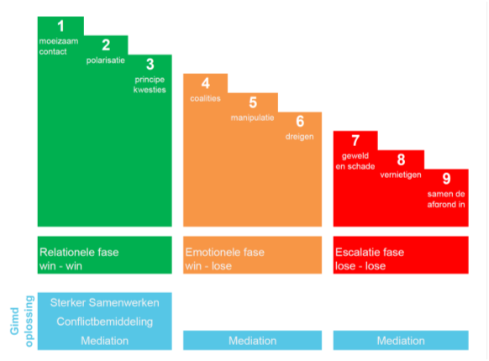

Na het vak Beroep 4 te hebben gevolgd weet ik dat de beste manier om met leerlingen, die buitensporig taalgebruik of geweld gebruiken in de les, om te gaan is door gebruik te maken van de rol van pedagoog. Leerlingen die moeilijk gedrag vertonen hebben meer aandacht of hulp nodig tijdens de lessen. Ook zijn er leerlingen die lijden aan een ziekte die hun gedrag beïnvloedt, waardoor zij ook meer een pedagoog nodig hebben dan een docent. Een leraar die deze rol op de juiste manier vervult, kan niet alleen goed omgaan met onwenselijk gedrag, maar ook de juiste hulp bieden aan de leerlingen. Tijdens dit semester heb ik voor het vak Beroep 4 door middel van boeken, artikelen, lessen en gesprekken met klasgenoten over dit onderwerp een onderzoek uitgevoerd. Ik heb niet alleen een verdiepend onderzoek gedaan in de rol van pedagoog, maar ook een analyse, evaluatie en reflectie op mijn rol als pedagoog. Daarnaast moest ik de opgedane kennis in de praktijk brengen tijdens een les. Deze les werd voorbereid, gegeven en geëvalueerd door mijn docent van het vak. Tot slot heb ik me tijdens deze onderzoeksreis kunnen verdiepen in depressie, zelfmoord en discriminatie bij adolescenten, waarbij ik een van mijn leerlingen als voorbeeld heb genomen. In de bijlage ‘Dossier Beroep 4’ is dit onderzoek te vinden.

4. LES 1
4.1 Lesvoorbereiding DA-model

Video les https://www.youtube.com/watch?v=jMM7ZwwtSvI
Docent (en): Andrea Méndez Ortiz (Tuinstra)  Datum: 12/03/21  Duur van de les: 2 uur |  |  |  |  | Groep: 2  Cursus: MBO 4  Groepsgrootte: 2 leerlingen
INTRODUCTIE

Het hoofdonderwerp van deze pedagogische online les is jezelf voorstellen in het Spaans en de vaardigheden het voeren van gesprekken en het schrijven op A1 niveau Spaans. Het doel van deze les is om de leerlingen alle kennis van de woordenschat en grammatica, die ze de afgelopen vier weken in de les hebben opgedaan, in de praktijk te laten brengen. Tijdens mijn les ga ik proberen om een veilige, maar ook krachtige, leeromgeving voor de leerlingen te creëren. Waar de leerlingen zichzelf kunnen zijn, vragen kunnen stellen en fouten kunnen maken. Een les waar veel geleerd en genoten wordt. In mijn rol van pedagoog ga ik mijn leerlingen ondersteunen door hen continu kennis te laten verwerven, verwerken en toe te passen. In mijn rol van pedagoog ga ik er ook voor zorgen dat de leerlingen de lesstof kunnen begrijpen. Ik ga aandacht besteden aan de normen van de school. In de les behandel ik mijn leerlingen met respect en ik laat zien dat ze tijdens mijn les respect moeten tonen voor de andere leerlingen. De leerlingen worden op een gepaste manier gecorrigeerd, indien dit nodig is, en ze krijgen feedback. Ook krijgen de leerlingen hulp als dat nodig is. De leervragen van deze les zijn als volgt:

  - Er moet altijd een gepaste afstand zijn tussen studenten en docenten. Hoe langer je met dezelfde studenten werkt, hoe kleiner deze wordt. Wat is de beste manier om deze afstand te behouden? In deze les ga ik tijd investeren in mijn relatie met de leerlingen, waarbij ik meer van mijzelf zal laten zien (gevoelens). Ik ga mijn leerlingen leren om zowel voor anderen als voor zichzelf te zorgen en elkaar te helpen.
  - Hoe kan ik op een effectieve manier de zes rollen van de leraar (gastheer, presentator, didacticus, pedagoog, coach en afsluiter) toepassen in een les met een strakke planning?

1. KLASSENMANAGEMENT:
- Structuur bieden.
- Duidelijk zijn.
- Consequent de afspraken en regels nakomen.
- Alle maatregelen nemen om een ideaal leer- en werkklimaat te creëren, waarin leerlingen zich veilig voelen en zich kunnen ontwikkelen.
- Alle maatregelen nemen om problemen te voorkomen.
- Zorgen voor minder ordeproblemen.
- Regels en ongeschreven regels hanteren.

2. VEILIGE EN KRACHTIGE LEEROMGEVING:

- Een positieve sfeer in de klas creëren.
- Voortbouwen op mogelijkheden (differentiëren).
- Werkelijkheidsnabijheid.
- Verschillende werkvormen gebruiken.
- Een les creëren waar geleerd en genoten wordt.
- Leerlingen actief bij de les betrekken.
- Begeleidend onderwijs bieden.
- Leerlingen hun eigen gedrag laten reguleren.
- Werken aan de relatie met de leerlingen.
- Duidelijke instructie geven: een instructie geven die veiligheid biedt aan de leerlingen.
- Activerend leren centraal stellen in de opdrachten.
- Klassenorganisatie: taken geven waar ze zowel samen als individueel aan kunnen werken.
- Afspreken met de leerlingen wat er die les gedaan zal worden.
- Een ​​geschikt, veilig en rustig klimaat creëren waar geleerd kan worden.
- Een les geven die erg motiverend is, waarin over serieuze dingen gepraat kan worden, maar waar ook ruimte is om grapjes te maken.
- Een les creëren waar respect heerst tussen de leerlingen en de leraar.
- Op een professionele manier omgaan met de leerlingen.
- Vanaf het moment dat de leerlingen het lokaal binnenkomen, horen ze zich welkom te voelen.
- De juiste toon en houding aannemen bij het aanspreken van de leerlingen.
- Aandacht schenken aan de leerlingen is ook een belangrijke taak van de pedagoog. Leerlingen moeten zich gezien, gewaardeerd en gehoord voelen door de leraar om wie ze zijn en hoe ze zijn.
- Als een leerling een onderwerp niet begrijpt, weet de pedagoog het onderwerp zodanig uit te leggen dat een leerling zich niet slechter voelt dan de rest.
- Leerlingen de kans geven hun ideeën te uiten zonder geïntimideerd te worden.
- Het juiste materiaal gebruiken voor de onderwerpen, die behandeld zullen worden.
- Zonder relatie geen prestatie.
- Een leraar moet voorbereid zijn op moeilijke en makkelijke situaties.
- Duidelijk aangeven wat er verwacht wordt van de leerlingen tijdens de les.
- Zonder goede didactiek ben je niet effectief, zonder goede pedagogiek ook niet.
- De pedagoog mag het slechte gedrag van een leerling nooit toejuichen, maar de manier van corrigeren moet adequaat zijn.
- Het is essentieel om te weten hoe de leerlingen tegen de leraar aankijken tijdens de les.

BEGINSITUATIE
Deze les is bedoeld voor eerstejaars mbo-leerlingen. Het niveau van de leerlingen is A1. Ze hebben de grammatica en vocabulaire al eerder behandeld en gaan dit nu in de praktijk brengen.
Voorkennis: Ze hebben vier weken les van mij gehad.
Abstractievermogen: Ze hebben het vermogen om de geleerde kennis meteen toe te passen.
Ervaring met onderwijsconcept: Ze hebben in het verleden Frans, Engels en Duits geleerd.
Leesvaardigheid: Tijdens deze les krijgen ze geen leesopdracht, maar er is wel enige ervaring met het lezen van teksten.
Zelfstandigheid: Deze mbo-leerlingen kunnen prima zowel in een groep als zelfstandig werken.
Groepsgerichtheid: Tijdens de les werken deze leerlingen zowel samen als zelfstandig. Leerlingen doen actief mee aan de les en maken de oefeningen.
Waarden en normen: Leerlingen die dezelfde nationaliteit hebben, maar een ander geslacht. Er zijn ook leerlingen die moeite hebben met leren.
Motivatie: Ze willen graag Spaans leren, omdat ze het leuk vinden voor de studie, toekomst, vakanties of reizen naar het buitenland.
LESDOEL

Specifiek: Het hoofdonderwerp van deze pedagogische online les is om jezelf voor te stellen in het Spaans en de vaardigheden het voeren van gesprekken en schrijven op A1 niveau Spaans. Het doel van deze les is om de leerlingen alle kennis van de woordenschat en grammatica, die ze de afgelopen vier weken tijdens de les hebben opgedaan, in de praktijk te laten brengen.
Meetbaar: Het hoofdonderwerp is makkelijk te begrijpen en meteen toe te passen de praktijk. Het resultaat is tijdens en na afloop van deze les meetbaar.
Acceptabel: Deze leerlingen zijn in staat om het lesdoel te behalen, aangezien de onderwerpen bekend zijn. Hierdoor kunnen ze makkelijk deze kennis samen laten komen met de nieuwe woorden en deze direct toepassen. Ook begrijpen deze mbo-leerlingen hoe de grammatica en vocabulaire in het Spaans en in andere talen gebruikt worden.
Realistisch: De onderwerpen van de les zijn niet moeilijk en bekend bij de leerlingen, en derhalve niet onbereikbaar. Het doel is realistisch, omdat ze er genoeg tijd voor hebben.
Tijdgebonden: Er is voldoende tijd om de onderwerpen van de les uit te leggen, te herhalen en in de praktijk te brengen alsmede om feedback te geven en leerlingen te corrigeren. De kennis van de leerlingen in combinatie met mijn eigenschappen en sterke punten kunnen elkaar ondersteunen bij het realiseren van mijn lesdoelen.

In deze pedagogische les ga ik op de volgende manieren gebruik maken van de vier stadia van kennisverwerving, te weten OBIT (onthouden, begrijpen, integreren en toepassen):
Onthouden: Aan het begin van de les zullen de leerlingen een video bekijken, die ze als voorbeeld kunnen gebruiken voor zowel het voeren van gesprekken als voor schriftelijke opdrachten. Verder zullen er tijdens de les ook nieuwe werkwoorden en vocabulaire aan bod komen die ze gaan leren, onthouden en gebruiken. Herhaling is hierbij het sleutelwoord. Begrijpen: De leerlingen hebben de informatie al gezien en onthouden, maar dat betekent niet automatisch dat ze de informatie ook hebben begrepen. Hiervoor is derhalve de volgende stap van belang: Het begrijpen en gebruiken van de informatie in de praktijk. Er wordt hierbij een duidelijke uitleg gegeven. De oefeningen worden tijdens de les ook vergeleken met de woorden in het Nederlands, zodat de leerlingen er een beter beeld bij hebben. Ook begrijpen ze daardoor beter de betekenis van de nieuwe werkwoorden en vocabulaire. Integreren: De leerlingen hebben hun kennis over de Spaanse taal op verschillende manieren in het geheugen opgeslagen de afgelopen vier weken. Deze kennis kan verder worden uitgebouwd door aan te sluiten bij de nieuwe opgedane kennis. Hierdoor voelt het wat natuurlijker aan om een verband te leggen tussen de bestaande en de nieuw opgedane kennis. Bij het integreren gaat het om het koppelen of verbinden van nieuwe kennis aan de reeds bestaande kennis. Toepassen: Hierbij gaan de leerlingen de informatie in de praktijk brengen. Dit wordt gedaan door het voeren van verschillende gesprekken en met behulp van schriftelijke opdrachten. Tijdens de les leren de leerlingen de waarde van de opgedane kennis. Deze kennis zullen zij hun hele leven als hulpmiddel gebruiken, zoals bijvoorbeeld tijdens een vakantie, studie of werk. “De school is er voor het leven: je moet iets kunnen met je nieuwe kennis, anders heb je er niets aan” (Geerts & Van Kralingen, 2011).

Tijd | Fasen Directe instructie  Het is een online les. Leerlingen krijgen van tevoren het nodige materiaal voor de les zoals: PowerPoint en Hand-out. | Lesstof | Leermiddelen en leeractiviteiten | Taakverdeling en gedrag leraar |  | Gedrag leerling (of medestudent)
min | De leraar verwelkomt de leerlingen. | x | PowerPoint en hand-out  video’s. | Gastheer  De leraar verwelkomt de leerlingen, maakt contact met hen en toont interesse. Zij werkt aan de relatie met de leerlingen.  Zij verwelkomt de leerlingen en vraagt of ze de camera aan willen doen en het materiaal vast willen pakken (consequent de afspraken en regels naleven). Zij hanteert zowel de opgestelde regels als de ongeschreven regels. Ook maakt ze contact met de leerlingen door te vragen hoe het gaat en of ze nog vragen hebben over het vak Spaans.  De leraar gebruikt de juiste toon en houding tijdens het aanspreken van de leerlingen. |  | Leerlingen maken contact met de leraar via de camera en kunnen eventuele vragen stellen.  Vanaf het moment dat de leerlingen het lokaal binnenkomen, horen ze zich welkom te voelen.
8  min | Lesdoelen en lesprogramma uitleggen. | Voorstellen in het Spaans en de vaardigheden gesprekken voeren en schrijven op A1 niveau Spaans. | PowerPoint en hand-out. | De presentator  In deze fase neemt de leraar de leiding en zorgt tevens voor het creëren van een veilig, rustig en positief leerklimaat, waar geleerd kan worden. Ook introduceert de leraar de lesdoelen, biedt structuur en geeft duidelijke instructies. De leraar geeft de leerlingen tips voor de vaardigheden, die geoefend zullen worden. Klassenorganisatie: de leraar geeft de leerlingen taken, waar ze zowel samen als individueel aan kunnen werken. De leraar bespreekt met de leerlingen wat er tijdens de les gedaan zal worden. |  | Leerlingen kunnen vragen hebben over de lesdoelen. Ze zijn actief en worden begeleid door de leraar.  De leerlingen zitten en luisteren naar de leraar.
5  min | Werkvorm 1: een video die ze als voorbeeld kunnen gebruiken voor de les. | Jezelf voorstellen in het Spaans en de vaardigheden gesprekken voeren en schrijven op A1 niveau Spaans. | Video | De didacticus  De leraar gebruikt het juiste materiaal voor de onderwerpen die behandeld zullen worden.  De leraar gebruikt verschillende werkvormen. |  | Leerlingen kunnen in het begin moeite hebben om alles te begrijpen, waardoor ze vragen gaan stellen aan de leraar, maar na een paar minuten beginnen ze het te begrijpen en zijn ze vooral gemotiveerd en actief.
20  20 | Het uitvoeren van twee activiteiten:  Werkvorm 1: gesprekken voeren in het Spaans – PowerPoint  Doelen: Het oefenen en/of verbeteren van de vaardigheid gesprekken voeren.  Werkwijze: in tweetallen.  Persoon A stelt persoon B vragen.  Persoon B reageert op de vragen met behulp van de PowerPoint.  Werkvorm 2: schriftelijke opdrachten in het Spaans.  Doelen: Het oefenen en/of verbeteren van de vaardigheid schrijven.  Werkwijze: individueel.  De leerlingen schrijven in het Spaans de situaties op, die ze even daarvoor uitgevoerd hebben. | Jezelf voorstellen in het Spaans. Vaardigheid gesprekken voeren op A1 niveau Spaans.  Jezelf voorstellen in het Spaans. Vaardigheid schrijven op A1 niveau Spaans. | PowerPoint  Hand-out | De leraar heeft de rol van pedagoog legt de activiteit uit, corrigeert en geeft feedback als het nodig is. De leraar legt duidelijk uit wat er verwacht wordt van de leerlingen tijdens de les. De leraar maakt gebruik van didactiek en pedagogiek, aangezien je zonder goede didactiek niet effectief bent, maar dit geldt tevens voor goede pedagogiek. Ook stelt de leraar activerend leren centraal bij de opdrachten. De leraar gebruikt verschillende werkvormen.  Pedagoog: de leraar.  Een les creëren waarbij er sprake is van respect tussen de leerlingen en de leraar. De leraar gaat op een professionele manier om met de leerlingen en schenkt aandacht aan de leerlingen. De leraar beantwoordt de vragen van de leerlingen op de juiste toon en op verschillende manieren. |  | Leerlingen kunnen in het begin moeite hebben met het voeren van gesprekken, waardoor ze vragen gaan stellen over de grammatica en woordenschat. Na een paar minuten beginnen ze het echter al te begrijpen aangezien dit een herhaling is. Ze zijn vooral gemotiveerd doordat ze het gevoel hebben dat ze Spaans kunnen spreken en doen actief mee aan de les. Ook hebben de leerlingen het gevoel dat ze aan het leren en genieten zijn. Op die manier creëert de leraar een les waarin leerlingen veel gemotiveerd worden en waar ze over serieuze dingen kunnen praten, maar waar ook ruimte is om grapjes te maken.  De leerlingen kunnen vragen stellen. Hierdoor voelen ze zich gezien, gewaardeerd en gehoord door de leraar. Mocht een leerling een onderwerp niet begrijpen, dan weet de pedagoog het onderwerp zodanig uit te leggen, dat de leerling zich niet slechter voelt dan de rest. Ook geeft de leraar de leerlingen de kans om hun ideeën te uiten zonder geïntimideerd te worden.

1 min | 7. Afsluiten | Jezelf voorstellen in het Spaans. Vaardigheden gesprekken voeren en schrijven op A1 niveau Spaans. | PowerPoint  Hand-out  video. | De afsluiter  De leraar sluit op de juiste manier af. Zij vraagt of er nog vragen zijn en zij heeft tijdens de les gezien wie moeite heeft met de leerstof en wie niet. De leraar wenst de leerlingen nog een fijne dag. | De leerlingen hebben verschillende onderwerpen geleerd en hebben hier geen vragen over.

4.2 Lesobservatie DOT formulier – Werkbegeleider

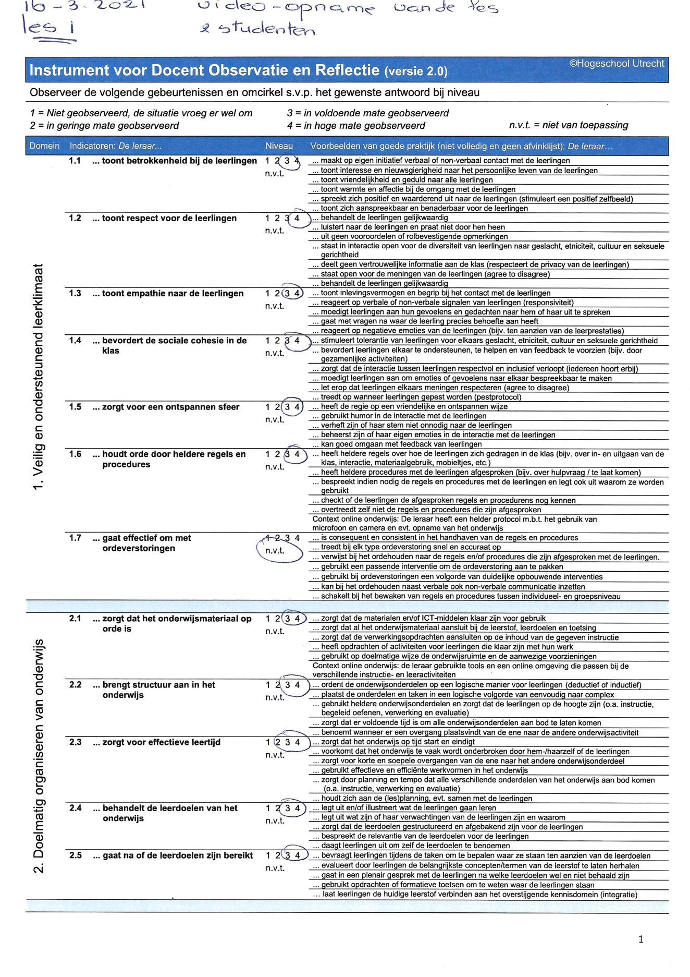
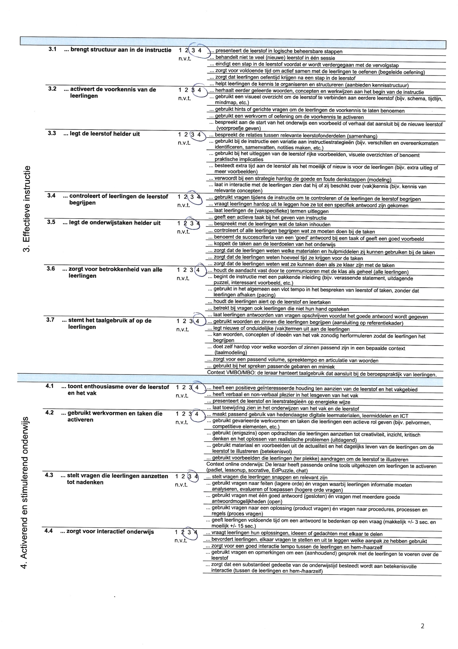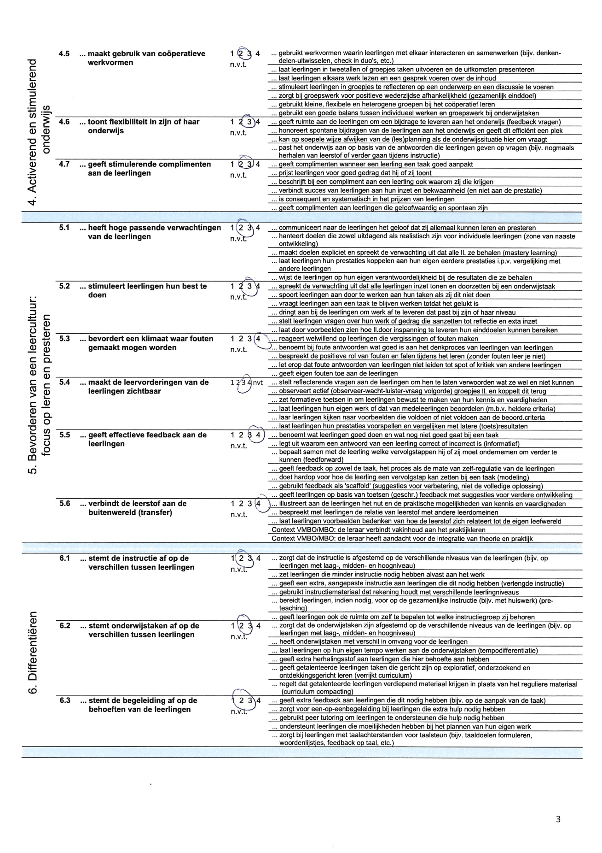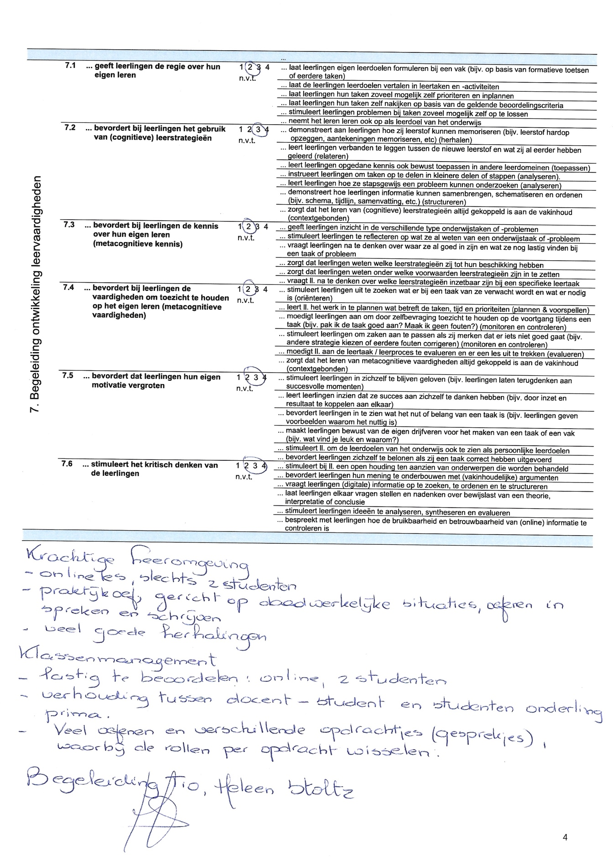

4.3 Reflecteren op de gegeven les - Format met reflectievragen van Korthagen

Fase 1  Handelen/ ervaring opdoen | - Wat wilde ik uitproberen?  In mijn les wilde ik vooral een rustige en veilige leeromgeving voor mijn leerlingen creëren en op een effectieve manier de zes rollen van de leraar toepassen terwijl ik veel aan onze relatie (leerling-leraar) werkte. De reden hiervan zijn mijn ontwikkelpunten met betrekking tot de manier waarop ik het beste mijn gevoelens en persoonlijkheid nog meer kon laten zien in de les, zonder dat ik het gevoel heb dat leerlingen daar gebruik van kunnen maken. Ook wilde ik erachter komen of ik mijzelf kon zijn terwijl ik nog steeds professioneel ben. Ook wilde ik een les geven waar leerlingen op een actieve en gemotiveerde manier nieuwe kennis konden leren, waarbij ik zo veel mogelijk mijn rol als pedagoog toe kon passen.  Doelen bereikt gericht op: VEILIGE EN KRACHTIGE LEEROMGEVING:  - Verschillende werkvormen gebruiken.  - Een positieve sfeer in de klas creëren.  - Een les creëren waar geleerd en genoten wordt.  - Leerlingen actief bij de les betrekken.  - Begeleidend onderwijs bieden.  - Werken aan de relatie met de leerlingen.  - Duidelijke instructie geven: een instructie geven die veiligheid biedt aan de leerlingen.  - Activerend leren centraal stellen in de opdrachten.  - Klassenorganisatie: taken geven waar ze zowel samen als individueel aan kunnen werken.  - Afspreken met de leerlingen wat er die les gedaan zal worden.  - Een ​​geschikt, veilig en rustig klimaat creëren waar geleerd kan worden.  - Een les geven die erg motiverend is, waarin over serieuze dingen gepraat kan worden, maar waar ook ruimte is om grapjes te maken.  - Een les creëren waar respect heerst tussen de leerlingen en de leraar.  - Op een professionele manier omgaan met de leerlingen.  - Vanaf het moment dat de leerlingen het lokaal binnenkomen, horen ze zich welkom te voelen.  - De juiste toon en houding aannemen bij het aanspreken van de leerlingen.  - Aandacht schenken aan de leerlingen is ook een belangrijke taak van de pedagoog. Leerlingen moeten zich gezien, gewaardeerd en gehoord voelen door de leraar om wie ze zijn en hoe ze zijn.  - Als een leerling een onderwerp niet begrijpt, weet de pedagoog het onderwerp zodanig uit te leggen dat een leerling zich niet slechter voelt dan de rest.  - Leerlingen de kans geven hun ideeën te uiten zonder geïntimideerd te worden.  - Het juiste materiaal gebruiken voor de onderwerpen, die behandeld zullen worden.  - Duidelijk aangeven wat er verwacht wordt van de leerlingen tijdens de les.  - Zonder goede didactiek ben je niet effectief, zonder goede pedagogiek ook niet.  EIGEN ONTWIKKELPUNTEN:  - Hoe kan ik mijn gevoelens laten zien, zonder dat ik het gevoel heb dat leerlingen daar gebruik van kunnen maken?
Fase 2  Terugblikken | IK  Beschrijf zo concreet mogelijk:  - Wat deed ik?  In de les heb ik veel doelen kunnen bereiken. Ik heb de leerlingen verwelkomd, maakte contact met hen en toonde interesse. Hierdoor werkte ik aan mijn relatie met de leerlingen. Ik hanteerde regels en ongeschreven regels en gebruikte de juiste toon en houding bij het aanspreken van de leerlingen. Als laatste zorgde ik voor een veilig, rustig en positief leerklimaat.  - Wat dacht ik?  Ik was een beetje bang dat de leerlingen misbruik zouden maken van een hechtere band.  - Wat voelde ik?  Deze pedagogische les heb ik als zeer positief ervaren. Ik vond het een goede kans om mezelf eens in een spiegel te zien om zo persoonlijk en professioneel te groeien en mij zelf te verbeteren. | DE LEERLINGEN  - Wat dachten de leerlingen, denk je?  De leerlingen hadden weer zin in de les. Ze waren gemotiveerd en vonden het fijn dat ze zichzelf konden zijn in de les. Ook konden ze leren in een rustige, duidelijke en veilige leeromgeving. Ik denk dat ze het raar vonden dat ik wat meer aan onze relatie werkte aan het begin van de les en meer van mijzelf liet zien dan normaal gesproken.  - Hoe voelden ze zich, denk je?  De leerlingen hadden het gevoel dat ze aan het leren en genieten waren. Een les waar veel motivatie is, waar over serieuze dingen gepraat kan worden, maar ook grapjes gemaakt konden worden. Vanaf het moment dat de leerlingen het lokaal binnenkwamen, hebben ze zich welkom gevoeld. Ook voelden ze zich gezien en gehoord.  - Wat deden de leerlingen?  Ze waren actief en werden begeleid door de lerares. Ook luisterden ze naar de lerares. Ze waren gemotiveerd doordat ze het gevoel hadden dat ze konden praten en mee konden doen aan de les.
Fase 3  Formuleren van  essentiële aspecten | - Hoe hangen de antwoorden op de vorige vragen met elkaar samen?  (Zie je samenhang tussen jouw (re)actie en de reactie van de leerlingen? Je kunt deze eventueel m.b.v. de Roos van Leary verklaren)  Tijdens de les is duidelijk te zien dat de leerlingen positief en respectvol naar mij toe reageren. Ze begrijpen en volgen de activiteiten op een productieve manier. Naar mijn mening gebeurt dit als weerspiegeling van mijn eigen gedrag. Waar ik ze de ruimte geef om zichzelf te zijn, te experimenteren, grappen te maken, maar ook door de regels te hanteren en consistent te zijn. Dit komt ook door het feit dat ze in een omgeving zijn, waarin ze veilig en actief kunnen leren.  Volgens de acht vormen van de Roos van Leary heeft elk mens alle soorten gedragingen in zich. Door dit op een flexibele manier op een ander aan te passen, kan je het gedrag van de ander veranderen. Bij het observeren van de les is zowel het verbale als het non-verbale gedrag van belang.  Mijn gedrag als leraar kan gezien worden als:  Gedrag: Leidend en Helpend  Verbaal: Overtuigen en adviseren. Begrip tonen en verdedigen.  Non-verbaal: Nadrukkelijk, zichtbaar en hoorbaar. Humor en oogcontact.  Zelfbeeld: ‘ik ben sterk en heb overzicht’ en ‘ik ben betrouwbaar en sympathiek’  Het gedrag van de leerlingen kan gezien worden als:  Gedrag: Meewerkend  Verbaal: Respect tonen, vleien  Non-verbaal: Luisteren, knikken  Zelfbeeld: ‘Ik doe wat je vraagt’  - Wat is daarbij de invloed van de context / de school als geheel?  De school en de opvoeding van de leerlingen zie je terug in hun gedrag tijdens de lessen. De school waar ik werk is een privéschool, waar leerlingen veel individuele aandacht krijgen en kwalitatief zeer goed onderwijs. De ouders van mijn leerlingen zijn over het algemeen erg betrokken bij de ontwikkeling van hun kinderen. De leerlingen hebben al een gevoel van respect, goede manieren en motivatie die ze thuis hebben geleerd en dit maakt het werken met hen wat gemakkelijker doordat ze niet onbeleefd zijn. Aan de andere kant helpt het leren dat ik hen aanbied als leraar (en andere collega's) om zich beter te ontwikkelen en te leren. Het gedrag van een leerling/groep leerlingen binnen een school kan zowel een positieve als negatieve invloed hebben op andere leerlingen en docenten van een instelling. Bij deze groep spreken we van een goede invloed voor de school, omdat ze meewerkend gedrag tonen. Uit ervaring weet ik dat veel van mijn leerlingen mijn les een veilige leeromgeving vinden. Vanaf nu kan ik hopelijk een nog sterkere relatie aanbieden tussen leerling – leraar (minder afstand).  - Wat is dus het probleem (of de positieve ontdekking)?  De belangrijkste ontdekking is duidelijk de manier waarop leerlingen reageren wanneer de leraar meer aan de relatie tussen leraar en leerling werkt. Dit ga ik blijven doen.  Ik moet het Nederlands steeds blijven verbeteren om nog duidelijkere instructies te kunnen geven en mij te blijven verbeteren.
Fase 4  Alternatieven ontwikkelen en daaruit kiezen | - Welke alternatieven zie ik (welke oplossingen voor het probleem of manieren om gebruik te maken van mijn ontdekking)?  Aan het begin van alle lessen zal ik de strategieën blijven gebruiken die tijdens deze les zijn gebruikt (relatie leraar-leerling), om mijn leerlingen beter te leren kennen en om te zien hoe leerlingen uit andere groepen reageren.  - Welke voor- en nadelen hebben die?  De voordelen kunnen zijn dat nieuwe leerlingen gaan reageren zoals de leerlingen in de reeds gegeven les. Leerlingen die waarderen de interesse van de docent. Ook kan dit helpen om een betere leeromgeving te creëren.  Het nadeel kan zijn dat er wellicht leerlingen zijn die toch misbruik kunnen maken van de relatie, die de leraar met hen heeft en de hulp die zij aanbiedt.  - Wat neem ik me nu voor ten aanzien van de volgende keer?  Wat voor mij overblijft als ervaring voor een toekomstige les is de wens om nieuwsgierig te zijn om nog meer van mijn persoonlijke punten te ervaren en te ontwikkelen. Ik heb geen angst meer om te experimenteren en het alle belangrijkste is dat ik van de professionele fase naar de pedagogische fase over ben gegaan.

- Les 2

  - Lesvoorbereiding DA-model: Les bijgewoond door werkbegeleider en studiebegeleider

Docent (en): Andrea Méndez Ortiz (Tuinstra)  Datum: 26/03/21  Duur van de les: Blokuur |  |  |  | Groep: 2  Cursus: MBO  Groepsgrootte: 2 leerlingen
INTRODUCTIE

Tijdens deze les zal een herhaling plaatsvinden. Deze herhaling is erg belangrijk om de kennis, die tijdens het semester is opgedaan, te evalueren. Het is ook een voorbereiding op de tentamens die over enkele weken gemaakt moeten worden (vaardigheden). De onderwerpen van de les zijn bekend, de uitleg zal kort zijn en er zal meer aandacht worden besteed aan de praktijk. De onderwerpen luiden als volgt: De voorstelling in het Spaans, de klok, de kleuren, de weg wijzen, de persoonlijke kenmerken (werkwoorden in tegenwoordige tijd). Het doel van de les is dat leerlingen de geleerde kennis in de praktijk brengen. Aan de hand hiervan kunnen ze zien wat er verbeterd kan worden. Ook leren ze tijdens de les nieuwe werkwoorden en woordenschat.

Leervragen:

1. Wat kan ik het beste doen om de interactie niet kwijt te raken tijdens een online les?
2. Hoe kan ik op een effectieve manier de zes rollen van de leraar (gastheer, presentator, didacticus, pedagoog, coach en afsluiter) toepassen in een les met een strakke planning?
3. Er moet altijd een gepaste afstand zijn tussen studenten en docenten. Hoe langer je met dezelfde studenten werkt, hoe kleiner deze wordt. Wat is de beste manier om deze afstand te behouden?

BEGINSITUATIE

Deze les is bedoeld voor eerstejaars mbo-leerlingen. Het niveau van de leerlingen is A1+.
Ze hebben de onderwerpen al geleerd en zijn nu bezig met een herhaling.

Voorkennis: Ze hebben een jaar Spaanse les gehad.
Abstractievermogen: Ze hebben het vermogen om de geleerde kennis meteen toe te passen.
Ervaring met onderwijsconcept: Ze hebben in het verleden Frans, Engels en Duits geleerd.
Leesvaardigheid: Tijdens deze les krijgen ze geen leesopdracht, wel is er enige ervaring met het lezen van teksten in het Spaans.
Zelfstandigheid: Deze mbo-leerlingen kunnen zowel zelfstandig als in een groep werken.
Groepsgerichtheid: Tijdens de les werken deze leerlingen zelfstandig alsmede in tweetallen. Leerlingen doen actief mee aan de les en maken de oefeningen.
Waarden en normen: Er zullen leerlingen van beide geslachten aanwezig zijn. Er zijn ook leerlingen die moeite hebben met leren.
Motivatie: Ze willen graag Spaans leren voor hun studie, toekomst, vakanties en reizen naar het buitenland.
LESDOEL

Specifiek: Het doel van de les is dat leerlingen de geleerde kennis in de praktijk brengen. Aan de hand hiervan kunnen ze zien wat er verbeterd kan worden. Ook leren ze tijdens de les nieuwe werkwoorden en woordenschat. Na deze les zullen de leerlingen deze kennis in de praktijk brengen. Het is voor de leerlingen duidelijk waar de les om gaat en welk resultaat bereikt kan worden.

Meetbaar: De onderwerpen zijn makkelijk te begrijpen en meteen toe te passen in de praktijk. Het resultaat is tijdens en na afloop van deze les meetbaar.

Acceptabel: Deze mbo-leerlingen begrijpen hoe deze onderwerpen in andere talen worden gebruikt. Ook zijn deze leerlingen in staat om het lesdoel te behalen, aangezien de onderwerpen bekend zijn. Hierdoor kunnen ze makkelijk deze kennis integreren in de nieuwe woorden en zijn ze in staat deze direct toe te passen.
Realistisch: De onderwerpen van de les zullen niet onbereikbaar zijn.
Tijdgebonden: Ik heb een blokuur de tijd om mijn doel te bereiken, namelijk de onderwerpen uitleggen en meteen de kennis in de praktijk brengen. Hun voorkennis alsmede mijn eigenschappen en sterke punten kunnen behulpzaam zijn bij het realiseren van mijn lesdoel.

Tijdens deze les ga ik gebruik maken van de vier stadia van kennisverwerving volgens OBIT (onthouden, begrijpen, integreren en toepassen).

Onthouden: De leerlingen hebben deze onderwerpen aan het begin van dit semester geleerd en onthouden. Het onthouden van de theorie houdt simpelweg in het uit je hoofd leren van data. Herhaling is hierbij het sleutelwoord. Deze informatie verdwijnt na 24 uur weer uit je geheugen, waardoor het van belang is om de volgende stappen van de OBIT-methode te volgen.

Begrijpen: De leerlingen hebben de informatie geleerd en onthouden, maar dit betekent niet dat ze de informatie hebben begrepen.
Tijdens de les ga ik erachter komen of ze deze onderwerpen hebben begrepen. Er wordt hierbij tevens een extra duidelijke uitleg gegeven (herhaling). Deze onderwerpen worden ook vergeleken met het Nederlands, zodat de leerlingen zich er een beter beeld van kunnen vormen. Daarnaast begrijpen ze hierdoor ook beter de betekenis van de nieuwe werkwoorden en vocabulaire.

Integreren: Bij het integreren gaat het om het koppelen of verbinden van nieuwe kennis aan bestaande kennis. Deze leerlingen hebben kennis over het Spaans, die op verschillende manieren in het geheugen is opgeslagen, zoals bijvoorbeeld door middel van ervaringen, tijdens de les, voorkeuren en leerstijlen. Hierbij valt te denken aan vocabulaire, werkwoorden en zinnen. Ook is het makkelijker woorden te herkennen, die veel op andere woorden lijken in andere talen. Dit wordt verder uitgebouwd door aan te sluiten op de nieuw opgedane kennis. Hierdoor voelt het wat natuurlijker aan om een verband te leggen tussen bestaande en nieuw opgedane kennis.

Toepassen: Het is belangrijk dat leerlingen de waarde van de tijdens de les geleerde kennis inzien. Deze zullen zij namelijk hun hele leven als hulpmiddel blijven gebruiken, zoals bijvoorbeeld tijdens hun vakantie, studie of werk. De leerlingen moeten verbanden leggen en zelf er iets aan toevoegen. Vervolgens gaan de leerlingen de informatie in de praktijk brengen. Dit wordt gedaan middels het voeren van een gesprek en met behulp van spreeksituaties, waarbij verschillende grammaticale tijden gebruikt kunnen worden. “De school is er voor het leven: je moet iets kunnen met je nieuwe kennis, anders heb je er niets aan”, aldus Geerts & Van Kralingen (2011).

Tijd | Fasen Directe instructie  Leerlingen krijgen het lesmateriaal van tevoren. | Lesstof | Leermiddelen en leeractiviteiten |  | Taakverdeling en gedrag docent | Gedrag leerling (of medestudent)
5 min | 1. De leraar verwelkomt de leerlingen. | x | x |  | Gastheer: De leraar verwelkomt de leerlingen, maakt contact met hen en toont interesse. Zij verwelkomt de leerlingen en vraagt of ze de camera aan willen doen en het materiaal vast willen pakken (consequent de afspraken en regels naleven). Ook maakt ze contact met de leerlingen door te vragen hoe het gaat en of ze nog vragen hebben over het vak Spaans. De leraar gebruikt de juiste toon en houding tijdens het aanspreken van de leerlingen. | Leerlingen maken contact met de leraar via de camera en kunnen eventuele vragen stellen.  Vanaf het moment dat de leerlingen het lokaal binnenkomen, horen ze zich welkom te voelen. Ze zijn vooral gemotiveerd.
5 min | 2. lesdoelen en lesprogramma uitleggen. | Het doel van de les is om leerlingen de geleerde kennis in de praktijk te laten brengen:  -De voorstelling in het Spaans.  -De klok  -De kleuren  -De weg wijzen  -De persoonlijke kenmerken | PowerPoint |  | Presentator: In deze fase neemt de leraar de leiding en zorgt tevens voor het creëren van een veilig, rustig en positief leerklimaat, waar geleerd kan worden. Ook introduceert de leraar de lesdoelen, biedt structuur en geeft duidelijke instructies. Klassenorganisatie: de leraar geeft de leerlingen taken, waar ze zowel samen als individueel aan kunnen werken en bespreekt met de leerlingen wat er tijdens de les gedaan zal worden. | Leerlingen kunnen vragen hebben over de lesdoelen. Ze zijn actief en worden begeleid door de leraar.  De leerlingen zitten en luisteren naar de leraar.
8 min | 3. Uitleg en uitvoering van werkvorm 1.  Werkvorm 1:  Gesprekken voeren in het Spaans (1x)  Doelen: Het oefenen en/of verbeteren van de vaardigheid gesprekken voeren.  Werkwijze: in tweetallen.  Persoon A stelt persoon B vragen. | Voorstellen in het Spaans | PowerPoint |  | De didacticus: De leraar geeft een voorbeeld van wat er gedaan moet worden en gebruikt het juiste materiaal voor de onderwerpen die behandeld zullen worden. Pedagoog tijdens de les. Zij corrigeert de leerlingen als het nodig is, geeft feedback en helpt de leerlingen als ze iets niet begrijpen tijdens deze activiteiten. Zij creërt een les waarbij er sprake is van respect tussen zowel de leerlingen als de leraar. De leraar gaat op een professionele manier om met de leerlingen en schenkt aandacht aan de leerlingen. De leraar beantwoordt de vragen van de leerlingen op de juiste toon en op verschillende manieren. | Leerlingen kunnen in het begin moeite hebben om erin te komen, waardoor ze vragen gaan stellen aan de leraar, maar na een paar minuten beginnen ze het te begrijpen en zijn ze vooral gemotiveerd en actief met de les bezig.
15  Min  2  Min  15  Min  15  Min  1 min | 4. Uitleg en uitvoering van werkvorm 2.  Werkvorm 2:  Oefening Nearpod  Doelen: Het oefenen en/of verbeteren van de vaardigheid luisteren.  Werkwijze: spelenderwijs  5. Uitleg en uitvoering van werkvorm 3.  Werkvorm 3:  Energizer  Doelen: Het oefenen en/of verbeteren van kennis.  Werkwijze: Individueel  6. Uitleg en uitvoering van werkvorm 4  Werkvorm 4:  Oefening Nearpod  Doelen: Het oefenen en/of verbeteren van de vaardigheid luisteren.  Werkwijze: Individueel.  7. Uitleg en uitvoering van werkvorm 5.  Werkvorm 5:  Presentatie geven over de persoonlijke kenmerken.  Doelen: Het oefenen en/of verbeteren van de vaardigheid spreken.  Werkwijze: Individueel/in tweetallen (2x)  8. Afsluiten/ evalueren van de les op kernbegrippen. | De klok  De kleuren  De weg wijzen  De persoonlijke kenmerken. | NearPod  PowerPoint  NearPod (video) + audio’s  NearPod  PowerPoint  Hand-out |  | De didacticus: De leraar geeft een voorbeeld van wat er gedaan moet worden en gebruikt het juiste materiaal voor de onderwerpen die behandeld zullen worden. Pedagoog tijdens de les. Zij corrigeert de studenten als het nodig is, geeft feedback en helpt de leerlingen als ze iets niet begrijpen tijdens deze activiteiten. Zij creërt een les waarbij er sprake is van respect tussen de leerlingen en de leraar. De leraar gaat op een professionele manier om met de leerlingen en schenkt aandacht aan de leerlingen. De leraar beantwoordt de vragen van de leerlingen op de juiste toon en op verschillende manieren.  De didacticus: De leraar geeft een voorbeeld van wat er gedaan moet worden en gebruikt het juiste materiaal voor de onderwerpen die behandeld zullen worden. Pedagoog tijdens de les. Zij corrigeert de studenten als het nodig is, geeft feedback en helpt de leerlingen als ze iets niet begrijpen tijdens deze activiteiten. Zij creërt een les waarbij er sprake is van respect tussen de leerlingen en de leraar. De leraar gaat op een professionele manier om met de leerlingen en schenkt aandacht aan de leerlingen. De leraar beantwoordt de vragen van de leerlingen op de juiste toon en op verschillende manieren.  De didacticus: De leraar geeft een voorbeeld van wat er gedaan moet worden en gebruikt het juiste materiaal voor de onderwerpen die behandeld zullen worden. Pedagoog tijdens de les. Zij corrigeert de studenten als het nodig is, geeft feedback en helpt de leerlingen als ze iets niet begrijpen tijdens deze activiteiten. Zij creërt een les waarbij er sprake is van respect tussen de leerlingen en de leraar. De leraar gaat op een professionele manier om met de leerlingen en schenkt aandacht aan de leerlingen. De leraar beantwoordt de vragen van de leerlingen op de juiste toon en op verschillende manieren.  De didacticus: De leraar geeft een voorbeeld van wat er gedaan moet worden en gebruikt het juiste materiaal voor de onderwerpen die behandeld zullen worden. Pedagoog tijdens de les. Zij corrigeert de studenten als het nodig is, geeft feedback en helpt de leerlingen als ze iets niet begrijpen tijdens deze activiteiten. Zij creërt een les waarbij er sprake is van respect tussen de leerlingen en de leraar. De leraar gaat op een professionele manier om met de leerlingen en schenkt aandacht aan de leerlingen. De leraar beantwoordt de vragen van de leerlingen op de juiste toon en op verschillende manieren.  De afsluiter  Sluit op de juiste manier af. De leraar vraagt of er vragen zijn, tijdens de les heeft zij gezien wie moeite heeft met de leerstof en wie niet. | De leerlingen kunnen vragen stellen. Hierdoor voelen ze zich gezien, gewaardeerd en gehoord door de leraar. Mocht een leerling een onderwerp niet begrijpen, dan weet de pedagoog het onderwerp zodanig uit te leggen, dat de leerling zich niet slechter voelt dan de rest. Ook geeft de leraar de leerlingen de kans om hun ideeën te uiten zonder geïntimideerd te worden.  De leerlingen kunnen vragen stellen. Hierdoor voelen ze zich gezien, gewaardeerd en gehoord door de leraar. Mocht een leerling een onderwerp niet begrijpen, dan weet de pedagoog het onderwerp zodanig uit te leggen, dat de leerling zich niet slechter voelt dan de rest. Ook geeft de leraar de leerlingen de kans om hun ideeën te uiten zonder geïntimideerd te worden.  De leerlingen kunnen vragen stellen. Hierdoor voelen ze zich gezien, gewaardeerd en gehoord door de leraar. Mocht een leerling een onderwerp niet begrijpen, dan weet de pedagoog het onderwerp zodanig uit te leggen, dat de leerling zich niet slechter voelt dan de rest. Ook geeft de leraar de leerlingen de kans om hun ideeën te uiten zonder geïntimideerd te worden.  De leerlingen kunnen vragen stellen. Hierdoor voelen ze zich gezien, gewaardeerd en gehoord door de leraar. Mocht een leerling een onderwerp niet begrijpen, dan weet de pedagoog het onderwerp zodanig uit te leggen, dat de leerling zich niet slechter voelt dan de rest. Ook geeft de leraar de leerlingen de kans om hun ideeën te uiten zonder geïntimideerd te worden.  De leerlingen hebben de onderwerpen geleerd en geoefend.

5.2 Lesobservatie DOT formulier – Werkbegeleider en studiebegeleider
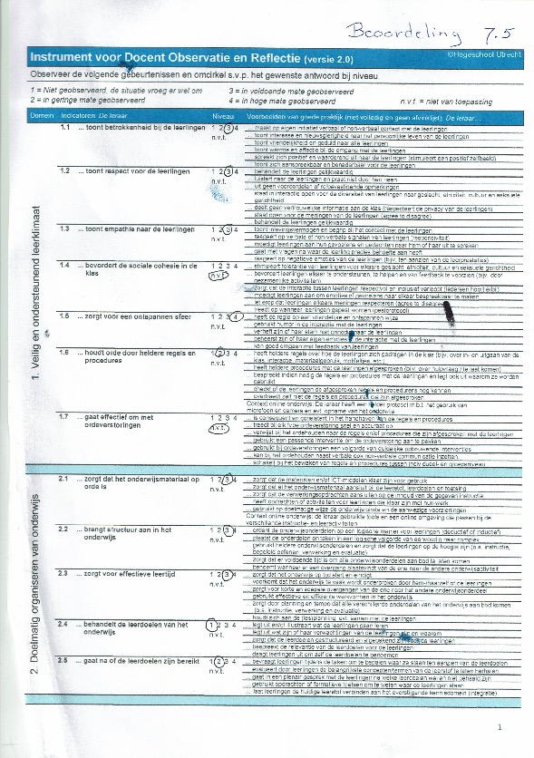

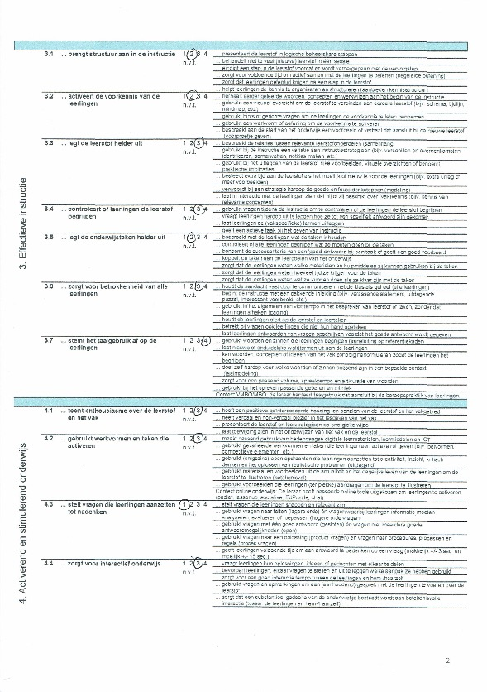

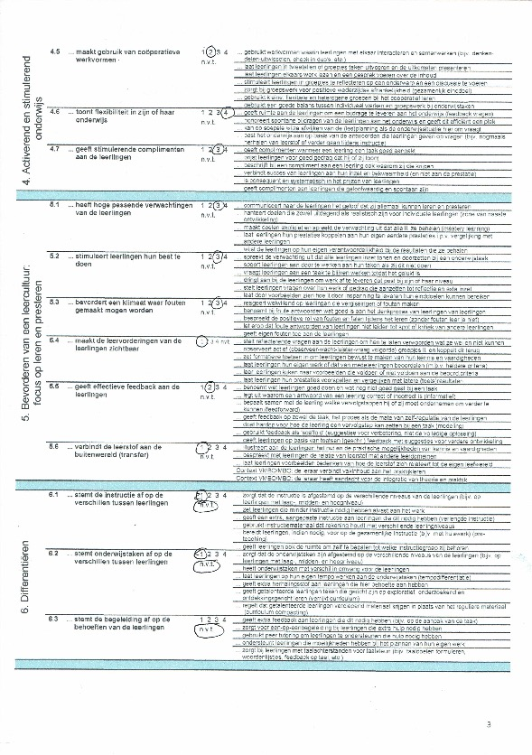

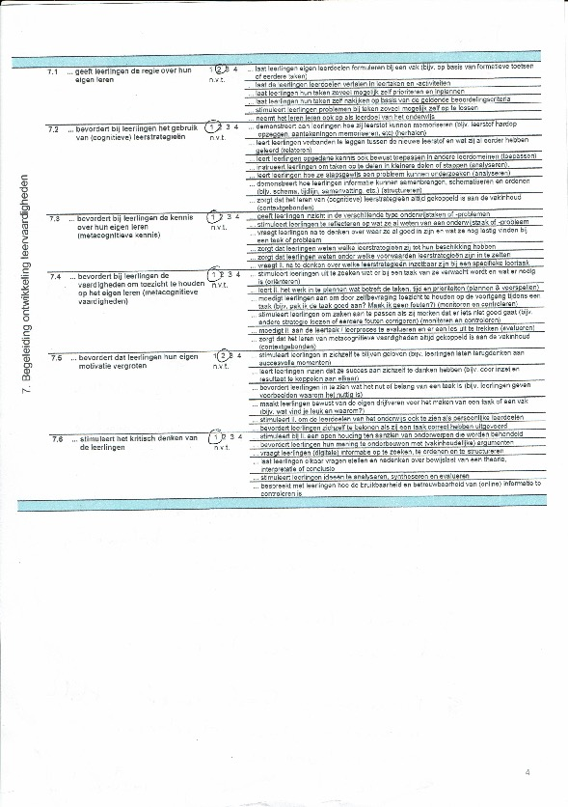

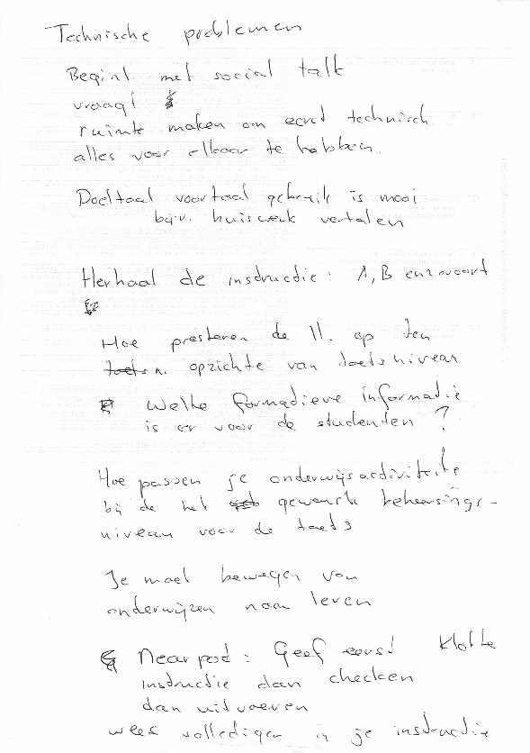

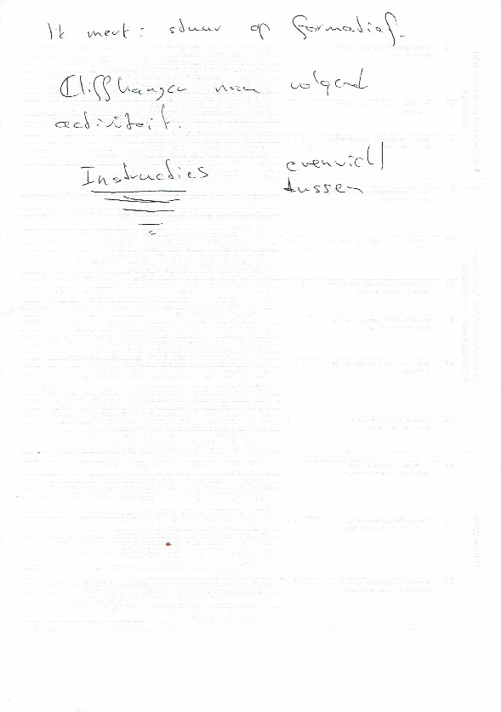

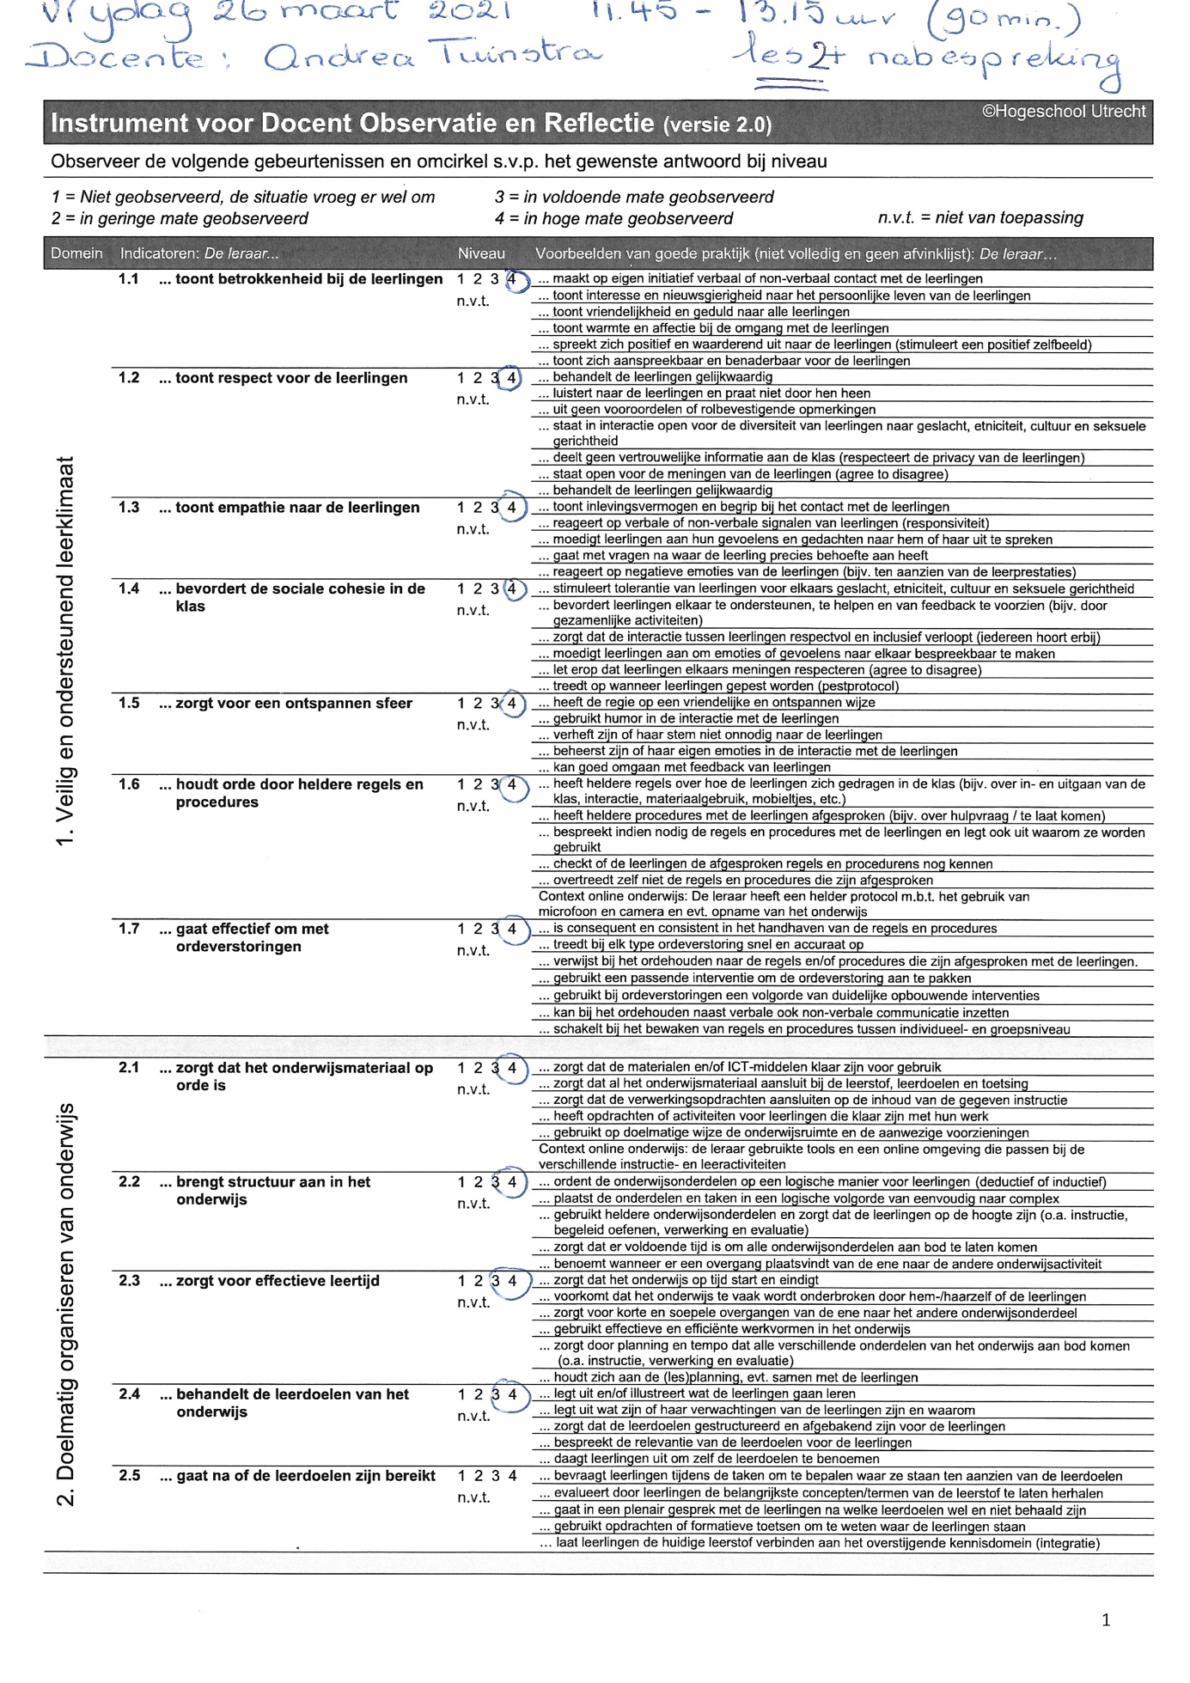

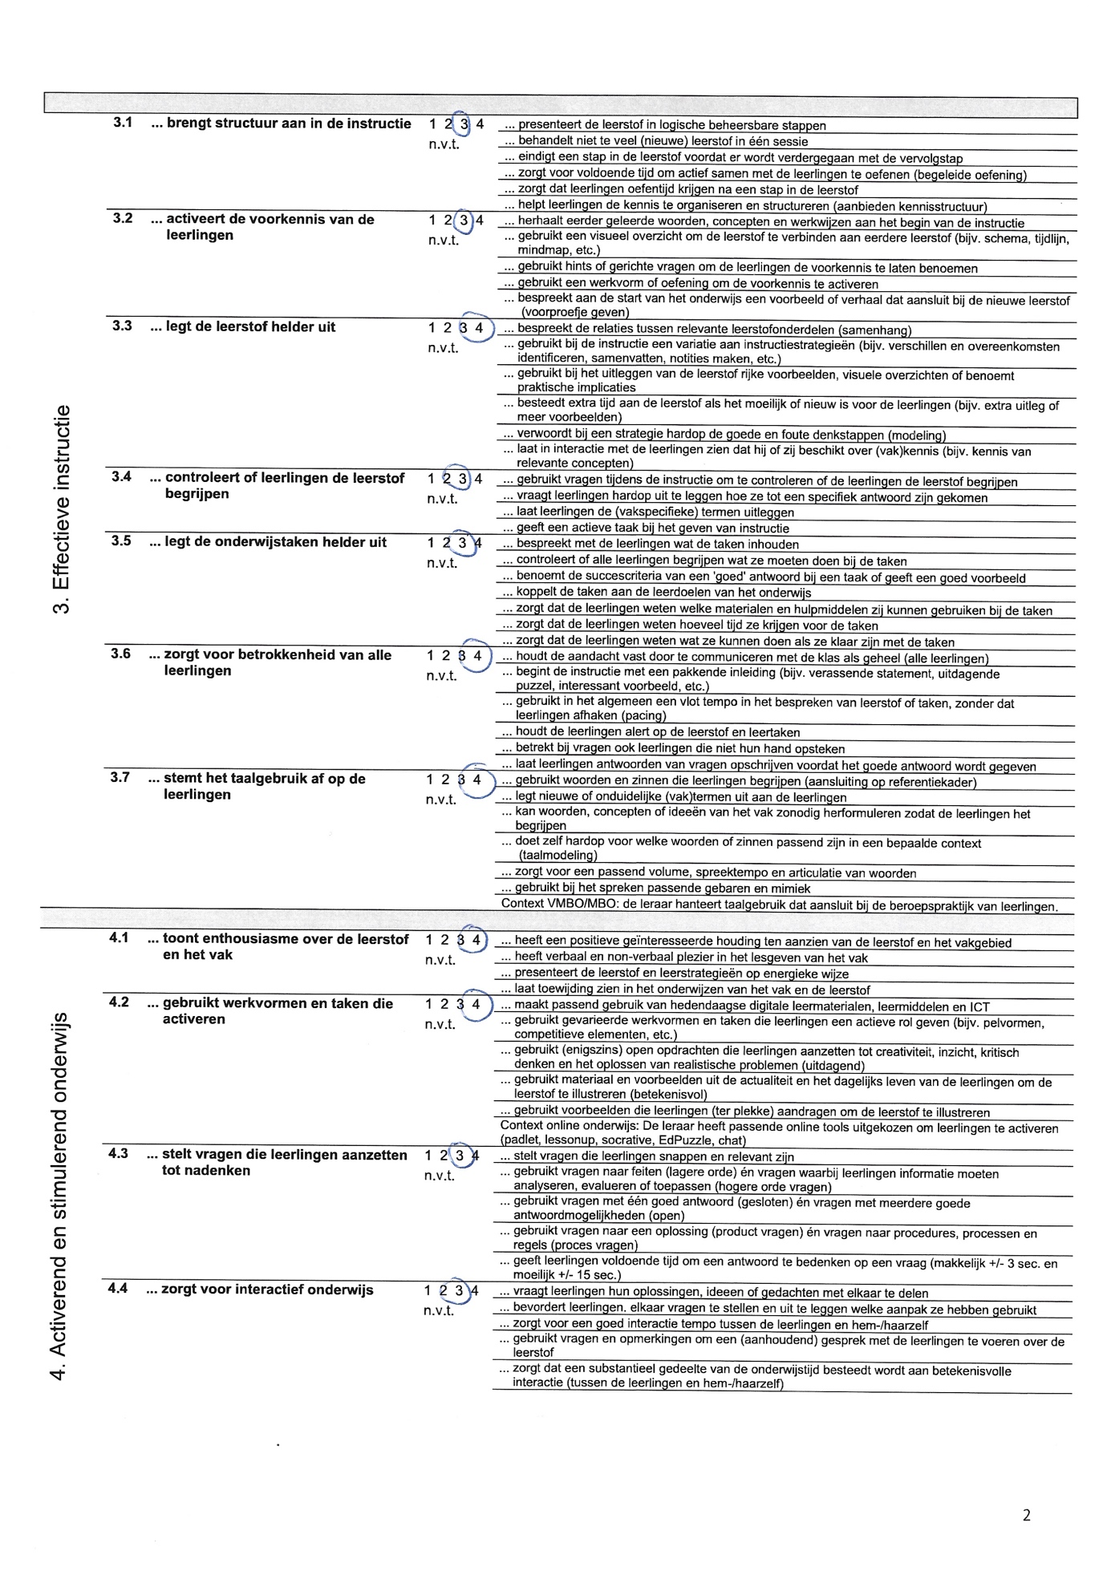

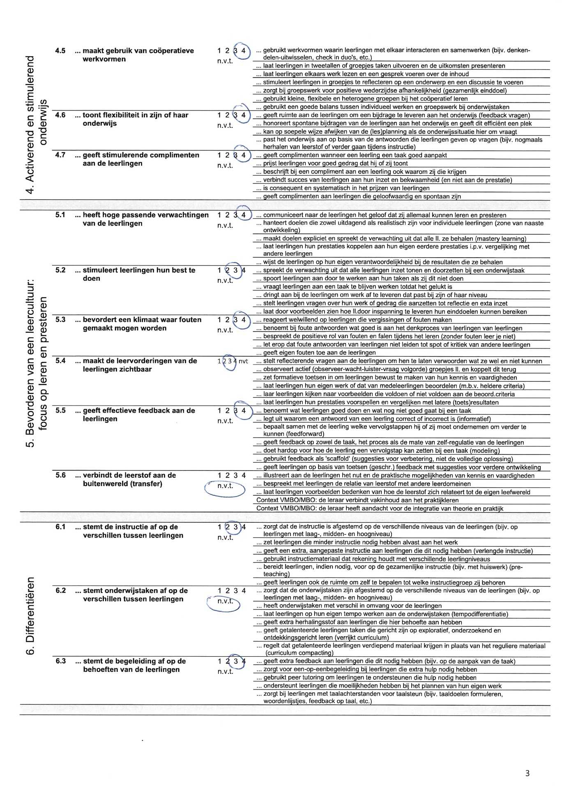

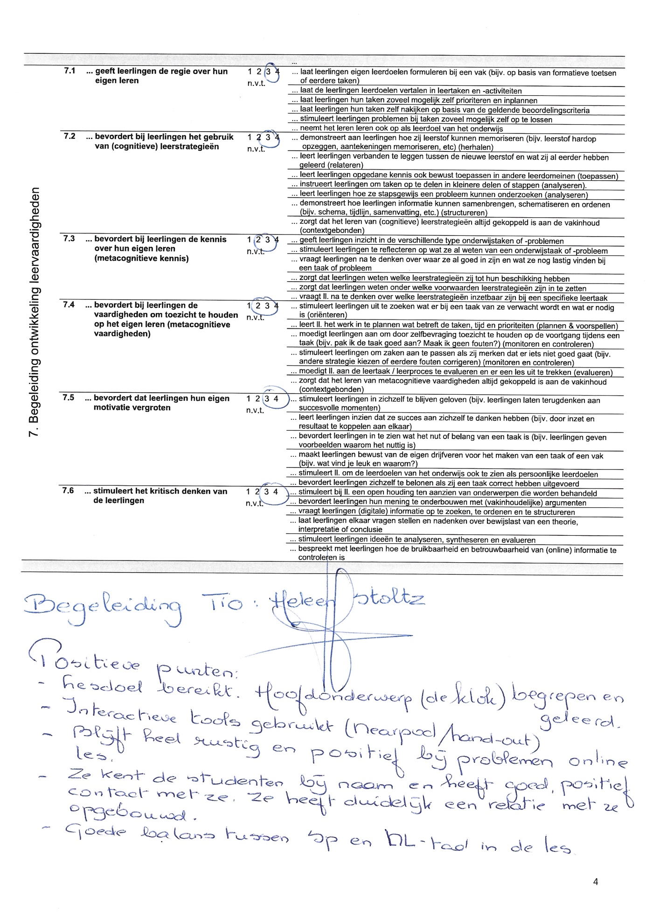

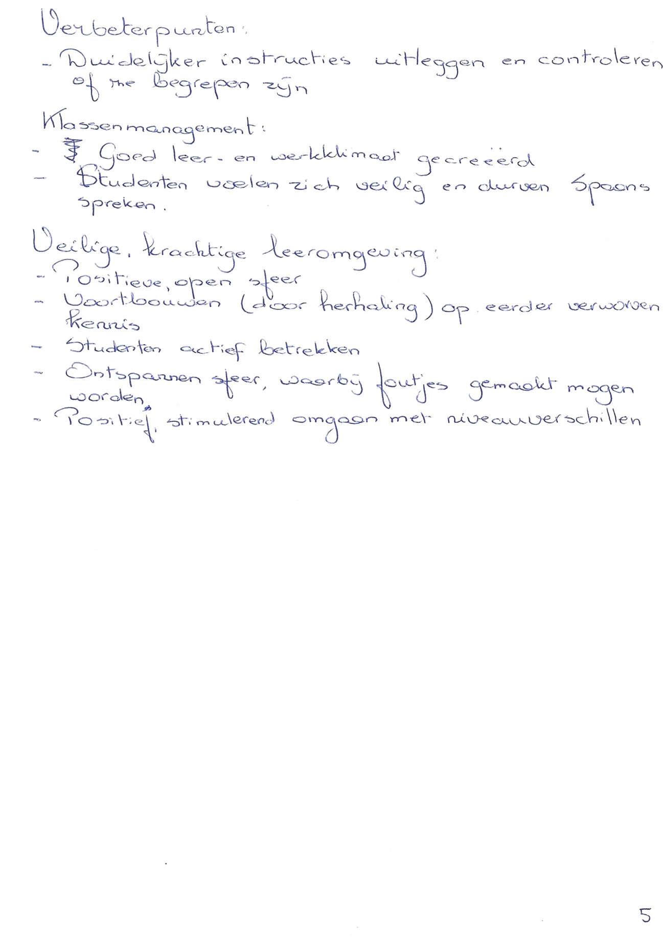

Evaluatie en reflectie
Tijdens deze les heb ik een herhaling gedaan. Deze herhaling was erg belangrijk om de kennis, die tijdens het semester is opgedaan, te evalueren. Het was ook een voorbereiding op de tentamens die over enkele weken gemaakt moeten worden (vaardigheden). De onderwerpen van de les waren bekend, de uitleg was kort en er werd meer aandacht besteed aan de praktijk. De onderwerpen waren als volgt: De voorstelling in het Spaans, de klok, de kleuren, de weg wijzen en de persoonlijke kenmerken (werkwoorden in tegenwoordige tijd). Het doel van de les was dat leerlingen de geleerde kennis in de praktijk brachten. Op basis hiervan kregen zij inzichtelijk wat er nog verbeterd kon worden. Ook hebben ze tijdens de les nieuwe werkwoorden en woordenschat geleerd. Tijdens deze les heb ik aan de volgende drie leervragen gewerkt:
1. Wat kun jij het beste doen om de interactie niet kwijt te raken tijdens een online les?
2. Er moet altijd een gepaste afstand zijn tussen studenten en docenten. Hoe langer je met dezelfde studenten werkt, hoe kleiner deze wordt. Wat is de beste manier om deze afstand te behouden?
3. Hoe kan ik op een effectieve manier de zes rollen van de leraar (gastheer, presentator, didacticus, pedagoog, coach en afsluiter) toepassen tijdens een les met een strakke planning?
DA Model – Evaluatie en reflectie

Fase 1 - De leraar verwelkomt de leerlingen
Deze les werd aan een hele kleine groep gegeven, bestaande uit slechts twee mbo-studenten. De school waar ik werk heeft een eigen online platform voor de lessen. Doordat het een gesloten platform is, kan dit voor een persoon buiten de instelling problemen veroorzaken bij het openen van een sessie. Dat was ook bij deze les het geval. De les begon een paar minuten later dan gepland. Reflectie: Deze situatie gebeurt bijna nooit bij een les, maar het was een goede ervaring aangezien ik als een ervaren docent heb laten zien dat ik rustig kan blijven en snel een oplossing kan vinden. De volgende keer zou ik echter de les liever op school willen geven of via een ander platform.
Ik begon de les in de rol van gastheer, waarbij ik de leerlingen heb ontvangen en contact met hen heb gemaakt door te vragen of ze de camera aan wilden zetten en het materiaal vast wilden pakken (consequent de afspraken en regels naleven). Ook maakte ik contact met de leerlingen door te vragen hoe het met hen ging en of ze nog vragen hadden over het vak Spaans. Ik heb de juiste toon en houding gebruikt tijdens het aanspreken van de leerlingen. Leerlingen hebben contact gemaakt met de leraar via de camera. Vanaf het moment dat de leerlingen het lokaal binnenkwamen, voelden ze zich welkom. De leerlingen hebben het materiaal al eerder ontvangen, maar daarnaast kennen ze ook de soorten lesactiviteiten die ik normaliter gebruik tijdens mijn lessen. Reflectie: De studenten voelden zich tijdens de les geobserveerd door de twee uitgenodigde leraren. Dit veroorzaakt bij adolescenten een bepaalde stress en schaamtegevoelens, waardoor ze zich op een vreemde manier hebben gedragen. De volgende keer zou ik aan mijn collega’s vragen om de camera uit te zetten of hier een andere oplossing voor vinden.
Fase 2 - lesdoelen en lesprogramma uitleggen.
Het doel van de les is om leerlingen de geleerde kennis in de praktijk te laten brengen:
- De voorstelling in het Spaans;
- De klok;
- De kleuren;
- De weg wijzen;
- De persoonlijke kenmerken.

In mijn rol van presentator heb ik de leiding genomen en gezorgd voor het creëren van een veilig, rustig en positief leerklimaat, waar geleerd kon worden. Ook introduceerde ik de lesdoelen, lesactiviteiten, bood ik structuur en gaf ik duidelijke instructies. Klassenorganisatie: ik gaf de leerlingen taken, waar ze zowel samen als individueel aan konden werken en ik heb met de leerlingen besproken wat er tijdens de les gedaan zal worden. De leerlingen hadden geen vragen over de lesdoelen. Ze luisterden actief en zijn begeleid door de leraar.

Fase 3 - Uitleg en uitvoering van werkvorm 1 (Voorstellen in het Spaans)

Het doel van werkvorm 1 was het verbeteren van de vaardigheid gesprekken voeren door de leerlingen in tweetallen een gesprek te laten voeren (herhaling). Werkwijze: Persoon A stelt persoon B vragen. Dit is een activiteit die de leerlingen ongeveer elke les doen, waardoor ik ervan uitging dat ze snel aan de slag konden gaan. Toch wilden de leerlingen graag een extra uitleg krijgen over deze activiteit. Reflectie: In mijn rol van didacticus zou ik de werkvorm opnieuw uit moeten leggen in plaats van ervan uitgaan dat ze dit nog wisten van de vorige les. Misschien had ik tevens een voorbeeld kunnen gebruiken uit de vorige les. Er werd gebruik gemaakt van het juiste materiaal voor de onderwerpen, die behandeld zouden worden, en van materiaal dat bekend was (PowerPoint). In mijn rol van pedagoog tijdens werkvorm 1 corrigeerde ik de leerlingen indien nodig, gaf ik feedback en hielp ik de leerlingen als ze iets niet begrepen tijdens deze activiteit. Ik creëerde een les, waarin sprake is van wederzijds respect tussen zowel de leerlingen onderling als tussen de leraar en de leerlingen. Ik ben op een professionele manier met de leerlingen omgegaan en ik heb aandacht geschonken aan de leerlingen. Ook heb ik hun vragen op de juiste toon beantwoord en op verschillende manieren. Reflectie: Tijdens fysieke lessen vind ik het eenvoudiger om autonomie ondersteunend leraargedrag te vertonen, omdat ik dan de houding van de leerlingen beter kan zien. Tijdens een online les is dit niet altijd helder, waardoor de mate van controle danwel controlerend leraargedrag groter wordt. Daarnaast bied ik iedere les een duidelijke structuur met bijbehorende hulpmiddelen, wat bijdraagt aan mijn voorspelbaarheid als docent. De leerlingen verwachten een hoge mate van ondersteuning en door te voldoen aan die verwachtingen, kan ik de relatie met mijn leerlingen versterken. Een goede relatie en oprechte interesse tonen in de leerlingen (erkenning) zijn basisvoorwaarden voor leren, waar ik als docent aan voldoe. Het doel van deze activiteit was bereikt. De leerlingen hebben samen een gesprek gevoerd, waarbij ze zich aan elkaar hebben voorgesteld.

Fase 4 - Uitleg en uitvoering van werkvorm 2 (De klok)

Zoals te zien is in mijn leerwerkplan, is mijn eerste leervraag gebaseerd op de interactie met de leerlingen tijdens een online les. Na het volgen van de cursus ‘online lesgeven’ op mijn werk en het uitvoeren van een uitgebreid onderzoek, heb ik veel over nieuwe platforms geleerd om een ​​ interactieve en aantrekkelijke online les aan mijn leerlingen aan te kunnen bieden. Dit wordt gedaan door middel van platforms met audiovisueel materiaal, zoals video's, liedjes en afbeeldingen. In deze fase heb ik gebruik gemaakt van het Nearpod-platform om de klok in het Spaans uit te leggen (afbeeldingen). Vervolgens hebben de leerlingen voorbeelden van het onderwerp gezien via een interactieve video (vaardigheid - luisteren). Daarnaast hebben we ook mondeling geoefend (spreekvaardigheid) en hebben we door middel van spelletjes en enquêtes schriftelijk geoefend (schrijfvaardigheid). Tot slot hebben de leerlingen met hun luistervaardigheid kunnen oefenen door middel van audiofragmenten en foto's. De leerlingen hebben op deze manier de klok geleerd. Reflectie: In mijn rol van didacticus had ik een duidelijkere instructie van het inloggen bij Nearpod kunnen geven, zodat de leerlingen sneller konden beginnen met de opdracht. In mijn rol van pedagoog tijdens deze activiteit les corrigeerde ik de leerlingen als dat nodig was, gaf feedback en hielp ik de leerlingen als ze iets niet begrepen. Ik creëerde een les, waarin sprake was van wederzijds respect tussen zowel de leerlingen onderling als tussen de leraar en de leerlingen. Ik ben op een professionele manier met de leerlingen omgegaan en heb veel aandacht geschonken aan de leerlingen. Ook heb ik hun vragen op de juiste toon beantwoord en op verschillende manieren. Een van de leerlingen heeft de laatste opdrachten niet kunnen maken, omdat haar internetverbinding slecht was. Gelukkig was het een herhaling en betrof het een onderwerp, dat zij heel goed begreep. Een andere leerling had er in het begin moeite mee, maar na een aantal minuten was hij goed met de opdrachten aan het werk. Hij heeft uiteindelijk alles begrepen en in de praktijk kunnen brengen. Hij was voornamelijk gemotiveerd en deed actief mee aan de les. Het doel van deze activiteit is bereikt.

Fase 5 - Afsluiten/ evalueren van de les op kernbegrippen.
Deze les was een blokuur met een pauze tussendoor. In mijn rol van afsluiter heb ik op de juiste manier afscheid afgenomen van de leerlingen. Ik heb complimenten gegeven aan de leerlingen over het werken tijdens de les. Ook heb ik duidelijk aangegeven welke onderwerpen we in het tweede uur zouden behandelen en hoeveel tijd ze pauze zouden hebben. Daarnaast heb ik gevraagd of er vragen waren over de behandelde onderwerpen. Reflectie: Doordat het een blokuur is, heb ik helemaal aan het eind van het tweede lesuur de les geëvalueerd, maar ik had daarentegen ook voor de pauze een kleine evaluatie van de les kunnen houden, zodat ik mijn manier van evalueren kon laten zien.
Resultaten DOT Instrument voor Docent Observatie en Reflectie werkplekbegeleider en instituutsopleider

De resultaten van de ingevulde formulieren door mijn werkplekbegeleider en instituutsopleider komen 85% overeen met het door mij ingevulde formulier. Deze twee formulieren zijn een grote hulp geweest bij het vergelijken van de drie standpunten. Wij zijn het er allen over eens dat er veel punten zijn, waarvoor een hoog cijfer is behaald, maar dat er ook enkele punten zijn die nog kunnen worden verbeterd. De 15% aan dimensies vanuit de DOT formulieren niet overeenkwamen luiden als volgt:

Veilig en ondersteunend leerklimaat

1.4 Mijn werkplekbegeleider en ik zijn het erover eens dat ik tijdens de les de leerlingen stimuleer om elkaar te ondersteunen, te helpen en van feedback te voorzien. Bijvoorbeeld door het inzetten van gezamenlijke activiteiten, zoals de eerste werkvorm: gesprekken voeren. Ook zorgde ik ervoor dat de interactie tussen leerlingen respectvol en inclusief verloopt (iedereen hoorde erbij). Mijn instituutsopleider heeft tijdens de les de bevordering van de sociale cohesie in de klas als niet van toepassing gemarkeerd.

Doelmatig organiseren van onderwijs

2.3 Reflectie: Ik ben een persoon die altijd op tijd een les wil beginnen en eindigen, toch ben ik tijdens deze les een paar minuten later begonnen vanwege problemen met het platform. Dit kan de volgende keer beter. Mijn instituutsopleider is het hiermee eens.
2.4 Mijn werkplekbegeleider en ik zijn het erover eens dat de leerdoelen van het onderwijs in fase 2 werden uitgelegd. Dit geldt ook voor mijn verwachtingen van de leerlingen en het waarom (herhaling en luistertoets). Ik heb ervoor gezorgd dat de leerdoelen gestructureerd en afgebakend waren voor de leerlingen. Mijn instituutsopleider geeft aan dat ik dit nog beter had kunnen doen.
2.5 De lesdoelen zijn bereikt, maar ik heb hierover nog wel een aantal adviezen gekregen. Advies 1: We zijn het er allemaal over eens dat ik aan het eind van de les een kleine evaluatie had kunnen doen om de leerlingen een duidelijk beeld te geven van waar ze zijn. Tijdens de les is er gebruik gemaakt van integratie. De leerlingen hebben reeds een formatieve toets gemaakt om te achterhalen welke punten ze moeten verbeteren. Dit is tevens de reden dat ik besloten heb om een herhaling te doen, die gericht is op deze onderwerpen.

Effectieve instructie

3.5 We zijn het allen eens met het volgende advies. Advies 2: Ik zou meer aandacht kunnen besteden aan het geven van instructies voor de onderwijstaken.

Activerend en stimulerend onderwijs

4.3 Reflectie: Hoewel er tijdens de les vragen werden gesteld om de leerlingen aan te zetten tot nadenken, kon ik een vorm van autonomie ondersteunend leraargedrag vertonen zoals ik voorafgaand in gedachten had. Tijdens fysieke lessen vind ik het eenvoudiger om autonomie ondersteunend leraargedrag te vertonen, aangezien ik op dat moment de houding van de leerlingen beter kan zien. Tijdens een online les is dit niet altijd helder, waardoor de mate van controle danwel controlerend leraargedrag groter wordt.

Bevorderen van een leercultuur met de focus op leren en presteren

5.6 Tijdens de les is het overduidelijk dat de leerstof voor de buitenwereld verboden is. Denk hierbij bijvoorbeeld aan werkvorm 1: zich voorstellen in het Spaans. De leerlingen kennen het belang van dit onderwerp, omdat het iets is dat ze in het dagelijkse leven zouden kunnen gebruiken bij een Spaanstalig persoon of in een Spaanstalig land. Dit geldt ook voor werkvorm 2: de klok. De leerlingen kennen het belang van dit onderwerp in de buitenwereld. Ik heb zowel het belang als het gebruik ervan uitgelegd, waarbij te denken valt aan het verschil tussen: ‘Hoe laat is het?’, ‘Het is… uur.’ en ‘hoe laat zullen we afspreken?’, ‘Om…uur’. Daarnaast hebben we ook mondeling geoefend. Context: de leraar verbindt de inhoud aan de praktijk en de leraar heeft aandacht voor de integratie van de theorie en de praktijk. Hier was ik erg tevreden over. Mijn instituutsopleider geeft aan dat ik dit beter had kunnen doen.

Differentiëren

6.1 Mijn werkplekbegeleider en ik zijn het erover eens dat tijdens de les een extra aangepaste instructie werd gegeven aan leerlingen die dit nodig hadden. Denk bijvoorbeeld aan Boudewijn met de klok. Daarnaast is er ook gebruik gemaakt van instructiemateriaal, dat rekening houdt met de verschillende leerling niveaus, zoals de werkvormen 1 en 2. Mijn instituutsopleider geeft aan dat ik dit beter had kunnen doen.

6.3 Mijn werkplekbegeleider en ik zijn het erover eens dat ik tijdens de les de begeleiding heb afgestemd op de behoeften van de leerlingen. Denk hierbij aan het geven van extra feedback aan leerlingen die dit nodig hadden (dit werd in het Spaans en Nederlands gedaan). Ook heb ik gezorgd voor een één-op-één begeleiding bij leerlingen die extra hulp nodig hebben (Lodewijk – Werkvorm 2) en gebruikte ik ‘peer tutoring’ om leerlingen te ondersteunen die hulp nodig hadden. Als laatste zorgde ik voor een extra uitleg in zowel het Spaans als in het Nederlands bij leerlingen, die moeite hadden met het begrijpen van de onderwerpen. Mijn instituutsopleider heeft deze indicator als niet van toepassing gemarkeerd.

Begeleiding ontwikkeling vervaardigden

7.2 Mijn werkplekbegeleider en ik zijn het erover eens dat ik de leerlingen heb geleerd verbanden te leggen tussen de nieuwe leerstof en de leerstof die zij al eerder hebben geleerd (relateren), aangezien de les een herhaling was. Mijn instituutsopleider geeft aan dat ik dit beter had kunnen doen.
Relevante reflectievragen (richtvragen)

Tijdens het voorbereiden en uitvoeren van deze les, heb ik rekening gehouden met het niveau van de mbo-4 leerlingen, de beginsituatie en voorkennis om het juiste thema te kunnen kiezen. Na het evalueren van de les kan ik concluderen dat ik tevreden ben over de les, met zowel het gekozen onderwerp als met de groep. Ook ben ik zeer tevreden met de keuze van de hulpmiddelen, materialen en online platforms. Dit leidde tot een interactieve en gemotiveerde les. Het was niet perfect, maar ik heb veel indicatoren kunnen vervullen en hier veel van kunnen leren en dat is het belangrijkste. Ik zal nog verder blijven werken aan de 41 indicatoren van het DOT formulier, en dan met name aan de bovengenoemde indicatoren. Ik heb veel plezier gehad met de leerlingen dus ik vond deze ervaring zeker van grote waarde. Er valt nog een hoop te leren, maar door deze ervaring alsmede de feedback en verbeterpunten van mijn leraren ben ik zowel persoonlijk als professioneel gegroeid. Daarnaast ben ik ook blij dat de leerlingen het lesdoel hebben kunnen bereiken. Dit was te zien aan het eind van de twee ingezette werkvormen, waarmee leerlingen de nieuwe kennis in de praktijk moesten brengen. De relatie met de leerlingen tijdens de les was positief. Ze waren gemotiveerd en deden actief mee. Er was geen sprake van ordeproblemen tijdens deze les. Ik vond het leuk om te zien dat mijn leerlingen steeds meer begrepen en meer in het Spaans begonnen te spreken. Daar doe ik het voor. Ik was ook trot op mijzelf over de manier waarop ik de controle heb in de les, zelfs als het anders gaat dan normaal. Bij 1.1 draait het meer om de manier waarop ik mijn les zou kunnen verbeteren (zie reflectie punten). Tijdens deze les heb ik veel antwoorden op mijn leervragen kunnen vinden teneinde mijn lessen steeds meer te verbeteren. Deze leervragen luiden als volgt:
1. Wat kun jij het beste doen om de interactie niet kwijt te raken tijdens een online les?
2. Er moet altijd een gepaste afstand zijn tussen leerlingen en leraren. Hoe langer je met dezelfde leerlingen werkt, hoe kleiner deze wordt. Wat is de beste manier om deze afstand toch te behouden?
3. Hoe kan ik op een effectieve manier de zes rollen van de leraar (gastheer, presentator, didacticus, pedagoog, coach en afsluiter) toepassen tijdens een les met een strakke planning?
Feedback werkplekbegeleider en instituutsopleider

Positieve punten:

- Lesdoel bereikt
- Hoofdonderwerp begrepen en geleerd
- Interactieve tools gebruikt
- Blijft heel rustig en positief bij online problemen
- Ze kent de leerlingen bij naam en heeft goed en positief contact met ze. Ze heeft duidelijk een relatie met hen opgebouwd.
- Goede balans tussen Spaans en Nederlands tijdens de les.

Klassenmanagement:

- Goed leer- en werkklimaat gecreëerd
- Leerlingen voelen zich veilig en durven Spaans te spreken (mooi, zij biedt vertalingen).
- Veilige, krachtige leeromgeving:

- Positieve, open sfeer
- Voortbouwen (door herhaling) op eerder verworven kennis
- Leerlingen worden actief betrokken
- Ontspannen sfeer, waarbij foutjes gemaakt mogen worden
- Positief stimulerend omgaan met niveauverschillen
- Alles voor elkaar te hebben

Verbeterpunten:

- Duidelijker instructies uitleggen en controleren of de leerlingen het begrepen hebben
- Technische problemen
- Herhaal de instructies
- Les 3
  - Lesvoorbereiding DA-model
Video les: https://youtu.be/KxTHGZyQk1E

Docent (en): Andrea Méndez Ortiz (Tuinstra)  Datum:  Duur van de les: Blokuur |  |  |  | Groep: 2  Cursus: MBO  Groepsgrootte: 4 leerlingen
INTRODUCTIE

Tijdens deze les zal een herhaling plaatsvinden. Deze herhaling is erg belangrijk om de kennis, die tijdens het semester is opgedaan, te evalueren. Het is ook een voorbereiding op de tentamens die over enkele weken gemaakt moeten worden (vaardigheden: lezen en schrijven). De onderwerpen van de les zijn bekend, de uitleg zal kort zijn en er zal meer aandacht worden besteed aan de praktijk vaardigheden: lezen, schrijven en gesprekken voeren). De onderwerpen luiden als volgt: de wederkerende werkwoorden in het Spaans en nieuw vocabulaire.

Het doel van de les is dat leerlingen de geleerde kennis in de praktijk brengen (vaardigheden: lezen, schrijven en gesprekken voeren). Aan de hand hiervan kunnen ze zien wat er verbeterd kan worden. Ook leren ze tijdens de les nieuwe werkwoorden en woordenschat.

Leervragen:

Wat kan ik het beste doen om de interactie niet kwijt te raken tijdens een online les?
Hoe kan ik op een effectieve manier de zes rollen van de leraar (gastheer, presentator, didacticus, pedagoog, coach en afsluiter) toepassen in een les met een strakke planning?

BEGINSITUATIE

Deze les is bedoeld voor tweedejaars mbo-leerlingen. Het niveau van de leerlingen is A2.
Ze hebben de onderwerpen al geleerd en zijn nu bezig met een herhaling.

Voorkennis: Ze hebben meer dan een jaar Spaanse les gehad.
Abstractievermogen: Ze hebben het vermogen om de geleerde kennis meteen toe te passen.
Ervaring met onderwijsconcept: Ze hebben in het verleden Frans, Engels en Duits geleerd.
Leesvaardigheid: Tijdens deze les krijgen ze geen leesopdracht, wel is er enige ervaring met het lezen van teksten in het Spaans.
Zelfstandigheid: Deze mbo-leerlingen kunnen zowel zelfstandig als in een groep werken.
Groepsgerichtheid: Tijdens de les werken deze leerlingen zelfstandig alsmede in tweetallen. Leerlingen doen actief mee aan de les en maken de oefeningen.
Waarden en normen: Er zullen leerlingen van beide geslachten aanwezig zijn. Er zijn ook leerlingen die moeite hebben met leren.
Motivatie: Ze willen graag Spaans leren voor hun studie, toekomst, vakanties en reizen naar het buitenland.
LESDOEL

Specifiek: Het doel van de les is dat leerlingen de geleerde kennis in de praktijk brengen. Aan de hand hiervan kunnen ze zien wat er verbeterd kan worden. Ook leren ze tijdens de les nieuwe werkwoorden en woordenschat. Na deze les zullen de leerlingen deze kennis in de praktijk brengen. Het is voor de leerlingen duidelijk waar de les om gaat en welk resultaat bereikt kan worden.

Meetbaar: De onderwerpen zijn makkelijk te begrijpen en meteen toe te passen in de praktijk. Het resultaat is tijdens en na afloop van deze les meetbaar.

Acceptabel: Deze mbo-leerlingen begrijpen hoe deze onderwerpen in andere talen worden gebruikt. Ook zijn deze leerlingen in staat om het lesdoel te behalen, aangezien de onderwerpen bekend zijn. Hierdoor kunnen ze makkelijk deze kennis integreren in de nieuwe woorden en zijn ze in staat deze direct toe te passen.
Realistisch: De onderwerpen van de les zullen niet onbereikbaar zijn.
Tijdgebonden: Ik heb een blokuur de tijd om mijn doel te bereiken, namelijk de onderwerpen uitleggen en meteen de kennis in de praktijk brengen. Hun voorkennis alsmede mijn eigenschappen en sterke punten kunnen behulpzaam zijn bij het realiseren van mijn lesdoel.

Tijdens deze les ga ik gebruik maken van de vier stadia van kennisverwerving volgens OBIT (onthouden, begrijpen, integreren en toepassen).

Onthouden: De leerlingen hebben deze onderwerpen aan het begin van dit semester geleerd en onthouden. Het onthouden van de theorie houdt simpelweg in het uit je hoofd leren van data. Herhaling is hierbij het sleutelwoord. Deze informatie verdwijnt na 24 uur weer uit je geheugen, waardoor het van belang is om de volgende stappen van de OBIT-methode te volgen.

Begrijpen: De leerlingen hebben de informatie geleerd en onthouden, maar dit betekent niet dat ze de informatie hebben begrepen.
Tijdens de les ga ik erachter komen of ze deze onderwerpen hebben begrepen. Er wordt hierbij tevens een extra duidelijke uitleg gegeven (herhaling). Deze onderwerpen worden ook vergeleken met het Nederlands, zodat de leerlingen zich er een beter beeld van kunnen vormen. Daarnaast begrijpen ze hierdoor ook beter de betekenis van de nieuwe werkwoorden en vocabulaire.

Integreren: Bij het integreren gaat het om het koppelen of verbinden van nieuwe kennis aan bestaande kennis. Deze leerlingen hebben kennis over het Spaans, die op verschillende manieren in het geheugen is opgeslagen, zoals bijvoorbeeld door middel van ervaringen, tijdens de les, voorkeuren en leerstijlen. Hierbij valt te denken aan vocabulaire, werkwoorden en zinnen. Ook is het makkelijker woorden te herkennen, die veel op andere woorden lijken in andere talen. Dit wordt verder uitgebouwd door aan te sluiten op de nieuw opgedane kennis. Hierdoor voelt het wat natuurlijker aan om een verband te leggen tussen bestaande en nieuw opgedane kennis.

Toepassen: Het is belangrijk dat leerlingen de waarde van de tijdens de les geleerde kennis inzien. Deze zullen zij namelijk hun hele leven als hulpmiddel blijven gebruiken, zoals bijvoorbeeld tijdens hun vakantie, studie of werk. De leerlingen moeten verbanden leggen en zelf er iets aan toevoegen. Vervolgens gaan de leerlingen de informatie in de praktijk brengen. Dit wordt gedaan middels het voeren van een gesprek en met behulp van spreeksituaties, waarbij verschillende grammaticale tijden gebruikt kunnen worden. “De school is er voor het leven: je moet iets kunnen met je nieuwe kennis, anders heb je er niets aan”, aldus Geerts & Van Kralingen (2011).

Tijd | Fasen Directe instructie  Leerlingen krijgen het lesmateriaal van tevoren. | Lesstof | Leermiddelen en leeractiviteiten |  | Taakverdeling en gedrag docent | Gedrag leerling (of medestudent)
2 min | 1. De leraar verwelkomt de leerlingen. | x | x |  | Gastheer: De leraar verwelkomt de leerlingen, maakt contact met hen en toont interesse. Zij verwelkomt de leerlingen en vraagt of ze de camera aan willen doen en het materiaal vast willen pakken (consequent de afspraken en regels naleven). Ook maakt ze contact met de leerlingen door te vragen hoe het gaat en of ze nog vragen hebben over het vak Spaans. De leraar gebruikt de juiste toon en houding tijdens het aanspreken van de leerlingen. | Leerlingen maken contact met de leraar via de camera en kunnen eventuele vragen stellen. Vanaf het moment dat de leerlingen het lokaal binnenkomen, horen ze zich welkom te voelen. Ze zijn vooral gemotiveerd.
2 min | 2. lesdoelen en lesprogramma uitleggen. | Het doel van de les is om leerlingen de geleerde kennis in de praktijk te laten brengen. De onderwerpen van de les zijn bekend, de uitleg zal kort zijn en er zal meer aandacht worden besteed aan de praktijk vaardigheden: lezen, schrijven en gesprekken voeren). | Hand-out |  | Presentator: In deze fase neemt de leraar de leiding en zorgt tevens voor het creëren van een veilig, rustig en positief leerklimaat, waar geleerd kan worden. Ook introduceert de leraar de lesdoelen, biedt structuur en geeft duidelijke instructies. Klassenorganisatie: de leraar geeft de leerlingen taken, waar ze zowel samen als individueel aan kunnen werken en bespreekt met de leerlingen wat er tijdens de les gedaan zal worden. | Leerlingen kunnen vragen hebben over de lesdoelen. Ze zijn actief en worden begeleid door de leraar.  De leerlingen zitten en luisteren naar de leraar.
10 min | 3. Uitleg en uitvoering van werkvorm 1.  Werkvorm 1:  Lezen in het Spaans (1 tekst)  Doelen: Het oefenen en/of verbeteren van de vaardigheid lezen. | Lezen | PowerPoint |  | De didacticus: De leraar geeft een voorbeeld van wat er gedaan moet worden en gebruikt het juiste materiaal voor de onderwerpen die behandeld zullen worden. Pedagoog tijdens de les. Zij corrigeert de leerlingen als het nodig is, geeft feedback en helpt de leerlingen als ze iets niet begrijpen tijdens deze activiteiten. Zij creërt een les waarbij er sprake is van respect tussen zowel de leerlingen als de leraar. De leraar gaat op een professionele manier om met de leerlingen en schenkt aandacht aan de leerlingen. De leraar beantwoordt de vragen van de leerlingen op de juiste toon en op verschillende manieren. | Leerlingen kunnen in het begin moeite hebben om erin te komen, waardoor ze vragen gaan stellen aan de leraar, maar na een paar minuten beginnen ze het te begrijpen en zijn ze vooral gemotiveerd en actief met de les bezig.
15  Min  7 min  15  Min  5 min | 4. Uitleg en uitvoering van werkvorm 2.  Werkvorm 2:Doelen: Het oefenen met wederkerende werkwoorden en het verbeteren van verschillende vaardigheiden.  Werkwijze: spelenderwijs  5. Uitleg en uitvoering van werkvorm 3.  Werkvorm 3 :Doelen: Het oefenen met wederkerende werkwoorden.  6. Uitleg en uitvoering van werkvorm 4.  Werkvorm 4:  Gesprekken voeren en schrijven in het Spaans  Doelen: Het oefenen en/of verbeteren van de vaardigheden schrijven en gesprekken voeren.  Werkwijze: in tweetallen.  Persoon A stelt persoon B vragen.  8. Afsluiten/ evalueren van de les op kernbegrippen. | De wederkerende werkwoorden in het Spaans  De wederkerende werkwoorden in het Spaans  Eigen routine beschrijven met wederkerende werkwoorden in het Spaans.  x | PowerPoint  NearPod  PowerPoint  Gap filling oefeningen.  PowerPoint  x |  | De didacticus: De leraar geeft een voorbeeld van wat er gedaan moet worden en gebruikt het juiste materiaal voor de onderwerpen die behandeld zullen worden. Pedagoog tijdens de les. Zij corrigeert de studenten als het nodig is, geeft feedback en helpt de leerlingen als ze iets niet begrijpen tijdens deze activiteiten. Zij creërt een les waarbij er sprake is van respect tussen de leerlingen en de leraar. De leraar gaat op een professionele manier om met de leerlingen en schenkt aandacht aan de leerlingen. De leraar beantwoordt de vragen van de leerlingen op de juiste toon en op verschillende manieren.  De didacticus: De leraar geeft een voorbeeld van wat er gedaan moet worden en gebruikt het juiste materiaal voor de onderwerpen die behandeld zullen worden. Pedagoog tijdens de les. Zij corrigeert de studenten als het nodig is, geeft feedback en helpt de leerlingen als ze iets niet begrijpen tijdens deze activiteiten. Zij creërt een les waarbij er sprake is van respect tussen de leerlingen en de leraar. De leraar gaat op een professionele manier om met de leerlingen en schenkt aandacht aan de leerlingen. De leraar beantwoordt de vragen van de leerlingen op de juiste toon en op verschillende manieren.  De didacticus: De leraar geeft een voorbeeld van wat er gedaan moet worden en gebruikt het juiste materiaal voor de onderwerpen die behandeld zullen worden. Pedagoog tijdens de les. Zij corrigeert de studenten als het nodig is, geeft feedback en helpt de leerlingen als ze iets niet begrijpen tijdens deze activiteiten. Zij creërt een les waarbij er sprake is van respect tussen de leerlingen en de leraar. De leraar gaat op een professionele manier om met de leerlingen en schenkt aandacht aan de leerlingen. De leraar beantwoordt de vragen van de leerlingen op de juiste toon en op verschillende manieren.  De afsluiter  Sluit op de juiste manier af. De leraar vraagt of er vragen zijn, tijdens de les heeft zij gezien wie moeite heeft met de leerstof en wie niet. | De leerlingen kunnen vragen stellen. Hierdoor voelen ze zich gezien, gewaardeerd en gehoord door de leraar. Mocht een leerling een onderwerp niet begrijpen, dan weet de pedagoog het onderwerp zodanig uit te leggen, dat de leerling zich niet slechter voelt dan de rest. Ook geeft de leraar de leerlingen de kans om hun ideeën te uiten zonder geïntimideerd te worden.  De leerlingen kunnen vragen stellen. Hierdoor voelen ze zich gezien, gewaardeerd en gehoord door de leraar. Mocht een leerling een onderwerp niet begrijpen, dan weet de pedagoog het onderwerp zodanig uit te leggen, dat de leerling zich niet slechter voelt dan de rest. Ook geeft de leraar de leerlingen de kans om hun ideeën te uiten zonder geïntimideerd te worden.  De leerlingen kunnen vragen stellen. Hierdoor voelen ze zich gezien, gewaardeerd en gehoord door de leraar. Mocht een leerling een onderwerp niet begrijpen, dan weet de pedagoog het onderwerp zodanig uit te leggen, dat de leerling zich niet slechter voelt dan de rest. Ook geeft de leraar de leerlingen de kans om hun ideeën te uiten zonder geïntimideerd te worden.  De leerlingen kunnen vragen stellen. Hierdoor voelen ze zich gezien, gewaardeerd en gehoord door de leraar. Mocht een leerling een onderwerp niet begrijpen, dan weet de pedagoog het onderwerp zodanig uit te leggen, dat de leerling zich niet slechter voelt dan de rest. Ook geeft de leraar de leerlingen de kans om hun ideeën te uiten zonder geïntimideerd te worden.

6.2 Observatie-instrument pedagogisch didactisch handelen van studenten

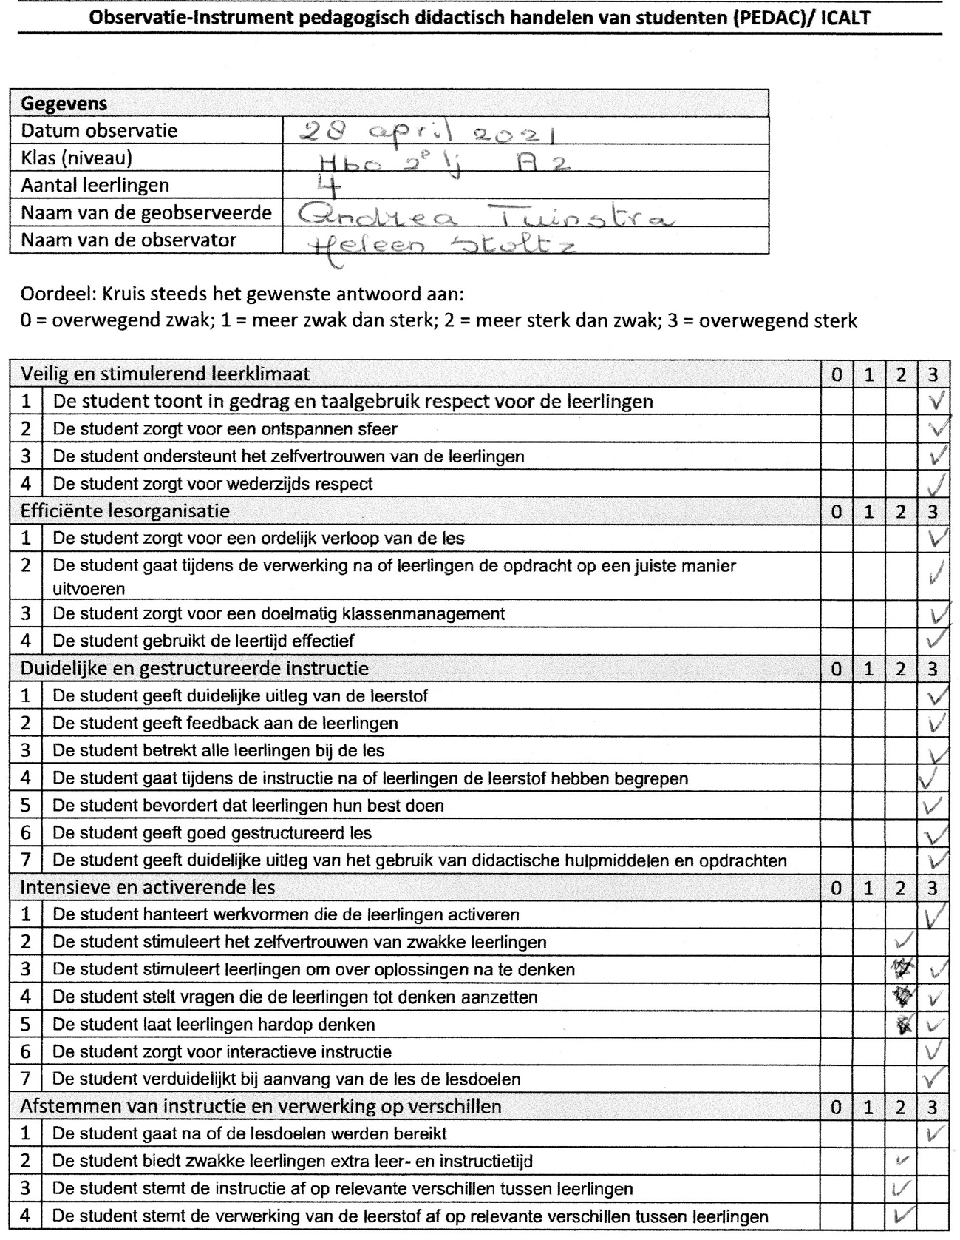

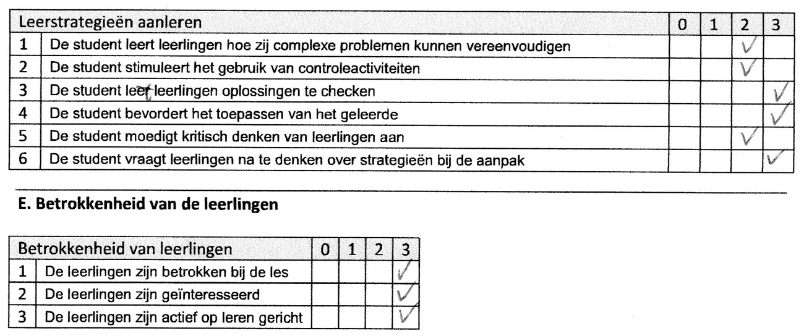

6.2.1 De docent in zijn zes rollen formulier

DE DOCENT IN ZIJN ZES ROLLEN

Docent: Andrea Tuinstra Klas: hbo2 Datum: 28 april 2021

 | ++ | + | □ | OPMERKINGEN
1e rol: GASTHEER stemt af op leerlingen.
- Staat bij de deur/ als eerste in de klas. | X |  |  | Ook online duidelijk waarneembaar
- Noemt de leerling bij de naam (maakt contact). | X |  |  | Idem
- Is zichtbaar en duidelijk aanwezig (leiderschapsgedrag). | X |  |  | Idem
- Geeft het voorbeeld (toegankelijk, benaderbaar, vriendelijk). | X
- Zorgt dat de leerling klaar is om te kunnen starten. |  | x
2e rol: Presentator vangt en houdt de aandacht vast.
- Vangt de aandacht van de leerling. | X
- Kan de aandacht van de leerling gedurende de start vasthouden. | X
- Kondigt het doel en de inhoud van de les aan. | X
- Vertoont leiderschapsgedrag (staat stevig en congruent voor de klas). | X
3e rol: DIDACTICUS geeft instructie en zet leerlingen aan het werk.
- Motiveert leerling voor de les, de leertaken, het vak door aan te sluiten bij voorkennis en een begrijpelijke uitleg. | X
- Geeft de complete instructie met controle. | X
- Zet de leerling snel aan het werk. | X
- Gebruikt passende werkvormen (met samenwerken). | X
- Geeft leerling zinvol commentaar op zijn werk. | X
- Stoort het leren niet en kijkt hoe er gewerkt wordt. | X
- Geeft les op hun niveau (vraagt niet te veel of te weinig). | X
- Richt zich op leren, laat het zichtbaar/hoorbaar maken. | X

 |  | ++ | + | □ | OPMERKINGEN
4e rol: PEDAGOOG zorgt voor veiligheid en grijpt in.
1. Zorgt voor een veilige sfeer door het gewenste gedrag te  benoemen. | X
2. Neemt leerling serieus, kent ze, toont respect voor leerling. | X
3. Corrigeert ongewenst gedrag (weet ‘aangepast’ te reageren). |  |  |  |  | n.v.t.
4. Geeft complimenten waar mogelijk en beperkt straf. | X
5. Laat zijn gevoelens zien (kan beheerst boos worden). | X
6. Identificeert probleemgedrag snel en accuraat en reageert erop. |  |  |  |  | n.v.t.
7. Hanteert de voor ieder bekende normen/regels rechtvaardig. | X
8. Laat leerling delen in verantwoordelijkheden. | X
9.
5e rol: AFSLUITER sluit de les goed af.
1. Sluit de les op tijd af, laat opruimen en inpakken. | X
2. Geeft duidelijke instructie over het gewenste gedrag van  leerling |  |  |  |  | n.v.t.
3. Rondt de les inhoudelijk af door een samenvatting/overzicht  van de les. |  |  | x
4. Evalueert de les procesmatig. |  |  | X
5.
6e rol: COACH begeleidt het leerproces
1. Vraagt uit zichzelf om feedback over zijn functioneren |  |  | X
2. Reflecteert / geeft feedback op het leerproces en zijn rol daarin |  |  | X
3. Zorgt dat, in activiteiten, vanuit verschillende leerstijlen leerlingen in ontwikkeling worden gebracht | X
4. Geeft specifieke en constructieve feedback | X
5. Benadrukt zowel goede als zwakke punten in het leren van lln gebaseerd op concreet waarneembaar gedrag |  |  | X
6. Begeleid het leerproces vanuit een positieve, open en betrokken houding. | X
7 Geeft richting aan het leerproces door doelgerichte inbreng. | X
8. Levert een actieve bijdrage in de samenwerking met collega’s om te komen tot een oplossing of resultaat in een open leersituatie |  |  |  |  | Niet waarneembaar in deze online les/opname

LEERLINGGEDRAG TIJDENS DE ZES FASEN VAN DE LES

De effectiviteit van het gedrag van de leraar is af te lezen aan het gedrag van de leerlingen.

Docent: Andrea Tuinstra Klas: hbo2 Datum: 28 april 2021

 | ++ | + | □ | OPMERKINGEN
1e rol: GASTHEER stemt af op leerlingen.
1. Leerlingen groeten de docent en kijken hem aan. | X
2. Leerlingen volgen de instructie op, ook na een interventie. | X
3. Leerlingen gaan op hun eigen plek zitten en pakken hun spullen. |  |  |  | Online n.v.t.
4. Leerlingen praten ontspannen met elkaar. |  | x |  | Lastig online
5. Leerlingen stellen vragen aan de docent en/of praten met hem. |  | x |  | Geven antwoord op gestelde vragen aan het begin.
2e rol: Presentator vangt en houdt de aandacht vast.
1. Leerlingen kijken naar de docent en houden hun mond dicht. | X
2. Leerlingen blijven geboeid luisteren naar de docent. | X
3. Leerlingen reageren positief na een correctie van de docent. | X
4.
3e rol: DIDACTICUS geeft instructie en zet leerlingen aan het werk.
1. Leerlingen luisteren naar de inleiding op de leerstof. | X
2. Leerlingen luisteren naar de complete instructie. | Xx
3. Leerlingen voeren de werkvorm uit. | X
4. Leerlingen zijn snel aan het werk. | X
5. Leerlingen werken samen als de docent dat aangeeft. | X
6. Leerlingen reageren positief op feedback op hun leerproces. | X
7. Leerlingen blijven binnen de aangegeven tijd gericht werken aan de opdracht. | X
8. Leerlingen hebben iets geleerd en kunnen dat teruggeven.

9.

 |  | ++ | + | □ | OPMERKINGEN
4e rol: PEDAGOOG zorgt voor veiligheid en grijpt in.
1. Leerlingen hebben een ontspannen gezichtsuitdrukking. |  |  | x |  | Leerlingen hebben vaak de camera uit tijdens de les.
2. Leerlingen geven antwoord op de aan hen gestelde vragen. | X
3. Leerlingen laten zich sturen in gedrag, volgen de instructies op. | X
4. Leerlingen reageren ontspannen op positieve feedback. | X
5. Leerling reageert op een correctie en stopt met zijn gedrag. |  |  |  |  | n.v.t.
6. Leerlingen accepteren correcties van gedrag van andere leerlingen. |  |  |  |  | n.v.t.
7. Leerlingen kennen de voor ieder bekende normen/regels. | x
8. Leerlingen worden betrokken bij het delen van  verantwoordelijkheden. | X
9.
5e rol: AFSLUITER sluit de les goed af.
1. Leerlingen volgen de instructie van de docent op. | X
2. Leerlingen kunnen aangeven wat ze deze les (inhoudelijk) geleerd  hebben. |  |  | X
3. Leerlingen kunnen aangeven hoe ze deze les (vaardigheden) geleerd hebben. |  |  | X
4. Leerlingen ruimen op en verlaten rustig de klas. Het lokaal blijft  opgeruimd achter. |  |  |  |  | n.v.t in online les
5.
6e rol: COACH begeleidt het leerproces
1. Vraagt uit zichzelf om feedback over zijn functioneren |  |  | X
2. Reflecteert / geeft feedback op het leerproces en zijn rol daarin |  |  | X
3. Zorgt dat, in activiteiten, vanuit verschillende leerstijlen leerlingen in ontwikkeling worden gebracht |  |  | X
4. Geeft specifieke en constructieve feedback | X
5. Benadrukt zowel goede als zwakke punten in het leren van lln gebaseerd op concreet waarneembaar gedrag |  |  | X
6. Begeleid het leerproces vanuit een positieve, open en betrokken houding. | X
7 Geeft richting aan het leerproces door doelgerichte inbreng. | X
8. Levert een actieve bijdrage in de samenwerking met collega’s om te komen tot een oplossing of resultaat in een open leersituatie |  |  |  |  | Niet waarneembaar in deze online les

6.3 Evaluatie en reflectie

Na het bekijken van de resultaten van de verschillende observatieformulieren en met mijn collega en werkbegeleider over dit onderwerp te hebben gesproken, ben ik tot het antwoord gekomen op mijn leervraag twee. Ik kan op een effectieve manier de zes rollen van de leraar (gastheer, presentator, didacticus, pedagoog, coach en afsluiter) toepassen in een les met een strakke planning door de volgende stappen te volgen:

- Een goede voorbereiding van de les.
- Duidelijke lesdoelen, de leraar geeft duidelijk aan wat er in de les behandeld zal worden.
- De leraar weet welke stof behandeld dient te worden.
- Er zit een duidelijke kop, romp en staart aan de lesstof.
- De leraar zorgt voor een ontspannen en gemotiveerde sfeer waarin geleerd kan worden.
- De leraar gaat goed om met ordeverstoringen door leerlingen.
- De leraar kent zijn leerlingen goed.
- De leraar heeft vooraf de materialen bepaald.
- De leraar heeft aandachtspunten op papier staan.
- De leraar heeft de juiste materialen al klaar liggen.
- De leraar houdt zich aan de aanvangstijd/eindtijd.
- De leraar legt de stof begrijpelijk uit en checkt of de leerlingen de uitleg begrepen hebben.
- De leraar reageert op een adequate manier op de vragen die leerlingen stellen.
- De leraar geeft een duidelijke structuur aan de les, waardoor leerlingen het overzicht bewaren.
- De leraar gebruikt veel praktijkvoorbeelden.
- De leraar kan goed omgaan met ICT.

Leeropbrengst en verbeterpunten:

Ik ben erg tevreden met de resultaten van het formulier over mijn gedrag tijdens de zes fasen van de les. Dit komt doordat ik duidelijk kan zien dat ik de opgedane kennis tijdens het afgelopen semester op de juiste manier toe heb kunnen passen in mijn lessen. Dit is te zien aan de 135 indicatoren die vervuld zijn, waarvan 128 indicatoren een hoog cijfer hebben gekregen en 7 indicatoren verbeterd kunnen worden. Volgend semester ga ik aandacht besteden aan deze 7 verbeterpunten, omdat het mijn doel is om alle rollen van de leraar te kunnen vervullen aangezien alles gereflecteerd wordt op de leerlingen. Hieronder volgt een overzicht van deze verbeterpunten.

GASTHEER

- Zorgt dat de leerling klaar is om te kunnen starten.

AFSLUITER
- Rondt de les inhoudelijk af door een samenvatting/overzicht van de les.
- Evalueert de les procesmatig.

COACH
- Zorgt dat, in activiteiten, vanuit verschillende leerstijlen leerlingen in ontwikkeling worden gebracht
- Reflecteert/ geeft feedback op het leerproces en zijn rol daarin
- Benadrukt zowel goede als zwakke punten in het leren van is gebaseerd op concreet waarneembaar gedrag

- Les 4

7.1 Lesvoorbereiding DA-model
Video les: https://www.youtube.com/watch?v=bE5HRa28pVo

Docent (en): Andrea Méndez Ortiz (Tuinstra)  Datum:  Duur van de les: Blokuur |  |  |  | Groep: 2  Cursus: MBO  Groepsgrootte: 2 leerlingen
INTRODUCTIE

Tijdens deze les zal een herhaling plaatsvinden. Deze herhaling is erg belangrijk om de kennis, die tijdens het semester is opgedaan, te evalueren. Het is ook een voorbereiding op de tentamens die over enkele weken gemaakt moeten worden (vaardigheid: luisteren). De onderwerpen van de les zijn bekend, de uitleg zal kort zijn en er zal meer aandacht worden besteed aan de praktijk.

Het doel van de les is dat leerlingen de geleerde kennis in de praktijk brengen (luisteren). Aan de hand hiervan kunnen ze zien wat er verbeterd kan worden. Ook leren ze tijdens de les nieuwe werkwoorden en woordenschat.

Leervragen:

Wat kan ik het beste doen om de interactie niet kwijt te raken tijdens een online les?
Hoe kan ik op een effectieve manier de zes rollen van de leraar (gastheer, presentator, didacticus, pedagoog, coach en afsluiter) toepassen in een les met een strakke planning?

BEGINSITUATIE

Deze les is bedoeld voor tweedejaars mbo-leerlingen. Het niveau van de leerlingen is A2.
Ze hebben de onderwerpen al geleerd en zijn nu bezig met een herhaling.

Voorkennis: Ze hebben meer dan een jaar Spaanse les gehad.
Abstractievermogen: Ze hebben het vermogen om de geleerde kennis meteen toe te passen.
Ervaring met onderwijsconcept: Ze hebben in het verleden Frans, Engels en Duits geleerd.
Leesvaardigheid: Tijdens deze les krijgen ze geen leesopdracht, wel is er enige ervaring met het lezen van teksten in het Spaans.
Zelfstandigheid: Deze mbo-leerlingen kunnen zowel zelfstandig als in een groep werken.
Groepsgerichtheid: Tijdens de les werken deze leerlingen zelfstandig alsmede in tweetallen. Leerlingen doen actief mee aan de les en maken de oefeningen.
Waarden en normen: Er zullen leerlingen van beide geslachten aanwezig zijn. Er zijn ook leerlingen die moeite hebben met leren.
Motivatie: Ze willen graag Spaans leren voor hun studie, toekomst, vakanties en reizen naar het buitenland.
LESDOEL

Specifiek: Het doel van de les is dat leerlingen de geleerde kennis in de praktijk brengen. Aan de hand hiervan kunnen ze zien wat er verbeterd kan worden. Ook leren ze tijdens de les nieuwe werkwoorden en woordenschat. Na deze les zullen de leerlingen deze kennis in de praktijk brengen. Het is voor de leerlingen duidelijk waar de les om gaat en welk resultaat bereikt kan worden.

Meetbaar: De onderwerpen zijn makkelijk te begrijpen en meteen toe te passen in de praktijk. Het resultaat is tijdens en na afloop van deze les meetbaar.

Acceptabel: Deze mbo-leerlingen begrijpen hoe deze onderwerpen in andere talen worden gebruikt. Ook zijn deze leerlingen in staat om het lesdoel te behalen, aangezien de onderwerpen bekend zijn. Hierdoor kunnen ze makkelijk deze kennis integreren in de nieuwe woorden en zijn ze in staat deze direct toe te passen.
Realistisch: De onderwerpen van de les zullen niet onbereikbaar zijn.
Tijdgebonden: Ik heb een blokuur de tijd om mijn doel te bereiken, namelijk de onderwerpen uitleggen en meteen de kennis in de praktijk brengen. Hun voorkennis alsmede mijn eigenschappen en sterke punten kunnen behulpzaam zijn bij het realiseren van mijn lesdoel.

Tijdens deze les ga ik gebruik maken van de vier stadia van kennisverwerving volgens OBIT (onthouden, begrijpen, integreren en toepassen).

Onthouden: De leerlingen hebben deze onderwerpen aan het begin van dit semester geleerd en onthouden. Het onthouden van de theorie houdt simpelweg in het uit je hoofd leren van data. Herhaling is hierbij het sleutelwoord. Deze informatie verdwijnt na 24 uur weer uit je geheugen, waardoor het van belang is om de volgende stappen van de OBIT-methode te volgen.

Begrijpen: De leerlingen hebben de informatie geleerd en onthouden, maar dit betekent niet dat ze de informatie hebben begrepen.
Tijdens de les ga ik erachter komen of ze deze onderwerpen hebben begrepen. Er wordt hierbij tevens een extra duidelijke uitleg gegeven (herhaling). Deze onderwerpen worden ook vergeleken met het Nederlands, zodat de leerlingen zich er een beter beeld van kunnen vormen. Daarnaast begrijpen ze hierdoor ook beter de betekenis van de nieuwe werkwoorden en vocabulaire.

Integreren: Bij het integreren gaat het om het koppelen of verbinden van nieuwe kennis aan bestaande kennis. Deze leerlingen hebben kennis over het Spaans, die op verschillende manieren in het geheugen is opgeslagen, zoals bijvoorbeeld door middel van ervaringen, tijdens de les, voorkeuren en leerstijlen. Hierbij valt te denken aan vocabulaire, werkwoorden en zinnen. Ook is het makkelijker woorden te herkennen, die veel op andere woorden lijken in andere talen. Dit wordt verder uitgebouwd door aan te sluiten op de nieuw opgedane kennis. Hierdoor voelt het wat natuurlijker aan om een verband te leggen tussen bestaande en nieuw opgedane kennis.

Toepassen: Het is belangrijk dat leerlingen de waarde van de tijdens de les geleerde kennis inzien. Deze zullen zij namelijk hun hele leven als hulpmiddel blijven gebruiken, zoals bijvoorbeeld tijdens hun vakantie, studie of werk. De leerlingen moeten verbanden leggen en zelf er iets aan toevoegen. Vervolgens gaan de leerlingen de informatie in de praktijk brengen. Dit wordt gedaan middels het voeren van een gesprek en met behulp van spreeksituaties, waarbij verschillende grammaticale tijden gebruikt kunnen worden. “De school is er voor het leven: je moet iets kunnen met je nieuwe kennis, anders heb je er niets aan”, aldus Geerts & Van Kralingen (2011).

Tijd | Fasen Directe instructie  Leerlingen krijgen het lesmateriaal van tevoren. | Lesstof | Leermiddelen en leeractiviteiten |  | Taakverdeling en gedrag docent | Gedrag leerling (of medestudent)
2 min | 1. De leraar verwelkomt de leerlingen. | x | x |  | Gastheer: De leraar verwelkomt de leerlingen, maakt contact met hen en toont interesse. Zij verwelkomt de leerlingen en vraagt of ze de camera aan willen doen en het materiaal vast willen pakken (consequent de afspraken en regels naleven). Ook maakt ze contact met de leerlingen door te vragen hoe het gaat en of ze nog vragen hebben over het vak Spaans. De leraar gebruikt de juiste toon en houding tijdens het aanspreken van de leerlingen. | Leerlingen maken contact met de leraar via de camera en kunnen eventuele vragen stellen. Vanaf het moment dat de leerlingen het lokaal binnenkomen, horen ze zich welkom te voelen. Ze zijn vooral gemotiveerd.
2 min | 2. lesdoelen en lesprogramma uitleggen. | Het doel van de les is om leerlingen de geleerde kennis in de praktijk te laten brengen. De onderwerpen van de les zijn bekend, de uitleg zal kort zijn en er zal meer aandacht worden besteed aan de praktijk vaardigheid: luisteren | Hand-out |  | Presentator: In deze fase neemt de leraar de leiding en zorgt tevens voor het creëren van een veilig, rustig en positief leerklimaat, waar geleerd kan worden. Ook introduceert de leraar de lesdoelen, biedt structuur en geeft duidelijke instructies. Klassenorganisatie: de leraar geeft de leerlingen taken, waar ze zowel samen als individueel aan kunnen werken en bespreekt met de leerlingen wat er tijdens de les gedaan zal worden. | Leerlingen kunnen vragen hebben over de lesdoelen. Ze zijn actief en worden begeleid door de leraar.  De leerlingen zitten en luisteren naar de leraar.
10 min | 3. Uitleg en uitvoering van werkvorm 1.  Werkvorm 1:  Werkwijze: spelenderwijs | De getallen | Nearpod |  | De didacticus: De leraar geeft een voorbeeld van wat er gedaan moet worden en gebruikt het juiste materiaal voor de onderwerpen die behandeld zullen worden. Pedagoog tijdens de les. Zij corrigeert de leerlingen als het nodig is, geeft feedback en helpt de leerlingen als ze iets niet begrijpen tijdens deze activiteiten. Zij creërt een les waarbij er sprake is van respect tussen zowel de leerlingen als de leraar. De leraar gaat op een professionele manier om met de leerlingen en schenkt aandacht aan de leerlingen. De leraar beantwoordt de vragen van de leerlingen op de juiste toon en op verschillende manieren. | Leerlingen kunnen in het begin moeite hebben om erin te komen, waardoor ze vragen gaan stellen aan de leraar, maar na een paar minuten beginnen ze het te begrijpen en zijn ze vooral gemotiveerd en actief met de les bezig.
15  Min | 4. Uitleg en uitvoering van werkvorm 2.  Werkvorm 2:  Werkwijze: spelenderwijs  8. Afsluiten/ evalueren van de les op kernbegrippen. | Het alfabet  Bijvoeglijk naamwoorden in het Spaans.  x | NearPod  NearPod |  | De didacticus: De leraar geeft een voorbeeld van wat er gedaan moet worden en gebruikt het juiste materiaal voor de onderwerpen die behandeld zullen worden. Pedagoog tijdens de les. Zij corrigeert de studenten als het nodig is, geeft feedback en helpt de leerlingen als ze iets niet begrijpen tijdens deze activiteiten. Zij creërt een les waarbij er sprake is van respect tussen de leerlingen en de leraar. De leraar gaat op een professionele manier om met de leerlingen en schenkt aandacht aan de leerlingen. De leraar beantwoordt de vragen van de leerlingen op de juiste toon en op verschillende manieren.  De afsluiter  Sluit op de juiste manier af. De leraar vraagt of er vragen zijn, tijdens de les heeft zij gezien wie moeite heeft met de leerstof en wie niet. | De leerlingen kunnen vragen stellen. Hierdoor voelen ze zich gezien, gewaardeerd en gehoord door de leraar. Mocht een leerling een onderwerp niet begrijpen, dan weet de pedagoog het onderwerp zodanig uit te leggen, dat de leerling zich niet slechter voelt dan de rest. Ook geeft de leraar de leerlingen de kans om hun ideeën te uiten zonder geïntimideerd te worden.  De leerlingen kunnen vragen stellen. Hierdoor voelen ze zich gezien, gewaardeerd en gehoord door de leraar. Mocht een leerling een onderwerp niet begrijpen, dan weet de pedagoog het onderwerp zodanig uit te leggen, dat de leerling zich niet slechter voelt dan de rest. Ook geeft de leraar de leerlingen de kans om hun ideeën te uiten zonder geïntimideerd te worden.  De leerlingen kunnen vragen stellen. Hierdoor voelen ze zich gezien, gewaardeerd en gehoord door de leraar. Mocht een leerling een onderwerp niet begrijpen, dan weet de pedagoog het onderwerp zodanig uit te leggen, dat de leerling zich niet slechter voelt dan de rest. Ook geeft de leraar de leerlingen de kans om hun ideeën te uiten zonder geïntimideerd te worden.

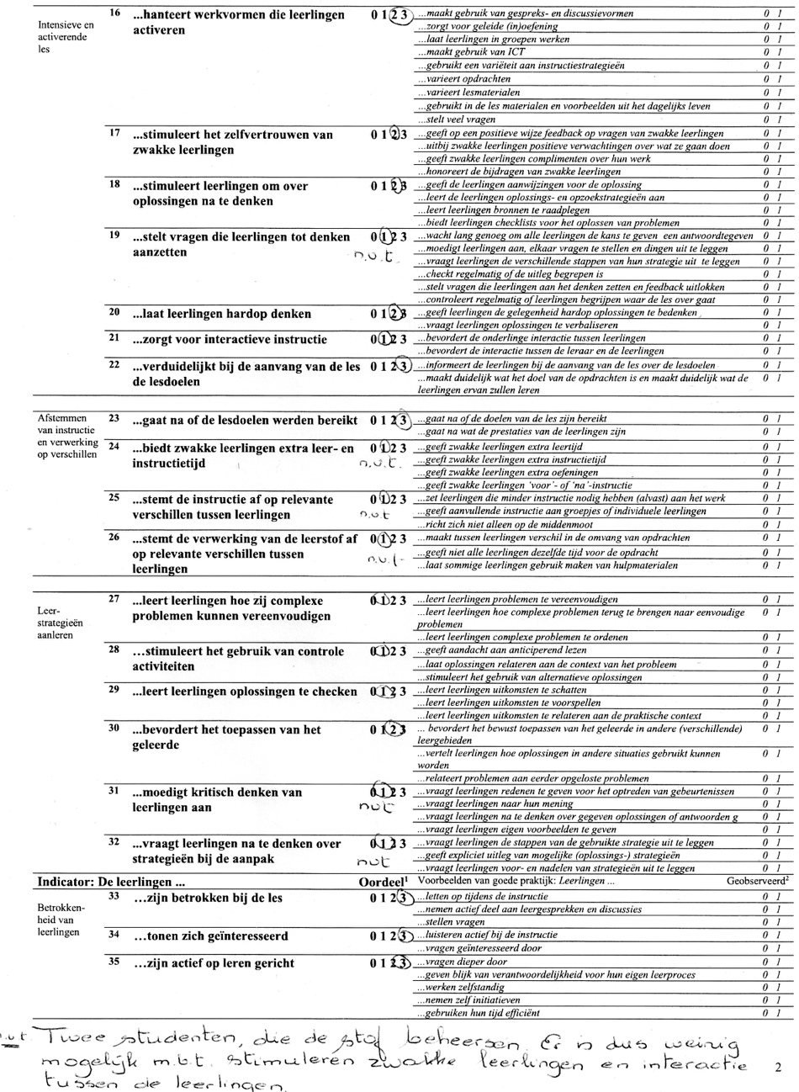
7.2 Lesobservatieformulier – pedagogische didactisch handelen van leraren
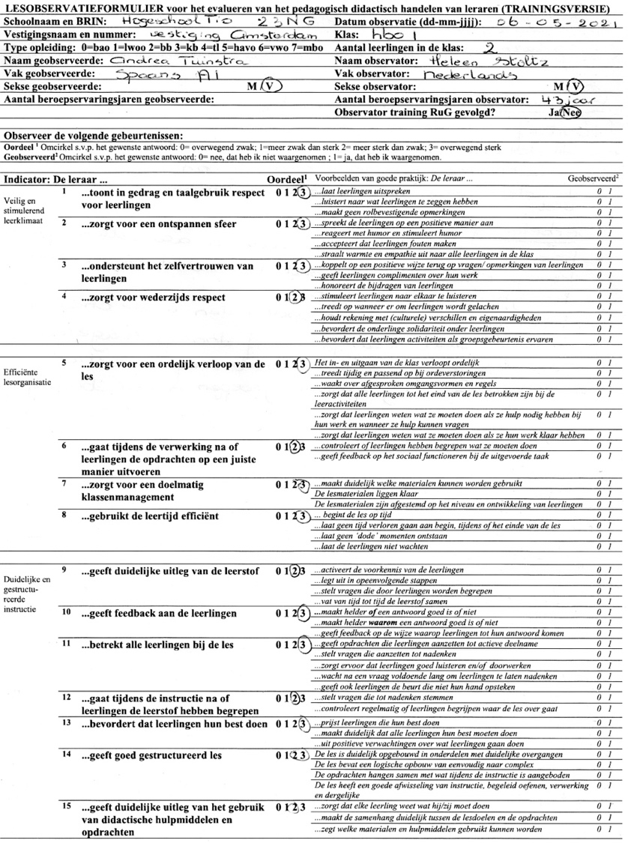

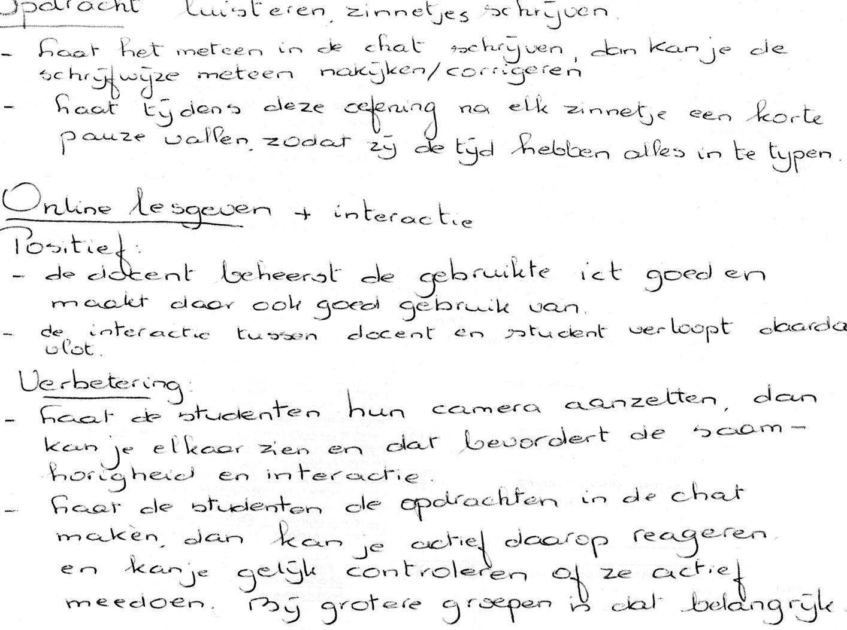

- Les 5

Video les: https://www.youtube.com/watch?v=FyQfAR5ayv0

8.1

DE DOCENT IN ZIJN ZES ROLLEN

Docent: Andrea Tuinstra Klas: hbo-3 Datum: 12 mei 2021

 | ++ | + | □ | OPMERKINGEN
1e rol: GASTHEER stemt af op leerlingen.
- Staat bij de deur/ als eerste in de klas. | X
- Noemt de leerling bij de naam (maakt contact). | X
- Is zichtbaar en duidelijk aanwezig (leiderschapsgedrag). | X
- Geeft het voorbeeld (toegankelijk, benaderbaar, vriendelijk). | x
- Zorgt dat de leerling klaar is om te kunnen starten. | X
2e rol: Presentator vangt en houdt de aandacht vast.
- Vangt de aandacht van de leerling. | X
- Kan de aandacht van de leerling gedurende de start vasthouden. | X
- Kondigt het doel en de inhoud van de les aan. | X
- Vertoont leiderschapsgedrag (staat stevig en congruent voor de klas). | X
3e rol: DIDACTICUS geeft instructie en zet leerlingen aan het werk.
- Motiveert leerling voor de les, de leertaken, het vak door aan te sluiten bij voorkennis en een begrijpelijke uitleg. | X
- Geeft de complete instructie met controle. |  | X
- Zet de leerling snel aan het werk. |  | X
- Gebruikt passende werkvormen (met samenwerken). | X
- Geeft leerling zinvol commentaar op zijn werk. | X
- Stoort het leren niet en kijkt hoe er gewerkt wordt. |  | X
- Geeft les op hun niveau (vraagt niet te veel of te weinig). | X
- Richt zich op leren, laat het zichtbaar/hoorbaar maken. | X

 |  | ++ | + | □ | OPMERKINGEN
4e rol: PEDAGOOG zorgt voor veiligheid en grijpt in.
1. Zorgt voor een veilige sfeer door het gewenste gedrag te  benoemen. | X
2. Neemt leerling serieus, kent ze, toont respect voor leerling. | X
3. Corrigeert ongewenst gedrag (weet ‘aangepast’ te reageren). |  |  |  | x | Komt bijna niet voor
4. Geeft complimenten waar mogelijk en beperkt straf. | X
5. Laat zijn gevoelens zien (kan beheerst boos worden). |  |  |  | x | “boos” worden, is niet nodig, dus niet geobserveerd
6. Identificeert probleemgedrag snel en accuraat en reageert erop. |  |  |  | x | Niet voorgekomen in haar lessen
7. Hanteert de voor ieder bekende normen/regels rechtvaardig. | X
8. Laat leerling delen in verantwoordelijkheden. |  |  | x |  | Reageert soms te snel
9.
5e rol: AFSLUITER sluit de les goed af.
1. Sluit de les op tijd af, laat opruimen en inpakken. | X
2. Geeft duidelijke instructie over het gewenste gedrag van  leerling |  |  | X
3. Rondt de les inhoudelijk af door een samenvatting/overzicht  van de les. |  |  | X
4. Evalueert de les procesmatig. |  |  | X
5.
6e rol: COACH begeleidt het leerproces
1. Vraagt uit zichzelf om feedback over zijn functioneren |  |  | X
2. Reflecteert / geeft feedback op het leerproces en zijn rol daarin |  |  | X
3. Zorgt dat, in activiteiten, vanuit verschillende leerstijlen leerlingen in ontwikkeling worden gebracht | X
4. Geeft specifieke en constructieve feedback | X
5. Benadrukt zowel goede als zwakke punten in het leren van lln gebaseerd op concreet waarneembaar gedrag |  |  | X
6. Begeleid het leerproces vanuit een positieve, open en betrokken houding. | X
7 Geeft richting aan het leerproces door doelgerichte inbreng. | x |  |  |  | Reageert soms iets te snel, waardoor fouten maken beperkt wordt.
8. Levert een actieve bijdrage in de samenwerking met collega’s om te komen tot een oplossing of resultaat in een open leersituatie |  |  | x |  | Niet waarneembaar in de lessen.

LEERLINGGEDRAG TIJDENS DE ZES FASEN VAN DE LES

De effectiviteit van het gedrag van de leraar is af te lezen aan het gedrag van de leerlingen.

Docent: Andrea Tunstra Klas: hbo-3 Datum: 12 mei 2021

 | ++ | + | □ | OPMERKINGEN
1e rol: GASTHEER stemt af op leerlingen.
1. Leerlingen groeten de docent en kijken hem aan. | X
2. Leerlingen volgen de instructie op, ook na een interventie. | X
3. Leerlingen gaan op hun eigen plek zitten en pakken hun spullen. | X
4. Leerlingen praten ontspannen met elkaar. | X
5. Leerlingen stellen vragen aan de docent en/of praten met hem. | X
2e rol: Presentator vangt en houdt de aandacht vast.
1. Leerlingen kijken naar de docent en houden hun mond dicht. | X
2. Leerlingen blijven geboeid luisteren naar de docent. | X
3. Leerlingen reageren positief na een correctie van de docent. | X
4.
3e rol: DIDACTICUS geeft instructie en zet leerlingen aan het werk.
1. Leerlingen luisteren naar de inleiding op de leerstof. | X
2. Leerlingen luisteren naar de complete instructie. | X
3. Leerlingen voeren de werkvorm uit. | X
4. Leerlingen zijn snel aan het werk. | X
5. Leerlingen werken samen als de docent dat aangeeft. | X
6. Leerlingen reageren positief op feedback op hun leerproces. | X
7. Leerlingen blijven binnen de aangegeven tijd gericht werken aan de opdracht. | X
8. Leerlingen hebben iets geleerd en kunnen dat teruggeven. | x
9.

 |  | ++ | + | □ | OPMERKINGEN
4e rol: PEDAGOOG zorgt voor veiligheid en grijpt in.
1. Leerlingen hebben een ontspannen gezichtsuitdrukking. |  |  |  | x | Beoordeling a.d.h.v. opname, dus niet zichtbaar, wel hoorbaar (ontspannen)
2. Leerlingen geven antwoord op de aan hen gestelde vragen. | X
3. Leerlingen laten zich sturen in gedrag, volgen de instructies op. | X
4. Leerlingen reageren ontspannen op positieve feedback. | X
5. Leerling reageert op een correctie en stopt met zijn gedrag. |  |  |  |  | n.v.t.
6. Leerlingen accepteren correcties van gedrag van andere leerlingen. |  |  |  |  | n.v.t.
7. Leerlingen kennen de voor ieder bekende normen/regels. | X
8. Leerlingen worden betrokken bij het delen van  verantwoordelijkheden. |  |  | x
9.
5e rol: AFSLUITER sluit de les goed af.
1. Leerlingen volgen de instructie van de docent op. | X
2. Leerlingen kunnen aangeven wat ze deze les (inhoudelijk) geleerd  hebben. | X
3. Leerlingen kunnen aangeven hoe ze deze les (vaardigheden) geleerd hebben. |  |  | X
4. Leerlingen ruimen op en verlaten rustig de klas. Het lokaal blijft  opgeruimd achter. |  |  |  |  | Opname, n.v.t / waarneembaar
5.
6e rol: COACH begeleidt het leerproces
1. Vraagt uit zichzelf om feedback over zijn functioneren |  |  | X
2. Reflecteert / geeft feedback op het leerproces en zijn rol daarin |  |  | X
3. Zorgt dat, in activiteiten, vanuit verschillende leerstijlen leerlingen in ontwikkeling worden gebracht | X
4. Geeft specifieke en constructieve feedback | X
5. Benadrukt zowel goede als zwakke punten in het leren van lln gebaseerd op concreet waarneembaar gedrag |  |  | X
6. Begeleid het leerproces vanuit een positieve, open en betrokken houding. | X
7 Geeft richting aan het leerproces door doelgerichte inbreng. | X
8. Levert een actieve bijdrage in de samenwerking met collega’s om te komen tot een oplossing of resultaat in een open leersituatie |  |  | x

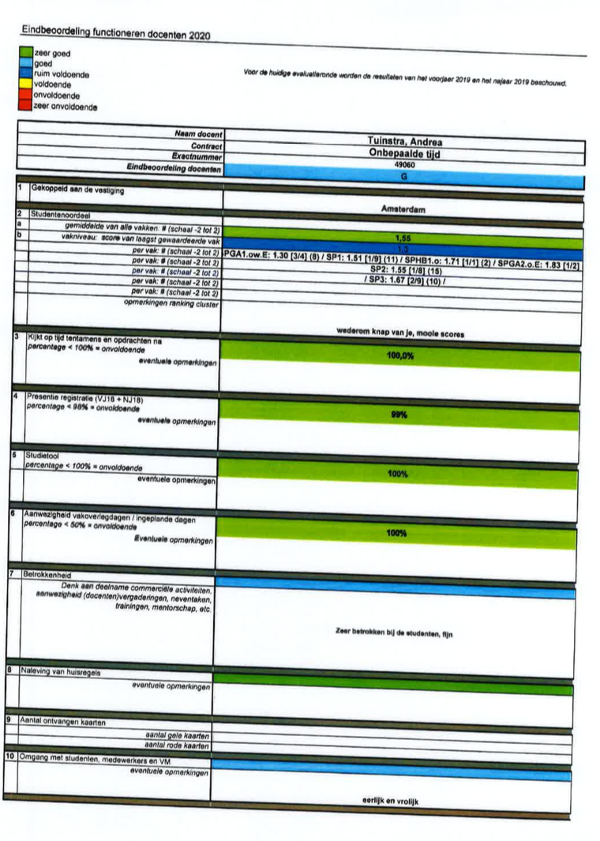
- Eindbeoordeling functioneren docent 2020/2021- Tio
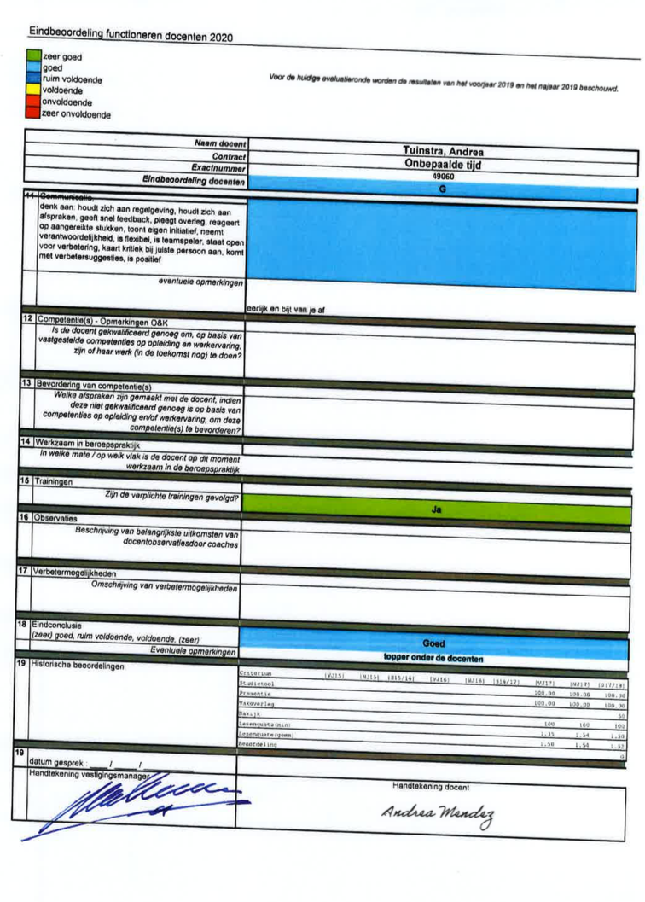
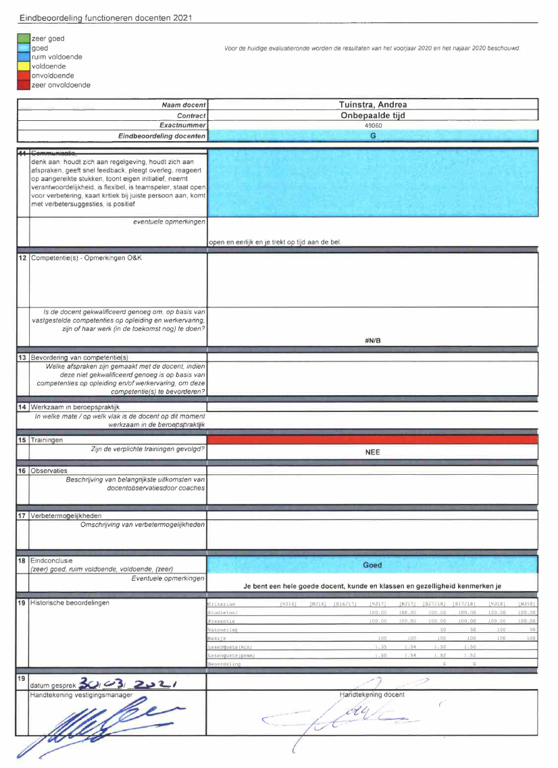
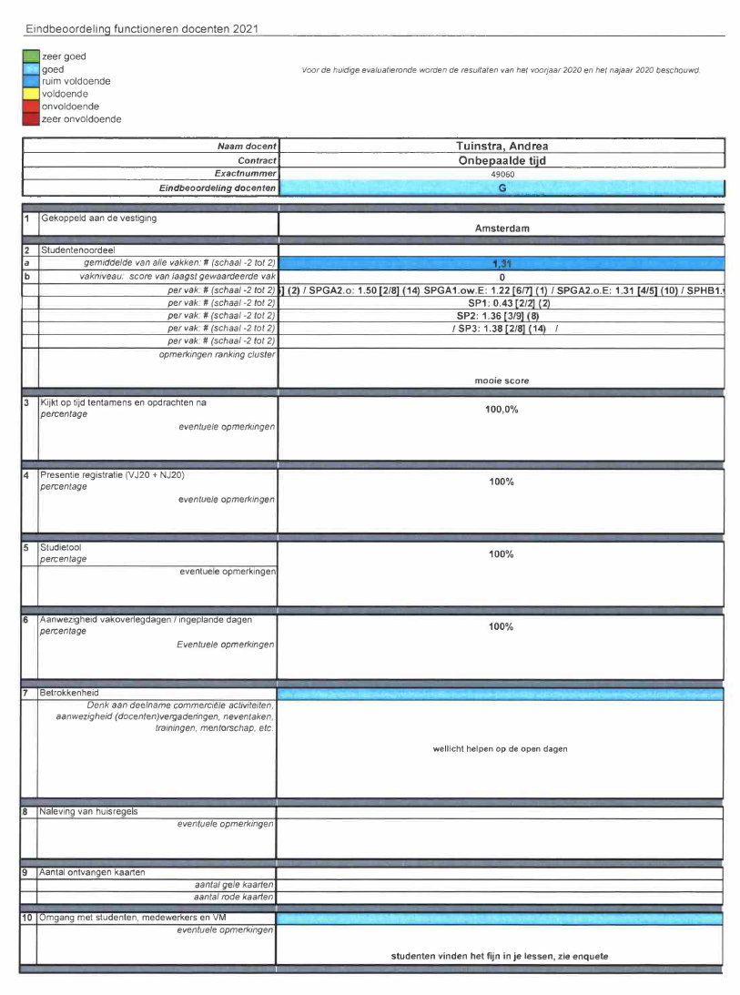

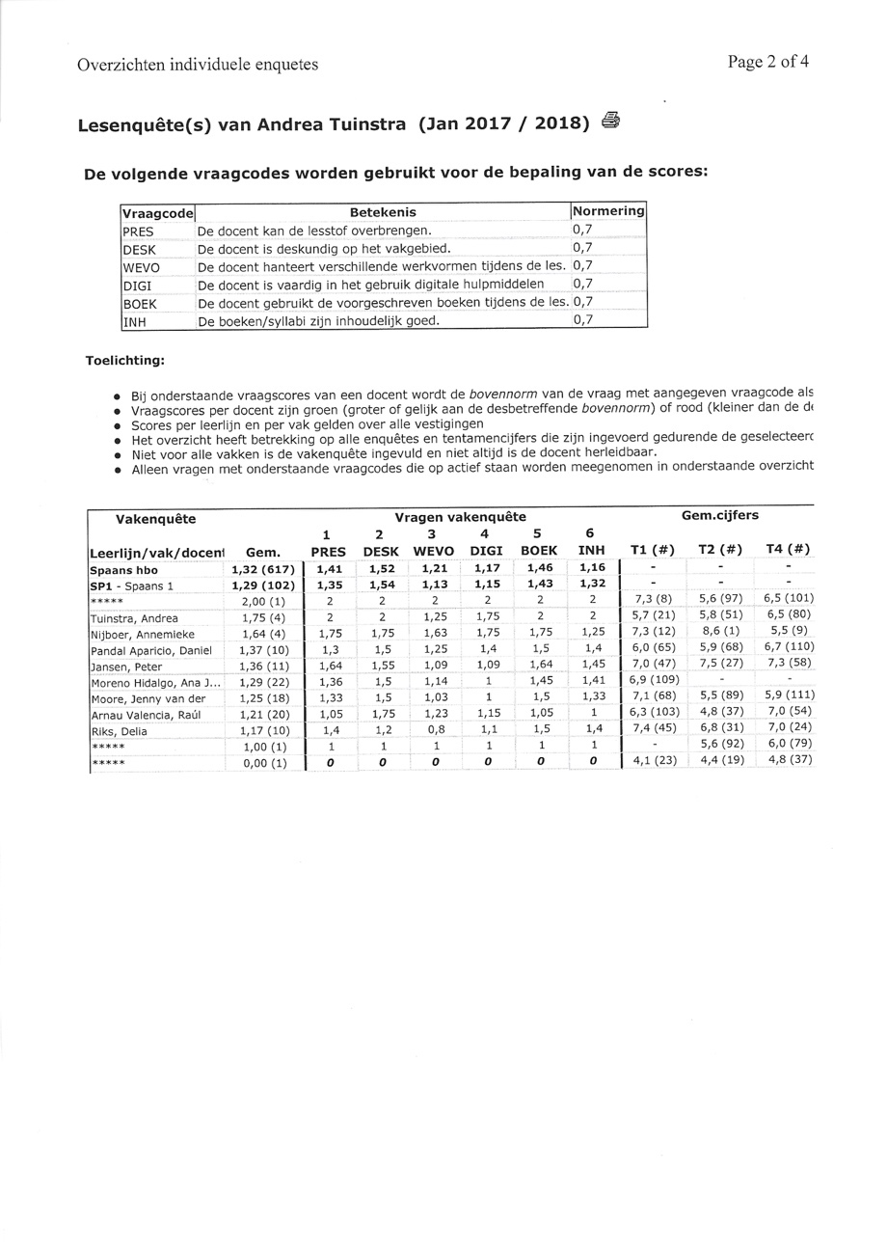
- Enquêtes
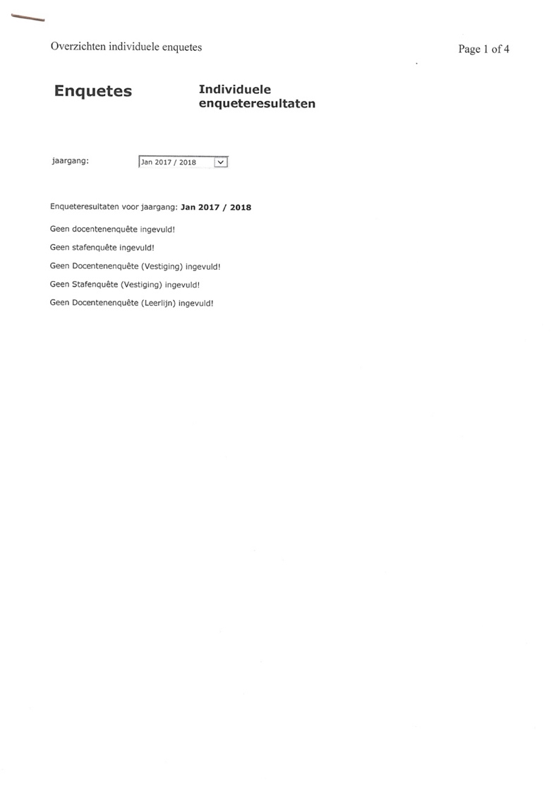
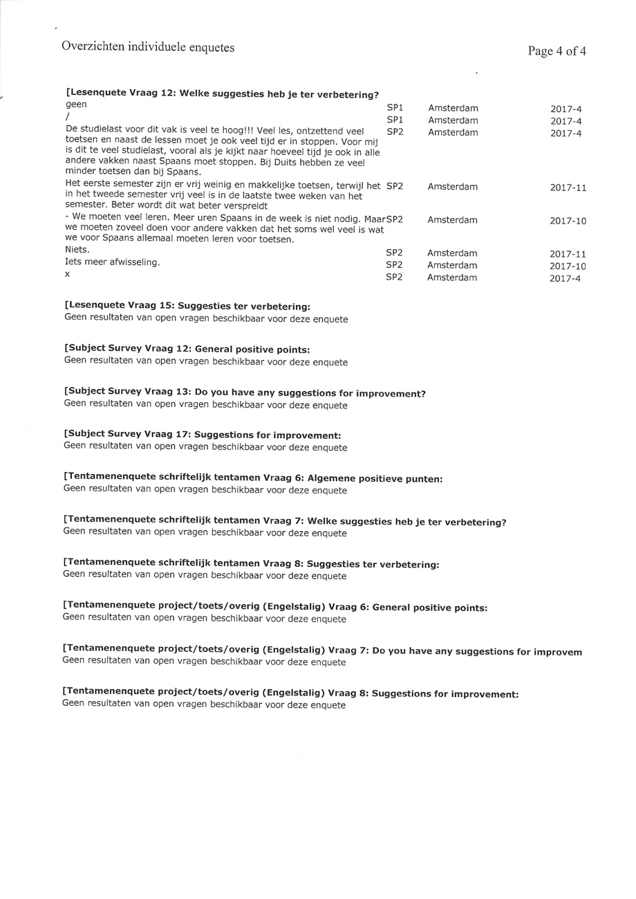
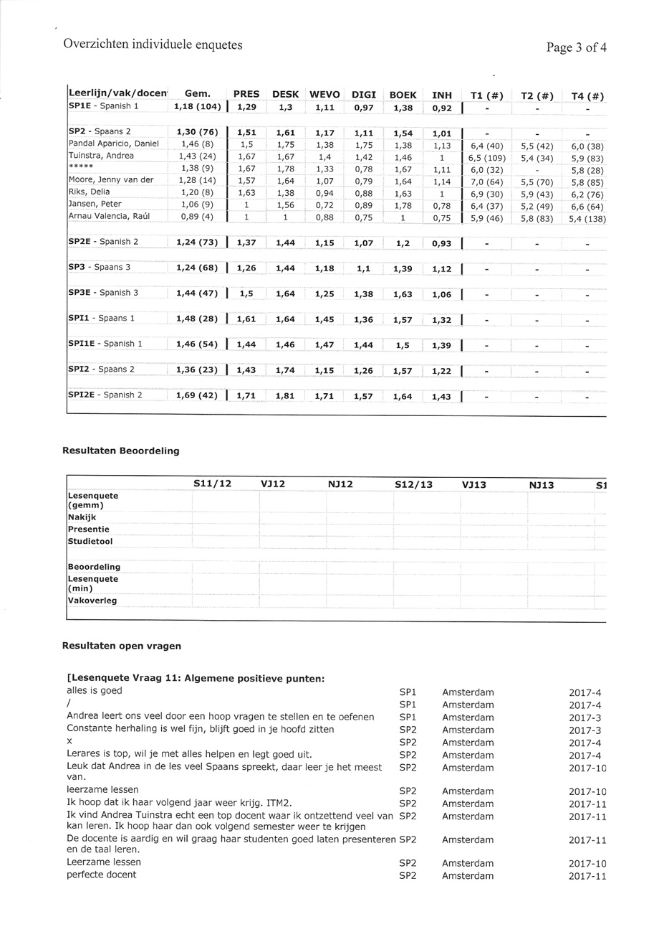
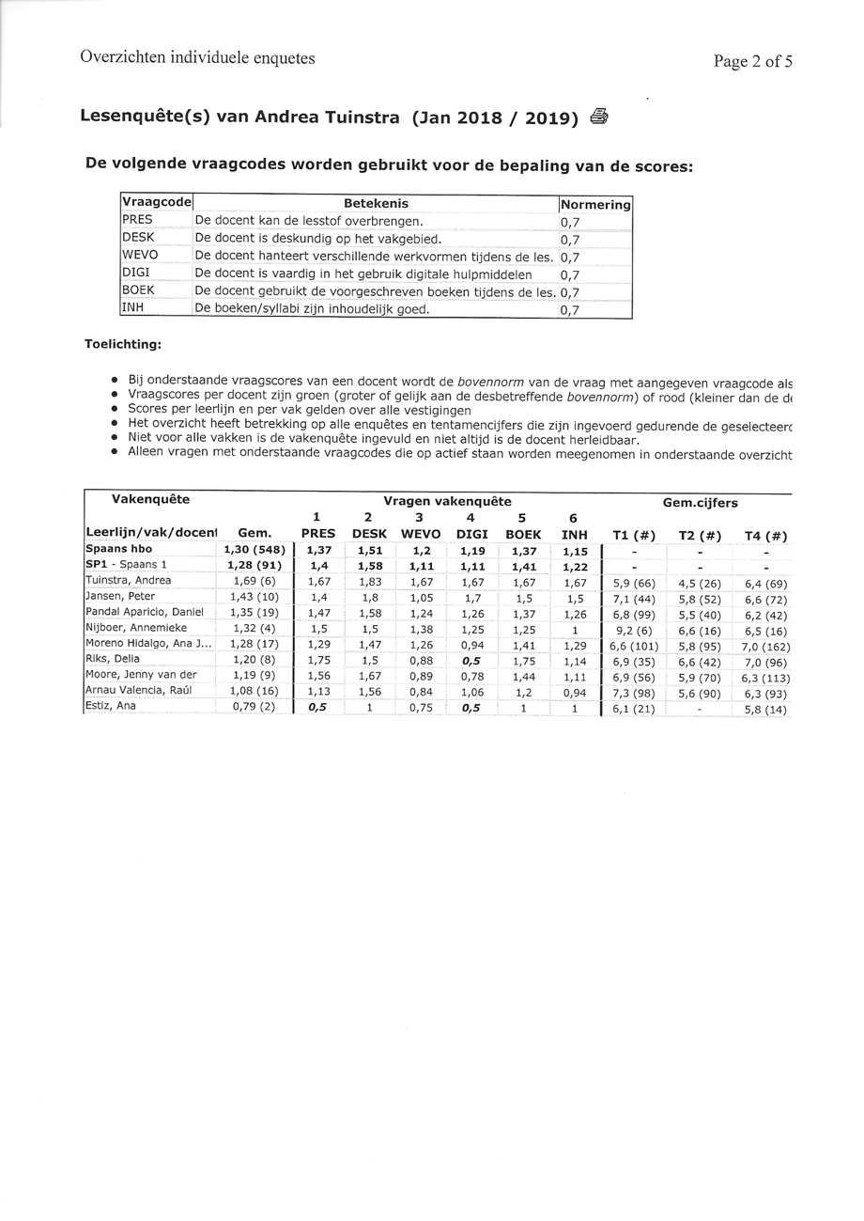
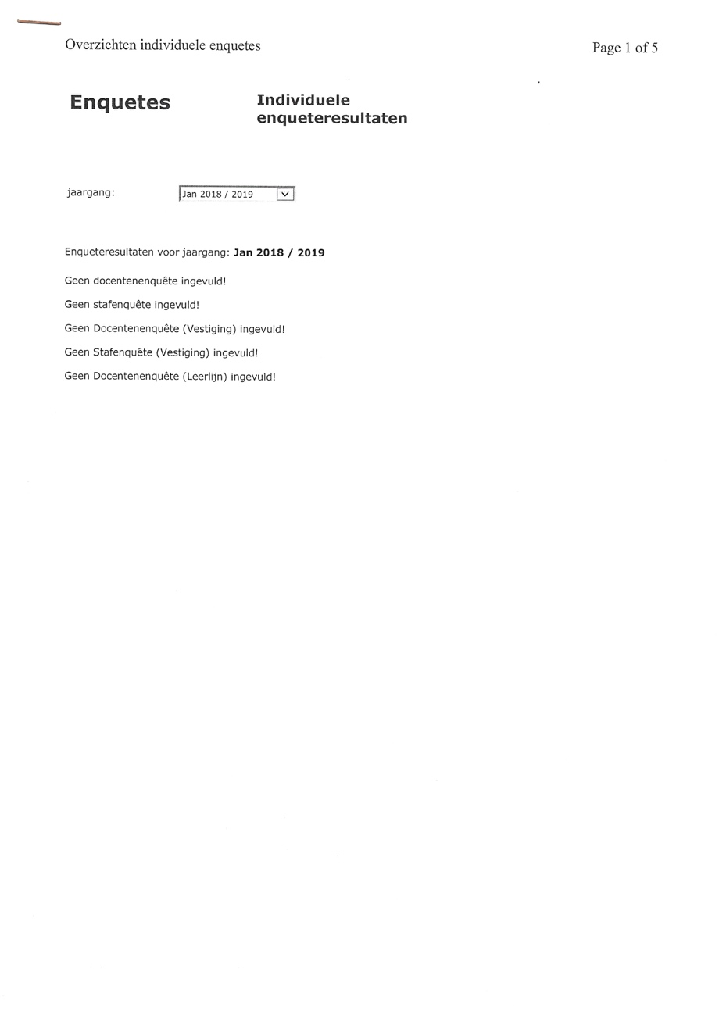
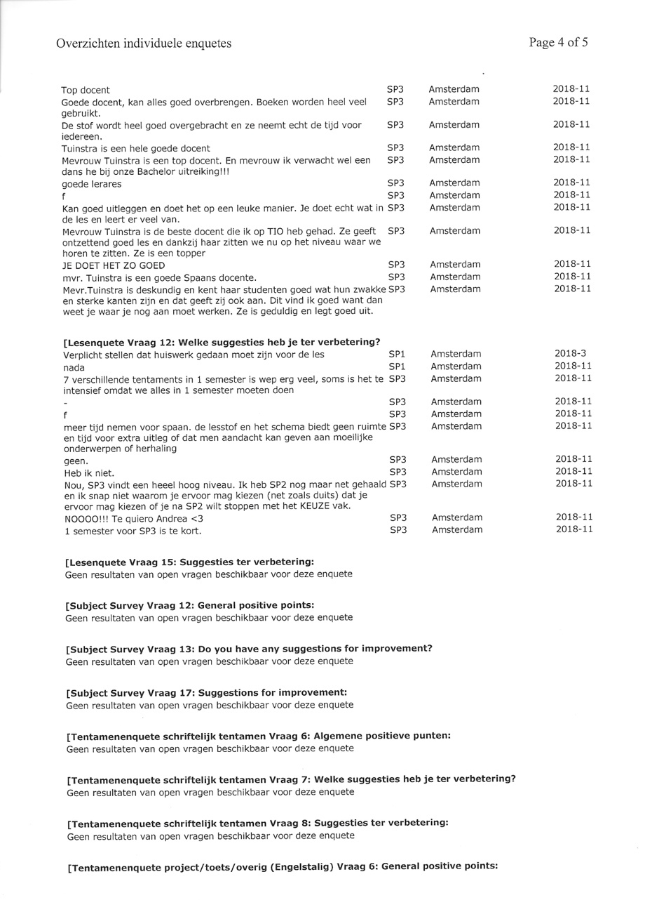
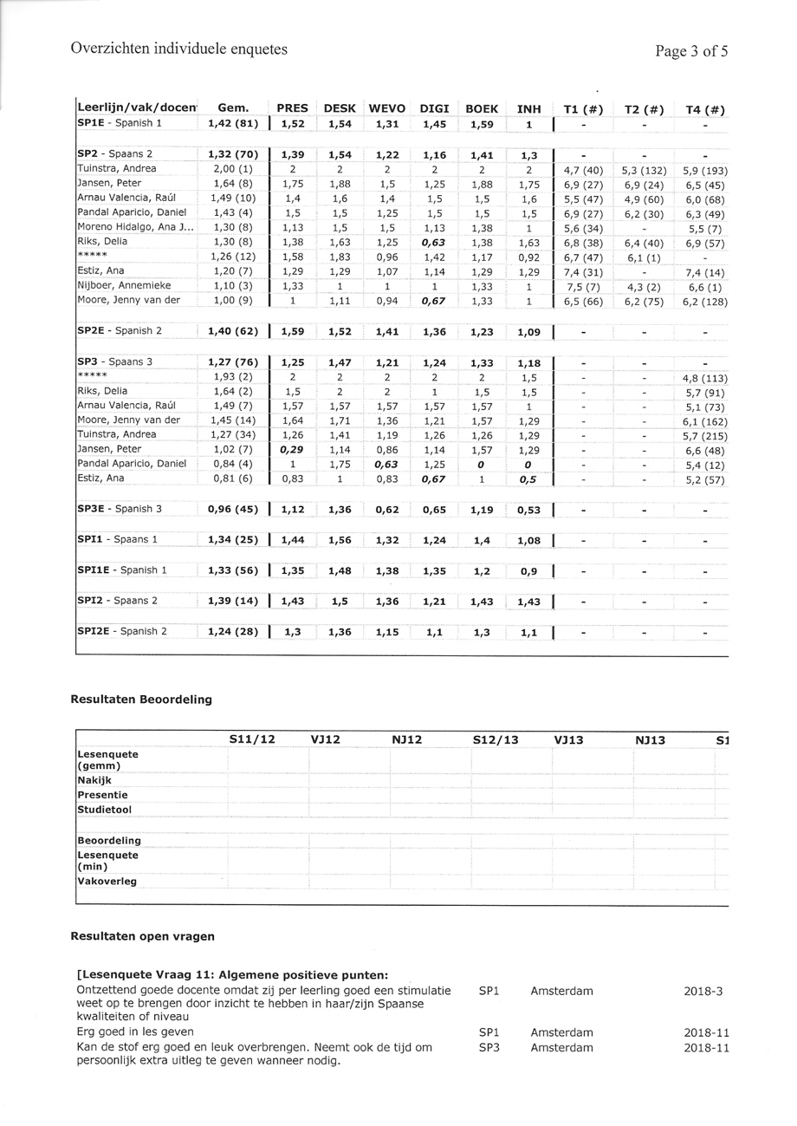
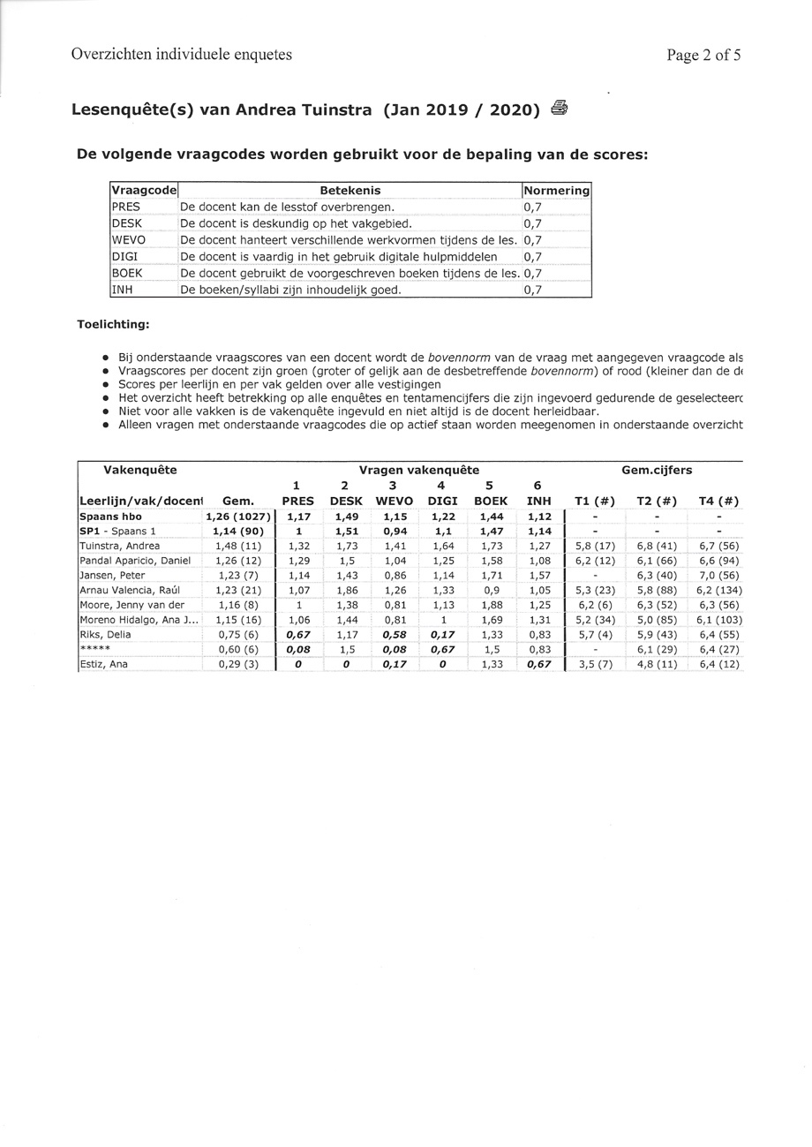
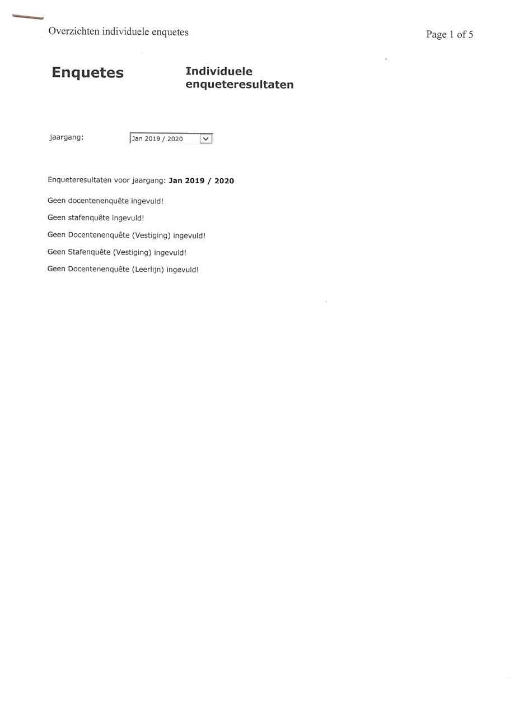
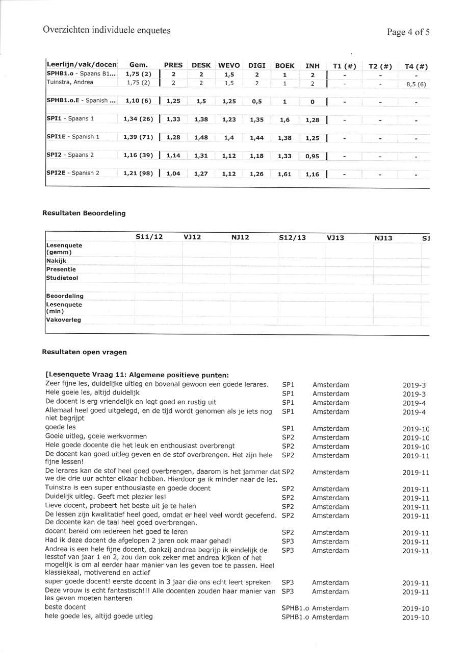
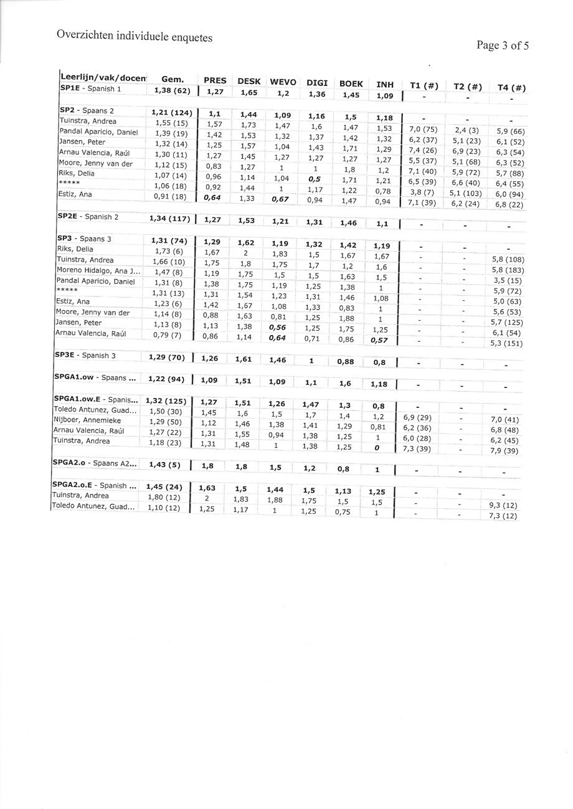
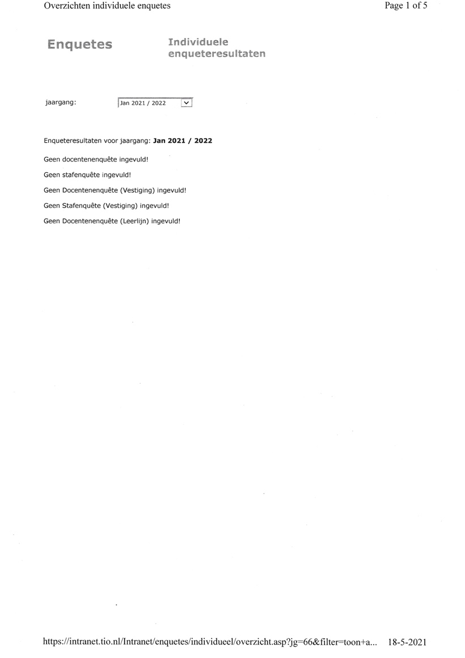
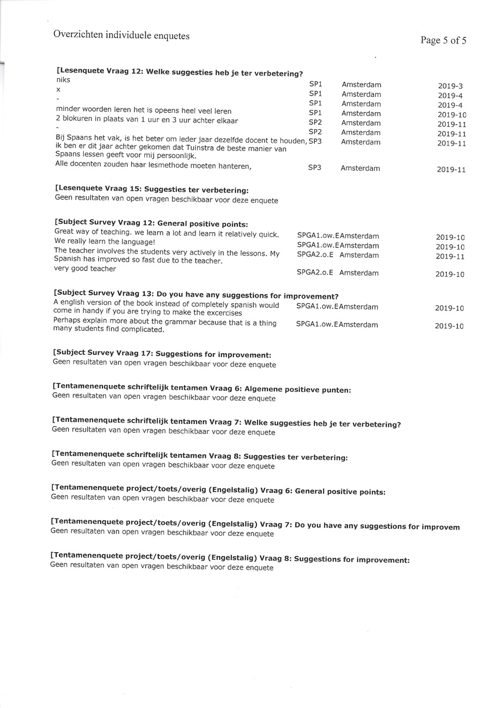
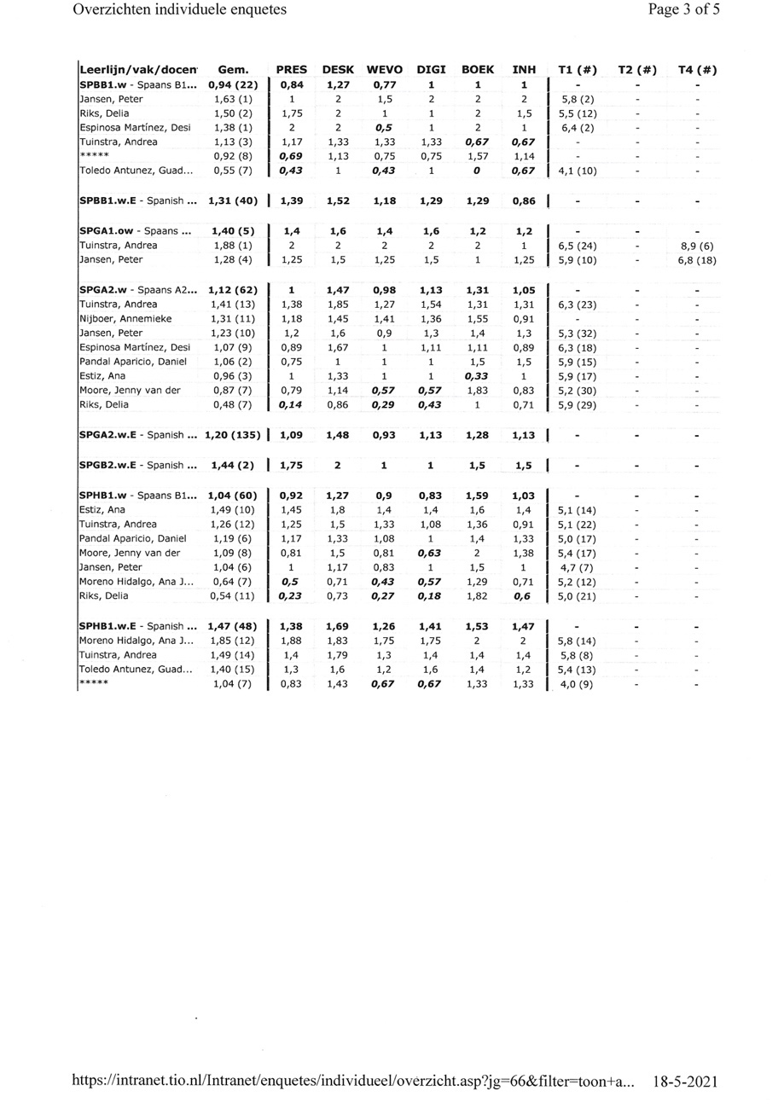
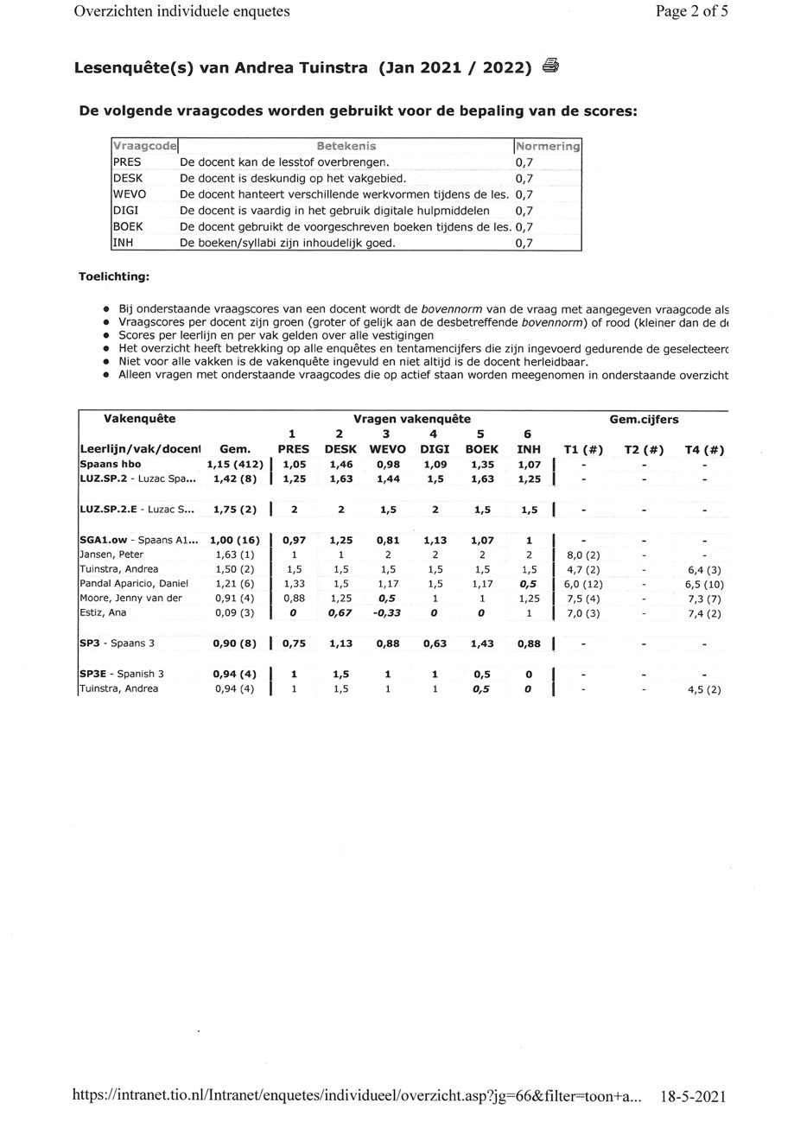
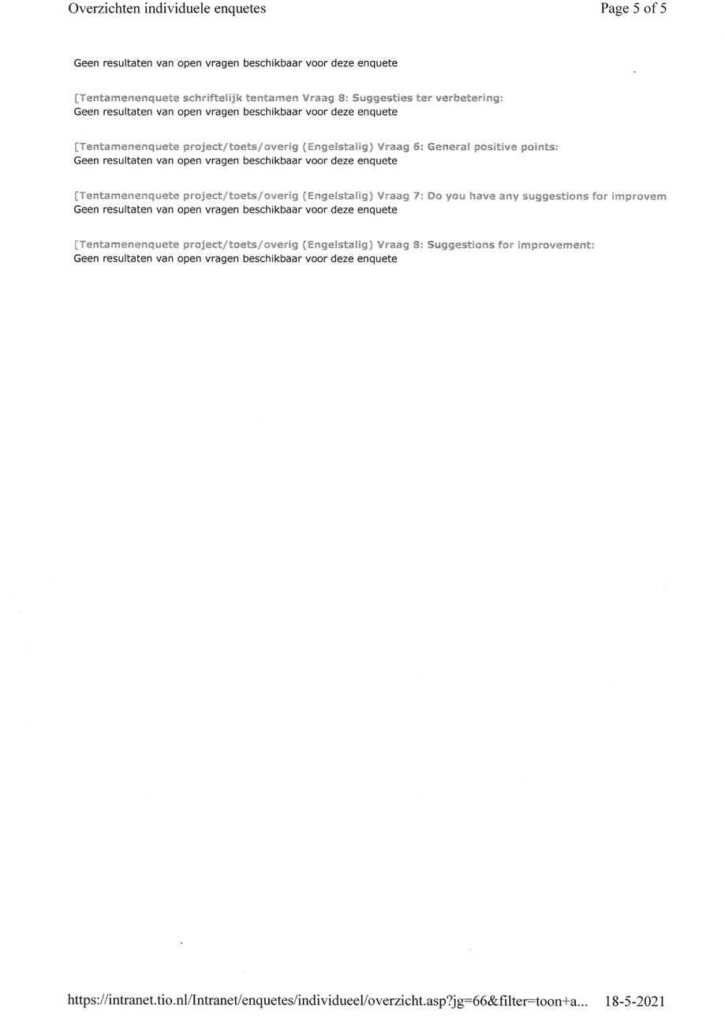
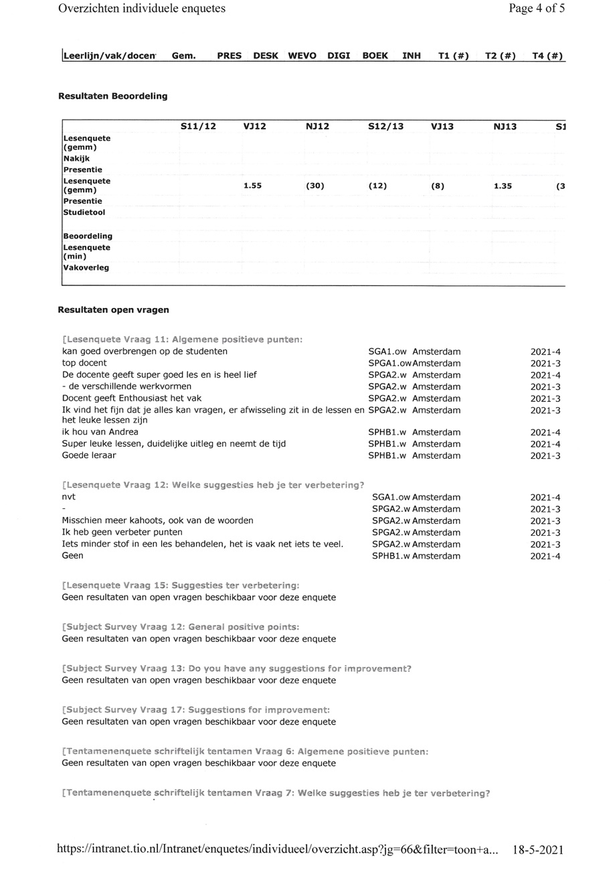

Logboek 3b

Tijdens de lessen ben ik altijd aanwezig geweest, in deze lessen heb ik veel informatie uitgewisseld en nieuwe ideeën gekregen om mijn eigen leervragen te kunnen beantwoorden en een betere leraar te worden:

We hebben met een leerteam een intervisie gedaan over problemen tijdens een online les. Bij de intervisie hebben we op een gestructureerde manier over onze ervaringen als docent gesproken. In groepen hebben we elkaar feedback gegeven en van nieuwe ideeën voorzien.

We hebben gesproken over hybride lesgeven en op welke manier wij deze wijze van les geven richting de ouders zouden verdedigen. Daarbij hebben we verschillende voordelen en nadelen benoemd, die ontzettend belangrijk zijn geweest om de leervraag 1 te kunnen beantwoorden, waaronder het protocol tijdens een hybride les, ICT-tips en hulpmiddelen tijdens een online les.

We hebben gebruik gemaakt van de Disc – persoonlijkheidsrapport, deze oefening was mijn favoriet tijdens de lessen, omdat ik daardoor mezelf beter kon leren kennen alsmede mijn persoonlijkheid, vaardigheden en minder sterke punten. Ook heb ik op deze manier mijn eigen allergieën kunnen achterhalen. Door middel van deze test heb ik me kunnen verdiepen in de vaardigheden en persoonlijkheden van andere mensen met wie ik moet werken, zelfs als ze heel anders zijn.

- Literatuurlijst

Bijkerk, L., & Van der Heide, W. (2006). Activerende werkvormen voor de opleidingspraktijk.
Dönszelmann, S., Van Beuningen, C., Kaal, A & De Graff, R. (2020) Vreemde talen didactiek.
Geerts, W., & Van Kralingen, R. (2020). Handboek voor leraren. Bussum: Coutinho.
Horeman, A. Gedragsproblemen in de klas (2015).
Leraar 24 (2019) : Effectievere lessen met de vijf rollen van de leraar https://www.leraar24.nl/69306/effectievere-lessen-met-de-vijf-rollen-van-de-leraar/

Ros, A., Castelijns, J., Van Loon, A. & Verbeeck, K. (2015). Gemotiveerd leren en lesgeven: De kracht van intrinsieke motivatie. Coutinho.

Schools without classrooms: the potential of online education and how to fulfil it: https://www.ted.com/talks/george_greenbury_schools_without_classrooms_the_potential_of_online_education_and_how_to_fulfil_it
School&veiligheid (2020) https://www.schoolenveiligheid.nl/po-vo/kennisbank/omgaan-met-lastig-gedrag-van-leerlingen-de-klas/
Slooter, M. (2018). De zes rollen van de leraar. Huizen: Pica.
SMART formuleren van leerdoelen: https://www.uu.nl/sites/default/files/upper_leerdoelen_smart_opstellen.pdf

Surma, T.,Vanhoyweghen, K., Sluijsmans, D., Camp, G., Muijs, D., Kirschner, P. (2019) Wijze lessen: 12 bouwstenen voor effectieve didactiek. Ten Brink
Teitler. P (2017). Lessen in orde
Van der Wal, J., & De Wilde, J. (2017). Identiteitsontwikkeling en leerlingbegeleiding

